]
შპს „ეტალონი“

წიაღით სარგებლობის დამუშავების პროექტი

ლიცენზია N10002591

ნინოწმინდის მუნიციპალიტეტში, სოფ. განძანის მიმდებარე ტერიტორიაზე, „ავჭალის“ ტორფის საბადო

2022

"ვამტკიცებ"
შპს „ეტალონის“
დირექტორი
ვაჟა მარგალიტაძე

" 15 " ივლისი 2022 წ.

ნინოწმინდის მუნიციპალიტეტში, სოფ. განძანის მიმდებარე ტერიტორიაზე „ავჭალის“ ტორფის საბადოს
წიაღით სარგებლობის დამუშავების პროექტი

ლიცენზია N10002591

2022
სარჩევი
შესავალი 9
1. პროექტის შესავალი 9
1-ა) . პროექტის ზოგადი აღწერა, 9
1-ბ). წიაღით სარგებლობის ობიექტის მარეგულირებელი სამართლებრივი ბაზა; 10
1-გ). ინფორმაცია წიაღით სარგებლობის ობიექტის ადგილმდებარეობის შესახებ 15
1-დ). მონაცემები ობიექტის მიმდებარედ არსებული საავტომობილო გზ(ებ)ის, სარკინიგზო ხაზ(ებ)ის და პორტ(ებ)ის შესახებ; 17
1-ე). მონაცემები ობიექტის მიმდებარედ არსებული ელექტროგადამცემი ხაზ(ებ)ის, წყალმომარაგების სისტემ(ებ)ის და სხვა ინფრასტრუქტურის შესახებ, მათ შორის მანძილი უახლოესი დასახლებული პუნქტიდან; 17
1-ვ). მონაცემები მოპოვების ტექნოლოგიებისა და ტექნიკის შესახებ; 17
1-ზ). პროექტის მოსამზადებელი სამუშაოების აღწერა, შესაბამისი ვადების მითითებით; 18
1-თ) მონაცემები პროექტით გათვალისწინებულ ტერიტორიაზე არსებული კლიმატური პირობების შესახებ; 19
1-ი). მონაცემები პროექტით გათვალისწინებულ ტერიტორიაზე არსებული ბიომრავალფეროვნების შესახებ; 21
1-კ). მონაცემები პროექტით გათვალისწინებულ ტერიტორიაზე და მის მიმდებარედ არსებული კულტურული მემკვიდრეობის შესახებ 21
1-ლ) ინფორმაცია პროექტით გათვალისწინებული ტერიტორიის მიმდებარედ არსებული დაცული ტერიტორიების შესახებ. 22
2. წიაღით სარგებლობის ობიექტის მშენებლობასა და ექსპლუატაციასთან დაკავშირებული ინფორმაცია. 22
2-ა) ობიექტთან დაკავშირებული ფონური ინფორმაცია: გეოლოგიური, ჰიდროგეოლოგიური, მინერალოგიური და ჰიდროლოგიური მონაცემები; 22
2-ბ). ობიექტთან დაკავშირებული კარტოგრაფიული მასალა 26
ნინოწმინიდის რაიონის გეოლოგიური რუკა 26
ნინოწმინიდის რაიონის ჰიდრო-გეოლოგიური რუკა 27
საბადოს(წიაღით სარგებლობის ობიექტის ჰიდრო-გეოლოგიური რუკა 30
წიაღით სარგებლობის ობიექტის ტოპოგრაფიული რუკა X და Y კოორდინატების ჩვენებით WGS-1984-ით და H-სასიმაღლო ნიშნულებით, ლიცენზირებული ობიექტის სამთო და მიწის მინაკუთვნის კონტურების ჩვენებით) 31
საბადოს დამუშავებამდე წარმოდგენილი ტოპოგეგმა 32
2.-გ). ობიექტთან დაკავშირებული შესაბამისი გრაფიკული და ცხრილური დანართ(ებ)ი 33
2.გ.ა). მიწის ზედაპირის ტოპოგრაფიული რუკა/ტოპოგრაფიული გეგმა, წიაღით სარგებლობის ობიექტის საზღვრების (სამთო, გეოლოგიური და მიწის მინაკუთვნების კონტურების) და პროექტის შედგენის მომენტისათვის არსებული მდგომარეობის დატანით 34
2.გ.ბ). სასარგებლო წიაღისეულის მარაგების გამოთვლის კონტურები გეგმაზე და ჭრილებზე 36
2.გ.გ). მიწისზედა და მიწისქვეშა ნაგებობების (მისასვლელი და მინაკუთვნის შიდასარგებლობის გზები, ჭაბურღილები, საკაპტაჟე ნაგებობები, თხრილები, შურფები, კარიერები, გვირაბები და სხვ.), აგრეთვე, წიაღით სარგებლობისათვის გამოყენებული სატრანსპორტო საშუალებების და სისტემების განთავსება, მათი კონსტრუქცია და ელემენტები, გადასახსნელი ფუჭი ქანების სანაყაროების, მოპოვებული ძირითადი და დროებით გამოუყენებული სასარგებლო წიაღისეულის საწყობების და სამთო საწარმოთა სხვა ნარჩენების განთავსების ადგილმდებარეობა და კონსტრუქციული ელემენტები. კარიერების, ტრანშეების, გვირაბების და სხვა მიწისქვეშა და მიწისზედა ნაგებობების მდგომარეობის ამსახველი გრაფიკული დოკუმენტები წიაღით სარგებლობის დაწყების, მიმდინარეობის და დასრულების მომენტისათვის. გრაფიკული მასალებიდან უნდა ჩანდეს, თუ როგორ არის განთავსებული წიაღში მიწისქვეშა ნაგებობები; 37
2.-გ.დ). საწარმო ნარჩენების სანაყაროების და სასარგებლო წიაღისეულის საწყობების გრაფიკულ დოკუმენტაციაზე უნდა იყოს მათი მოხაზულობა და კონსტრუქცია (იარუსების რაოდენობა, მათი სიმაღლე, დამცავი ბერმების სიგანე, იარუსის საფეხურისა და ნაგებობების ბორტის დახრის კუთხეები); 37
2.-გ.ე). ბურღვა-აფეთქებითი სამუშაოების ძირითადი პარამეტრები, მუხტების განლაგების და აფეთქების ქსელის მონტაჟის სქემა, მათი კომუტაციის თანმიმდევრობა, მონგრეული ქანის განფენის ზომები, აფეთქებისას საფრთხის შემცველი ზონების რადიუსები და საგუშაგოების ადგილმდებარეობა და სხვა; 37
2-გ.ვ). საბადოთა მიწისქვეშა დამუშავებისას ყველა ცალკეული საშახტო(მაღაროს) უბნის, ველის, მომზადების, დამუშავების, ჭერის მართვის ძირითადი პარამეტრები, გვირაბების გაყვანა-გამაგრების პასპორტები, ელექტრო და წყალმომარაგების, ვენტილაციის, ხანძარსაწინააღმდეგო დაცვის, ტრანსპორტის და წყალამოღვრის სქემები სათანადო ანგარიშებითა და შესატყვისი დანადგარებისა და აღჭურვილობის ჩვენებით 37
2-გ.ზ) გრაფიკული მასალა შემუშავებული და წარმოდგენილი უნდა იყოს ისეთ მასშტაბში, რომ უზრუნველყოფილი იყოს მისი დანიშნულების შესაბამისი მონაცემების მკვეთრი წარმოჩენა. გრაფიკულ მასალებზე უნდა იყოს მოცემული ყველა საჭირო პირობითი აღნიშვნა და განმარტება; 38
2- დ) მონაცემები საექსპლუატაციო ტერიტორიის უბნებად დაყოფის შესახებ, ასეთის არსებობის შემთხვევაში; 38
2-ე) ცნობები სალიცენზიო ტერიტორიაზე არსებული სასარგებლო წიაღისეულის გეოლოგიური მარაგების და სამრეწველო მარაგების შესახებ კატეგორიების მიხედვით და, ჯამში, ცნობები დანაკარგების და ამოღების კოეფიციენტის შესახებ. ასევე ცნობები სასარგებლო წიაღისეულის მარაგების შესახებ გეოლოგიური ბლოკების მიხედვით და ინფორმაციას თანმდევი წიაღისეულის შესწავლილობის ხარისხის და მარაგების შესახებ; 38
2-ვ). ლიცენზიით გათვალისწინებული ტერიტორიის გაწმენდის სამუშაოების აღწერა, მათ შორის ხე-მცენარეებისგან, შენობა-ნაგებობებისგან; 38
2-ზ) მონაცემები დამხმარე შენობა-ნაგებობების შესახებ; 38
2- თ) მონაცემები კუდსაცავების, გამოსატუტი მოედნების და სანაყაროების შესახებ. 39
3. სასარგებლო წიაღისეულის მოპოვებასთან დაკავშირებული ინფორმაცია 39
3-ა). მადნის რაოდენობრივი და ხარისხობრივი მაჩვენებლები 39
3-ბ). მადნიანი სხეულის ზომა, ფორმა და სიღრმე 39
3-გ). სამთო მასის გეოლოგიური, ჰიდროგეოლოგიური და გეოდინამიკური პირობები 40
3-დ.) მიწისზედა და/ან მიწისქვეშა სამუშაოები 40
3-ე. ღია კარიერული წესით მოპოვების შემთხვევაში 40
3- ე.ა). ნაყოფიერი ფენის მოცულობა და მისი შენახვის პირობები 40
3-ე.ბ). მონაცემები ბურღვა-აფეთქებითი სამუშაოების პარამეტრების შესახებ 43
3-ე.გ). კარიერის გადახსნითი სამუშაოების მოცულობა და აღწერა 43
3-ე.დ). კარიერის სიღრმის მაჩვენებელი 43
3-ე.ე). მონაცემები ფერდის/ბორტის და კარიერის გენერალური, დახრის კუთხის დასაბუთება/გაანგარიშების შესახებ 43
3-ე.ვ). საფეხურების სიმაღლის მაჩვენებელი და შესაბამისი დასაბუთება/გაანგარიშება 43
3-ე.ზ.). დასამუშავებელი სამთო მასის ჯამური მასა/მოცულობა ტ/მ³ (წიაღისეული და ფუჭი ქანი, კუდები) 43
3-ე.თ.). მონაცემები თანმდევი წიაღისეულის შესახებ, ასეთის არსებობის შემთხვევაში 44
3-ე.ი.). მოპოვებული წიაღისეულის ტრანსპორტირების მეთოდებისა და საშუალებების აღწერა 44
3-ე.კ.). ობიექტის დამუშავების პერიოდში წყლის გაწმენდითი სამუშაოების აღწერა 44
3-ე.ლ). კარიერის ამოშრობის და წყალამოღვრის ტექნოლოგიების აღწერა 44
3-ვ). მიწისქვეშა წესით მოპოვების შემთხვევაში 44
ვ.ა) მიწისქვეშა სამთო საწარმოს კატეგორია; 44
ვ.ბ) მიწისქვეშა (შახტა, მაღარო) მოპოვების მიზნით გვირაბების გაყვანა-გამაგრების მეთოდები და გაანგარიშებები; 45
ვ.გ) ფეთქებადსაშიში და მომწამვლელი აირების გამოყოფის, ასევე სამთო დარტყმების და უეცარი გამოტყორცნების ალბათობა; 45
ვ.დ) დასამუშავებელი სამთო მასის ჯამური მასა/მოცულობა ტ/მ³ (წიაღისეული; ფუჭი ქანი და კუდები); 45
ვ.ე) მონაცემები თანმდევი წიაღისეულის შესახებ, ასეთის არსებობის შემთხვევაში; 45
ვ.ზ) ობიექტის დამუშავების პერიოდში წყლის გაწმენდითი სამუშაოების აღწერა; 45
ვ.თ) ამოშრობის და წყალამოღვრის ტექნოლოგიების აღწერა; 45
ვ.ი) ტერიტორიის სეისმოლოგიური ინფორმაცია. 45
4. გადამუშავების მეთოდებთან დაკავშირებული ინფორმაცია 47
4-ა)-1. ა) მადნის ფიზიკურ-ქიმიური მახასიათებლები, მათ შორის მარცვლის ზომა, სიმკვრივე, მაგნიტური თვისებები, ფერი, ზედაპირული დაძაბულობა, ფორიანობა; 47
4-ა)-2. მადნის ფიზიკურ-ქიმიური მახასიათებლები, მათ შორის მარცვლის ზომა, სიმკვრივე, მაგნიტური თვისებები, ფერი, ზედაპირული დაძაბულობა, ფორიანობა 47
4-ბ.). მსხვრევის მეთოდებისა და პროცესის აღწერა 47
4-გ.) გადამამუშავებელი დანადგარის სიმძლავრე და საწარმოს დღიური მაჩვენებელი 47
4-ე). ფლოტაცია 48
4-ვ). დახარისხება 48
4-ზ). მაგნიტური სეპარაცია 48
4-თ). გამოტუტვა 48
4-ი). ფილტრაცია 48
4-კ). გადამუშავებისას გამოყენებული ქიმიური რეაგენტები 48
5. პროექტი უნდა შეიცავდეს ქიმიური ნივთიერებების, ფეთქებადსაშიში მასალების და ადვილად აალებადი პროდუქტების მონიტორინგთან დაკავშირებულ ამ პუნქტით გათვალისწინებულ ინფორმაციას: 48
5-ა). წარმოებისთვის საჭირო ქიმიური ნივთიერებების აღწერა 48
5-ბ). სახეობების აღწერა 48
5-გ). მონაცემები რაოდენობის შესახებ 48
5-დ). გადაზიდვის მეთოდისა და პროცესის აღწერა 49
5-ე). შენახვისა და გამოსატუტ მოედნამდე მიტანის უსაფრთხოების ზომების აღწერა 49
5-ვ). მომსახურე პერსონალის უსაფრთხოების ზომების აღწერა 49
5-ზ). სახიფათო ნარჩენების საწყობისა და უსაფრთხოების აღწერა 49
5-თ). დაღვრის პრევენციის გეგმა 49
5-ი)/ ფეთქებადსაშიში მასალების განთავსების, მათ შორის მუდმივი, დროებითი და მოკლევადიანი საწყობების უსაფრთხოების აღწერა; 50
5-კ). ადვილად აალებადი პროდუქტების, მათ შორის დიზელის, ბენზინისა და საწვავ-საპოხი მასალების აღწერა. 50
6. პროექტი უნდა მოიცავდეს ამ პუნქტით გათვალისწინებულ სტრატეგიებს რისკების მართვისა და შემარბილებელი ღონისძიებების შესახებ, შემდეგ საკითხებთან დაკავშირებით: 50
6-ა). წიაღით სარგებლობის ობიექტის ძირითადი ნაწილების (ობიექტის), მათ შორის კუდსაცავის მოედნ(ებ)ისათვის, სანაყაროსათვის და გამოტუტვის მოედნ(ებ)ისათვის; 50
6-ბ). პოტენციური მეწყრებისათვის, ღვარცოფებისათვის, ჭარბი ნალექების მოსვლის შემთხვევისათვის, მიწისძვრებისათვის, ბუნებრივი ხანძრებისათვის, გაჟონვისა და ეროზიის შემთხვებისათვის; 51
6-გ). ტოქსიკური ნივთიერებების დაღვრის შემთხვევ(ებ)ისათვის. 52
7. კონსერვაციასთან დაკავშირებული გათვალისწინებული ინფორმაცია: 52
7-ა). წიაღით სარგებლობის ობიექტის დროებითი კონსერვაციის პირობები 52
7- ბ) ობიექტის და მისი მიმდებარე ტერიტორიის უსაფრთხოების მიზნით გასატარებელი ზომები; 52
7- გ) ადგილობრივი მოსახლეობის უსაფრთხოების მიზნით გასატარებელი ზომები; 52
7-დ) კომუნალური სისტემების შენარჩუნება; 52
7 -ე) გამოტუტვის მოედნის, კუდსაცავის, სანიაღვრე წყლების სისტემის ოპერირების რეჟიმის შესახებ. 53
8. სასარგებლო წიაღისეულის მომპოვებელი საწარმოს ლიკვიდაციასთან/დახურვასთან დაკავშირებული ამ პუნქტით გათვალისწინებული ინფორმაცია: 53
8- ა) ტერიტორიის აღდგენის სქემა (გრაფიკული დიზაინი); 53
8-ბ). რევეგეტაციის პროცესი 53
8-გ). ზედაპირული და მიწისქვეშა წყლების ხარისხი 53
8-დ). საჭიროების შემთხვევაში წყლის გამწმენდი ნაგებობა 53
8-ე). სანიაღვრე წყლების მართვა 53
8-ვ). ობიექტის სხვადასხვა კომპონენტის სტაბილურობა 53
8-ზ). ობიექტის და მისი მიმდებარე ტერიტორიის უსაფრთხოების მიზნით გასატარებელი ზომები 53
8-თ) ადგილობრივი მოსახლეობის უსაფრთხოების მიზნით გასატარებელი ზომები. 56
8. ეკონომიკური ნაწილი, მოპოვებასთან დაკავშირებული სავარაუდო ფინანსური დანახარჯები და საწარმოს ეკონომიკური მაჩვენებლები. 56
10. პროექტს თან უნდა ახლდეს უფლებამოსილი ორგანოს მიერ შეთანხმებული რეკულტივაციის პროექტი ან ინფორმაცია კონსერვაციის შესახებ, გარდა მდინარეზე არსებული ქვიშა-ხრეშის საბადოზე ან გამოვლინებაზე ლიცენზიის ფლობის, ასევე ზედაპირული აკრეფის წესით სასარგებლო წიაღისეულის მოპოვების შემთხვევისა.“; 57
11 . ნარჩენები, მათ შორის სამთო ნარჩენების მართვასთან დაკავშირებულ ინფორმაცია ამ სფეროში მოქმედი კანონმდებლობის შესაბამისად. 57
12. პროექტი უნდა ასახავდეს გარემოსდაცვითი საკითხებთან დაკავშირებულ ამ მუხლით გათვალისწინებულ ინფორმაციას: 57
12-ა). ფიზიკურ გარემოზე; ზედაპირულ და მიწისქვეშა წყალზე; ჰაერის ხარისხზე; ნიადაგზე; გეოლოგიურ გარემოზე (გეოსასიშროებები); ლანდშაფტზე და ხედზე; ფაუნაზე და ფლორაზე; სოციალურ-ეკონომიკურ გარემოზე შესაძლო ზემოქმედების აღწერა; 57
12-ბ). პროექტირების, მშენებლობისა და ექსპლუატაციის ფაზებისთვის განსაზღვრული შემარბილებელი ღონისძიებების აღწერა. 59
13. „დამუშავების პროექტს თან უნდა ახლდეს ტერიტორიის არქეოლოგიური კვლევის საფუძველზე უფლებამოსილი ორგანოს მიერ გაცემული დადებითი დასკვნა (გარდა მდინარეზე არსებული ქვიშა-ხრეშის საბადოზე ან გამოვლინებაზე ლიცენზიის ფლობის, ასევე ზედაპირული აკრეფის წესით სასარგებლო წიაღისეულის მოპოვების შემთხვევისა 61
არქეოლოგიური კვლევის მასალების საფუძველზე საქართველოს კულტურული მემეკვიდროების დაცვის ეროვნული სააგენტოს მიერ გაცემულია დასკვნა. 62
ნინოწმინდის მუნიციპალიტეტი, სოფ. განძანის მიმდებარე ტერიტორიაზე ზედაპირული დაზვერვითი არქეოლოგიური კვლევის შედეგები 64
პროექტის ტექსტური დანართები 80

შესავალი
წინამდებარე პროექტი შედგენილია საქართველოს კანონის „წიაღის შესახებ“ და „ტექნიკური რეგლამენტების - წიაღით სარგებლობასთან დაკავშირებული სალიცენზიო პირობების დაცვის შესახებ ანგარიშგების (საინფორმაციო ანგარიში) წესის, წიაღით სარგებლობის პროექტების, საბადოთა დამუშავების ტექნოლოგიური სქემებისა და სამთო სამუშაოთა განვითარების გეგმების შედგენის წესისა და სტატისტიკური დაკვირვების ფორმების (N1-01, N1-02, N1-03 და N1-04) დამტკიცების თაობაზე“ საქართველოს მთავრობის 2014 წლის 4 აპრილის N271 და 2019 წლის 17 მაისის საქართველოს მთავრობის №230 დადგენილებით გათვალისწინებული მოთხოვნების შესაბამისად.
საბადოს ათვისება ხორციელდება ღია წესით, ბურღვა აფეთქებითი სამუშაოების ჩატარების გარეშე. სამთო - მომპოვებელი საწარმოს წლიური მწარმოებლურობა სამთო მასის მიხედვით აღემატება 50000 მ³-ს. აქედან გამომდინარე წიაღით სარგებლობა უნდა გახორციელდეს წიაღით სარგებლობის დამუშავების პროექტის შესაბამისად.
წიაღით სარგებლობა ხორციელდება ნინოწმნიდის მუნიციპალიტეტში - სოფ. განძანის მიმდებარე ტერიტორიაზე, „ავჭალის“ ტორფის საბადოზე.
წიაღით სარგებლობას და ლიცენზიის პირობების შესრულებას ახორციელებს შპს „ეტალონი“, რომელიც სსიპ წიაღის ეროვნული სააგენტოს უფროსის ბრძანება N1833/ს, 24.12.2021 საფუძველზე, ლიცენზიით გამოყოფილ სამთო და მიწის მინაკუთვნის კონტურში განახორციელებს ტორფის მოპოვებას. იმავდროულად შეასრულებს ლიცენზიის პირობებით გათვალისწინებულ ვალდებულებებს და საქართველოში მოქმედი გარემოსა და ბუნებრივი რესურსების დაცვის კანონმდებლობით გათვალისწინებულ მოთხოვნებს.
წარმოდგენილი პროექტი მოიცავს ზოგად გეოლოგიურ და მასალის ხარისხობრივ, ტექნოლოგიურ დახასიათებას, მარაგების მოცულობის გაანგარიშებას. ეკონომიკურ საქმიანობაში მოპოვებული წიაღისეულის გამოყენების ტექნიკური პირობების მიმოხილვას, საბადოს დამუშავების სამთო-ტექნიკურ ასპექტებს. წიაღით სარგებლობის ობიექტზე ნედლეულის მოპოვებისას გარემოს დაცვას და რაციონალური გამოყენების ღონისძიებებს. კარიერზე მუშაობის პროცესში უსაფრთხოების წესების მოთხოვნებს.

პროექტის შესავალი

1-ა) . პროექტის ზოგადი აღწერა,
წიაღით სარგებლობის პროექტის მიზანია საქართველოს კანონმდებლობის საფუძველზე მკაფიოდ და გარკვევით განსაზღვროს წიაღით სარგებლობის საპროექტო დოკუმენტაციის შემადგენელი კომპონენტები, შინაარსი და მოცულობა; უზრუნველყოს წიაღისეული რესურსების რაციონალური და კომპლექსური გამოყენება, გარემოსა და წიაღის დაცვა; განუხრელად დაიცვას სამუშაოთა წარმოების უსაფრთხოების წესები; უზრუნველყოს წიაღით სარგებლობასთან დაკავშირებულ სამუშაოთა წარმოებისას წიაღის, ატმოსფერული ჰაერის, წყლის, მიწის, ტყის, დაცული ტერიტორიების, ისტორიისა და კულტურის ძეგლებისა და სხვადასხვა დანიშნულების შენობა-ნაგებობების მავნე ზემოქმედებისაგან დაცვა დადგენილი ნორმების მიხედვით;
წიაღი საქართველოს ეროვნული სიმდიდრეა. პროექტი უზრუნველყოფს წიაღისა და სასარგებლო წიაღისეულის რესურსების რაციონალურ გამოყენებას, ბუნებრივი კანონზომიერებისა და გარემოს პოტენციური შესაძლებლობების, დღევანდელი და მომავალი თაობების ინტერესებისა და მდგრადი განვითარების პრინციპების გათვალისწინებით.
წიაღის მოპოვება არის უშუალოდ ლიცენზიის მფლობელის ან დაქირავებული სუბიექტის მიერ ლიცენზიის მფლობელის სახსრებით განხორციელებული საბადოს დამუშავების შედეგად გარკვეული ოდენობის წიაღისეულის მოხმარება მისი პირდაპირი ან გადამუშავების შემდეგ რეალიზაციის მიზნით, საბადოს დამუშავების ხარჯების გაღებით და საქართველოს კანონმდებლობით დადგენილი გადასახდელების გადახდით.
წინამდებარე პროექტის საანგარიშო პარამეტრები გათვლილია საქართველოს ეკონომიკისა და მდგრადი განვითარების სამინისტროს მიერ გამოცხადებული სალიცენზიო პირობების შესაბამისად.
ეს პირობებია:
• ლიცენზიის მოქმედების ვადა - 20 წელი
• მიწის და სამთო მინაკუთვნის ფართობი – 2126930 მ² (212,693)ჰა;
• სასარგებლო წიაღისეულის ჯამური მოპოვება –255000ტ.

1-ბ). წიაღით სარგებლობის ობიექტის მარეგულირებელი სამართლებრივი ბაზა;
წინამდებარე ანგარიში მოზადებულია 2019 წლის 17 მაისის საქართველოს საქართველოს მთავრობის №230 დადგენილების მოთხოვნების შესაბამისად. გარდა ამისა, საბადოს დამუშავების გეგმის მომზადების პროცესში გათვალისწინებული იქნა საქართველოს სხვა გარემოსდაცვითი კანონები. საქართველოს გარემოსდაცვითი კანონების ნუსხა მოცემულია ქვემოთ მოცემულ ცხრილში.
ცხრილი საქართველოს გარემოსდაცვითი კანონების ნუსხა
მიღების წელი | კანონის დასახელება | სარეგისტრაციო კოდი | საბოლოო ვარიანტი
1994 | საქართველოს კანონი ნიადაგის დაცვის შესახებ | 370.010.000.05.001.000.080 | 07/12/2017
1995 | საქართველოს კონსტიტუცია | 010.010.000.01.001.000.116 | 23/03/2018
1996 | საქართველოს კანონი წიაღის შესახებ | 380.000.000.05.001.000.140 | 17/05/1996
1996 | საქართველოს კანონი გარემოს დაცვის შესახებ | 360.000.000.05.001.000.184 | 05/07/2018
1996 | საქართველოს კანონი სახელმწიფო ეკოლოგიური ექსპერტიზის შესახებ | 360.130.000.05.001.000.171 | 14/12/2007
1996 | საქართველოს კანონი ცხოველთა სამყაროს შესახებ | 410.000.000.05.001.000.186 | 26/12/2018
1997 | საქართველოს კანონი წყლის შესახებ | 400.000.000.05.001.000.253 | 20/07/2018
1999 | საქართველოს კანონი ატმოსფერული ჰაერის დაცვის შესახებ | 420.000.000.05.001.000.595 | 05/07/2018
1999 | საქართველოს ტყის კოდექსი | 390.000.000.05.001.000.599 | 22/02/2019
1999 | საქართველოს კანონი საშიში ნივთიერებებით გამოწვეული ზიანის ანაზღაურების შესახებ | 040.160.050.05.001.000.671 | 07/12/2017
2003 | საქართველოს „წითელი ნუსხისა“ და „წითელი წიგნის“ შესახებ | 360.060.000.05.001.001.297 | 22/12/2018
2003 | საქართველოს კანონი ნიადაგების კონსერვაციისა და ნაყოფიერების აღდგენა-გაუმჯობესების შესახებ | 370.010.000.05.001.001.274 | 07/12/2017
2005 | საქართველოს კანონი ლიცენზიებისა და ნებართვების შესახებ | 300.310.000.05.001.001.914 | 19/04/2019
2007 | საქართველოს კანონი საზოგადოებრივი ჯანმრთელობის შესახებ | 470.000.000.05.001.002.920 | 02/04/2019
2007 | საქართველოს კანონი კულტურული მემკვიდრეობის შესახებ | 450.030.000.05.001.002.815 | 20/07/2018
2013 | დადგენილება №450 კარიერების უსაფრთხოების შესახებ ტექნიკური რეგლამენტის დამტკიცების თაობაზე | 300160070.10.003.017633 | 31/12/2013
2014 | დადგენილება №271 ტექნიკური რეგლამენტების - წიაღით სარგებლობასთან დაკავშირებული სალიცენზიო პირობების დაცვის შესახებ ანგარიშგების (საინფორმაციო ანგარიში) წესის, წიაღით სარგებლობის პროექტების, საბადოთა დამუშავების ტექნოლოგიური სქემებისა და სამთო სამუშაოთა განვითარების გეგმების შედგენის წესისა და სტატისტიკური დაკვირვების ფორმების (№1-01, 1-02, 1-03 და 1-04) დამტკიცების თაობაზე | 300160070.10.003.017891 | 11/04/2014
2014 | ნარჩენების მართვის კოდექსი | 360160000.05.001.017608 | 05/07/2018
2017 | საქართველოს კანონი გარემოსდაცვითი შეფასების კოდექსი | 360160000.05.001.018492 | 05/07/2018
2018 | ადგენილება №115 „ტექნიკური რეგლამენტების – წიაღით სარგებლობასთან დაკავშირებული სალიცენზიო პირობების დაცვის შესახებ ანგარიშგების (საინფორმაციო ანგარიში) წესის, წიაღით სარგებლობის პროექტების, საბადოთა დამუშავების ტექნოლოგიური სქემებისა და სამთო სამუშაოთა განვითარების გეგმების შედგენის წესისა და სტატისტიკური დაკვირვების ფორმების (№1-01, 1-02, 1-03 და 1-04) დამტკიცების თაობაზე“ საქართველოს მთავრობის 2014 წლის 4 აპრილის №271 დადგენილებაში ცვლილების შეტანის შესახებ | 300160070.10.003.020430 | 09/03/2018
2018 | საქართველოს კანონი სამოქალაქო უსაფრთხოების შესახებ | 140070000.05.001.018915 | 02/04/2019
2019 | დადგენილება №230 „ტექნიკური რეგლამენტების − წიაღით სარგებლობასთან დაკავშირებული სალიცენზიო პირობების დაცვის შესახებ ანგარიშგების (საინფორმაციო ანგარიში) წესის, წიაღით სარგებლობის პროექტების, საბადოთა დამუშავების ტექნოლოგიური სქემებისა და სამთო სამუშაოთა განვითარების გეგმების შედგენის წესისა და სტატისტიკური დაკვირვების ფორმების (№1-01, 1-02, 1-03 და 1-04) დამტკიცების თაობაზე“ საქართველოს მთავრობის 2014 წლის 4 აპრილის №271 დადგენილებაში ცვლილების შეტანის შესახებ | 300160070.10.003.021245 | 22/05/2019
2022 | საქართველოს მთავრობის დადგენილება №38 – „ტექნიკური რეგლამენტების − წიაღით სარგებლობასთან დაკავშირებული სალიცენზიო პირობების დაცვის შესახებ ანგარიშგების (საინფორმაციო ანგარიშის) წესის, წიაღით სარგებლობის ობიექტის დამუშავების პროექტის, წიაღით სარგებლობის ობიექტის დამუშავების ტექნოლოგიური სქემისა და წიაღისეულის შესწავლის სამუშაოთა გეგმების შედგენის წესისა და სტატისტიკური დაკვირვების ფორმების (№1-01, №1-02, №1-03 და №1-04) დამტკიცების თაობაზე“ საქართველოს მთავრობის 2014 წლის 4 აპრილის №271 დადგენილებაში ცვლილების შეტანის შესახებ“ | 300160070.10.003.023247 | 26.01.2022

საქართველოს გარემოსდაცვითი სტანდარტები
წინამდებარე ანგარიშის დამუშავების პროცესში გარემო ობიექტების (ნიადაგი, წყალი, ჰაერი) ხარისხის შეფასებისათვის გამოყენებული შემდეგი გარემოსდაცვითი სტანდარტები (იხ. ქვემოთ მოცემული ცხრილი):
ცხრილი გარემოსდაცვითი სტანდარტების ნუსხა
მიღების თარიღი | ნორმატიული დოკუმენტის დასახელება | სარეგისტრაციო კოდი
13/08/2010 | „ტყის მოვლისა და აღდგენის წესი“. დამტკიცებულია საქართველოს მთავრობის №241 დადგენილებით. | -000000000.00.000.000000
20/08/2010 | „ტყითსარგებლობის წესი“. დამტკიცებულია საქართველოს მთავრობის №242 დადგენილებით. | -000000000.00.000.000000
31/12/2013 | ტექნიკური რეგლამენტი - „საქართველოს ზედაპირული წყლების დაბინძურებისაგან დაცვის შესახებ“, დამტკიცებულია საქართველოს მთავრობის №425 დადგენილებით. | 300160070.10.003.017650
31/12/2013 | ტექნიკური რეგლამენტი - „ნიადაგის ნაყოფიერი ფენის მოხსნის, შენახვის, გამოყენებისა და რეკულტივაციის შესახებ“, დამტკიცებულია საქართველოს მთავრობის №424 დადგენილებით. | 300160070.10.003.017647
31/12/2013 | ტექნიკური რეგლამენტი - „წყალდაცვითი ზოლის შესახებ“, დამტკიცებულია საქართველოს მთავრობის №440 დადგენილებით. | 300160070.10.003.017640
31/12/2013 | ტექნიკური რეგლამენტი - „საქართველოს მცირე მდინარეების წყალდაცვითი ზოლების (ზონების ) შესახებ. დამტკიცებულია საქართველოს მთავრობის N445 დადგენილებით | 300160070.10.003.017646
31/12/2013 | ტექნიკური რეგლამენტი - „დაბინძურების სტაციონარული წყაროებიდან ატმოსფერულ ჰაერში გაფრქვევების ფაქტობრივი რაოდენობის განსაზღვრის ინსტრუმენტული მეთოდის, დაბინძურების სტაციონარული წყაროებიდან ატმოსფერულ ჰაერში გაფრქვევების ფაქტობრივი რაოდენობის დამდგენი სპეციალური გამზომ-საკონტროლო აპარატურის სტანდარტული ჩამონათვალისა და დაბინძურების სტაციონარული წყაროებიდან ტექნოლოგიური პროცესების მიხედვით ატმოსფერულ ჰაერში გაფრქვევების ფაქტობრივი რაოდენობის საანგარიშო მეთოდიკა“, დამტკიცებულია საქართველოს მთავრობის №435 დადგენილებით. | 300160070.10.003.017660
31/12/2013 | ტექნიკური რეგლამენტი - „ნიადაგის ნაყოფიერების დონის განსაზღვრის” და „ნიადაგის კონსერვაციისა და ნაყოფიერების მონიტორიგის” დებულებები, დამტკიცებულია საქართველოს მთავრობის №415 დადგენილებით. | 300160070.10.003.017618
03/01/2014 | ტექნიკური რეგლამენტი - „აირმტვერდამჭერი მოწყობილობის ექსპლუატაციის შესახებ“ დამტკიცებულია საქართველოს მთავრობის №21 დადგენილებით. | 300160070.10.003.017590
03/01/2014 | ტექნიკური რეგლამენტი - „არახელსაყრელ მეტეოროლოგიურ პირობებში ატმოსფერული ჰაერის დაცვის შესახებ“, დამტკიცებულია საქართველოს მთავრობის №8 დადგენილებით. | 300160070.10.003.017603
31/12/2013 | ტექნიკური რეგლამენტი - „ატმოსფერულ ჰაერში მავნე ნივთიერებათა ზღვრულად დასაშვები გაფრქვევის ნორმების გაანგარიშების მეთოდიკა“, დამტკიცებულია საქართველოს მთავრობის №408 დადგენილებით. | 300160070.10.003.017622
06/01/2014 | ტექნიკური რეგლამენტი - „ატმოსფერული ჰაერის დაბინძურების სტაციონარული წყაროების ინვენტარიზაციის მეთოდიკა“, დამტკიცებულია საქართველოს მთავრობის №42 დადგენილებით. | 300160070.10.003.017588
03/01/2014 | გარემოსდაცვითი ტექნიკური რეგლამენტი - დამტკიცებულია საქართველოს მთავრობის №17 დადგენილებით. | 300160070.10.003.017608
14/01/2014 | ტექნიკური რეგლამენტის - „გარემოსთვის მიყენებული ზიანის განსაზღვრის (გამოანგარიშების) მეთოდიკა“, დამტკიცებულია საქართველოს მთავრობის №54 დადგენილებით. | 300160070.10.003.017673
15/01/2014 | ტექნიკური რეგლამენტი - „სამუშაო ზონის ჰაერში მავნე ნივთიერებების შემცველობის ზღვრულად დასაშვები კონცენტრაციების შესახებ“, დამტკიცებულია საქართველოს მთავრობის №70 დადგენილებით. | 300160070.10.003.017688
15/01/2014 | ტექნიკური რეგლამენტი - სასმელი წყლის შესახებ დამტკიცებულია საქართველოს მთავრობის №58 დადგენილებით. | 300160070.10.003.017676
29/12/2014 | „საქართველოს გარემოსა და ბუნებრივი რესურსების დაცვის სამინისტროს საჯარო სამართლის იურიდიული პირის - ეროვნული სატყეო სააგენტოს მართვას დაქვემდებარებული სახელმწიფო ტყის ფონდის მწვანე ზონის და საკურორტო ზონის ტერიტორიების ნუსხისა და მასზე მიკუთვნებული კვარტლების ჩამონათვალი“. დამტკიცებულია საქართველოს გარემოსა და ბუნებრივი რესურსების დაცვის მინისტრის №161 ბრძანებით. | 360050000.22.023.016284
17/02/2015 | „საქართველოს გარემოსა და ბუნებრივი რესურსების დაცვის სამინისტროს სახელმწიფო საქვეუწყებო დაწესებულების − გარემოსდაცვითი ზედამხედველობის დეპარტამენტის მიერ სახელმწიფო კონტროლის განხორციელების წესი“. დამტკიცებულია საქართველოს მთავრობის №61 დადგენილებით. | 040030000.10.003.018446
04/08/2015 | ტექნიკური რეგლამენტი - „კომპანიის ნარჩენების მართვის გეგმის განხილვისა და შეთანხმების წესი“. დამტკიცებულია საქართველოს გარემოსა და ბუნებრივი რესურსების დაცვის მინისტრის №211 ბრძანებით | 360160000.22.023.016334
11/08/2015 | „ნარჩენების აღრიცხვის წარმოების, ანგარიშგების განხორციელების ფორმისა და შინაარსის შესახებ“ საქართველოს მთავრობის დადგენილება #422 | 360100000.10.003.018808
17/08/2015 | ტექნიკური რეგლამენტი - „სახეობებისა და მახასიათებლების მიხედვით ნარჩენების ნუსხის განსაზღვრისა და კლასიფიკაციის შესახებ“. დამტკიცებულია საქართველოს მთავრობის N426 დადგენილებით. | 300230000.10.003.018812
29/03/2016 | ტექნიკური რეგლამენტი „ნარჩენების ტრანსპორტირების წესის“საქართველოს მთავრობის დადგენილება #143 | 300160070.10.003.019208
29/03/2016 | საქართველოს მთავრობის დადგენილება #144 „ნარჩენების შეგროვების,ტრანსპორტირების, წინასწარი დამუშავებისა და დროებითი შენახვის რეგისტრაციის წესისა და პირობების შესახებ“ | 360160000.10.003.019209
29/03/2016 | საქართველოს მთავრობის დადგენილება #145 „სახიფათო ნარჩენების შეგროვებისა და დამუშავების სპეციალური მოთხოვნების შესახებ ტექნიკური რეგლამენტის დამტკიცების თაობაზე“ | 360160000.10.003.019210
01/04/2016 | საქართველოს მთავრობის დადგენილება #159 „მუნიციპალური ნარჩენების შეგროვებისა და დამუშავების წესის შესახებ“; | 300160070.10.003.019224
15/08/2017 | ტექნიკური რეგლამენტი „საცხოვრებელი სახლებისა და საზოგადოებრივი/საჯარო დაწესებულებების შენობების სათავსებში და ტერიტორიებზე აკუსტიკური ხმაურის ნორმების შესახებ“ საქართველოს მთავრობის დადგენილება №398. | 300160070.10.003.020107

ნინოწმინდის მუნიციპალიტეტში, სოფ. განძანის მიმდებარე ტერიტორიაზე, „ავჭალის“ ტორფის საბადოს სარგებლობის საფუძველია:
- სსიპ ბუნებრივი რესურსების სააგენტოს უფროსის ბრძანება N1833/ს, 24.12.2021;
- 2014 წლის 4 აპრილის, საქართველოს მთავრობის დადგენილება N271 -„ტექნიკური რეგლამენტების - წიაღით სარგებლობასთან დაკავშირებული სალიცენზიო პირობების დაცვის შესახებ ანგარიშგების (საინფორმაციო ანგარიში) წესის, წიაღით სარგებლობის პროექტების, საბადოთა დამუშავების ტექნოლოგიური სქემებისა და სამთო სამუშაოთა განვითარების გეგმების შედგენის წესისა და სტატისტიკური დაკვირვების ფორმების (N1-01, N1-02, N1-03 და N1-04) დამტკიცების თაობაზე“;
- 2013 წლის 31 დეკემბრის საქართველოს მთავრობის დადგენილება N450 - „კარიერების უსაფრთხოების შესახებ ტექნიკური რეგლამენტის დამტკიცების შესახებ ტექნიკური რეგლამენტის დამტკიცების თაობაზე“;
- სასარგებლო წიაღისეულის მოპოვების ლიცენზია N10002591, 24.12.2021;
პროექტის შედგენისას გამოყენებულია ლიცენზირებული ტორფის საბადოს დეტალური ძიების შედეგები, გეოლოგიური ინფორმაცია, აგრეთვე მოქმედი სტანდარტები, ინსტრუქციები და ნორმატიული დოკუმენტები.

1-გ). ინფორმაცია წიაღით სარგებლობის ობიექტის ადგილმდებარეობის შესახებ
ლიცენზირებული ობიექტის ტორფის გამოვლინება მდებარეობს სამცხე-ჯავახეთის რეგიონში, ნინოწმინიდის მუნიციპალიტეტში, სოფელ განძანის მიმდებარე ტერიტორიაზე. რაიონული ცენტრიდან(ნინოწმინდა) ჩრდილო-აღმოსავლეთით 10-11 კილომეტრზე(პირდაპირი მანძილი).
- სასარგებლო წიაღისეულის სამრეწველო ტიპი - აგრონომიული ნედლეული.
- უახლოესი დასახლებული პუნქტი - სოფ. პატარა არქალი;
- მანძილი სახელმწიფო საზღვრიდან და სანაპირო ზოლიდან - აღემატება 5 კმ-ს/ 20კმ-ს;
- ობიექტის აბსოლუტური სიმაღლე ზღვის დონიდან 2045-2060მ;
- მდინარის აუზი- მდ. ფარავანი;
- მანძილი უახლოესი ხიდიდან - საბადოს სიახლოვეს ასეთები არ არსებობს;
- მანძილი უახლოესი ინფრასტრუქტურული ობიექტებიდან - 25მ-ში მუნიციპალიტეტის ბალანსზე რიცხული საავტომობილო ხიდი;
- წიაღითსარგებლობის ობიექტის(საბადოს) კოორდინატები:N
N | X | YYY | N | X | YYY
1 | 389763,9518 | 4577690,8059 | 39 | 390982.1555 | 4577030.4392
2 | 389761,3384 | 4577708,2373 | 40 | 391013.8808 | 4576997.7225
3 | 389806,3366 | 4577755,1641 | 41 | 391038.6663 | 4576951.1268
4 | 389877,7184 | 4577828,5288 | 42 | 391062.6788 | 4576921.8298
5 | 389966.9459 | 4577881.0738 | 43 | 390930.9699 | 4576892.1997
6 | 390020.4823 | 4577886.0309 | 44 | 390943.4448 | 4576853.4483
7 | 390126.5638 | 4577874.1339 | 45 | 391107.5628 | 4576838.4840
8 | 390020.5766 | 4577851.3313 | 46 | 391115.0052 | 4576785.5595
9 | 390294.1131 | 4577771.0267 | 47 | 391065.4344 | 4576637.8386
10 | 390326.8298 | 4577674.8594 | 48 | 390974.2242 | 4576952.4436
11 | 390373.4263 | 4577584.6405 | 49 | 390899.8680 | 4576261.1864
12 | 390419.0314 | 4577544.9839 | 50 | 390841.3745 | 4576087.6026
13 | 390465.6280 | 4577529.1213 | 51 | 390817.6805 | 4576061.8261
14 | 390519.1644 | 4577522.1813 | 52 | 390731.3273 | 4576003.3325
15 | 390591.5378 | 4577524.1624 | 53 | 390625.2459 | 4575960.7017
16 | 390640.1172 | 4577545.9753 | 54 | 390526.1044 | 4575978.5472
17 | 390724.3912 | 4577585.2369 | 55 | 390428.9456 | 4576042.9892
18 | 390833.9289 | 4577654.0870 | 56 | 390428.9456 | 4576216.4869
19 | 390975.2167 | 4577799.5498 | 57 | 390161.2633 | 4576256.1438
20 | 391019.6668 | 4577799.3751 | 58 | 389861.8558 | 4576514.9030
21 | 392124.4420 | 4578023.3878 | 59 | 389652.6672 | 4576678.4866
22 | 391162.5421 | 4578144.0380 | 60 | 389498.9977 | 4576813.3191
23 | 391219.1039 | 4578273.6744 | 61 | 389464.2981 | 4576869.8298
24 | 391238.9322 | 4578219.1466 | 62 | 389502.9633 | 4576869.0486
25 | 391245.8720 | 4578170.5672 | 63 | 389539.0424 | 4577037.8190
26 | 391236.9494 | 4578079.3569 | 64 | 389559.1639 | 4577035.9608
27 | 391216.1297 | 4577970.3013 | 65 | 389553.3114 | 4577066.5378
28 | 391140.7820 | 4577633.2198 | 66 | 389597.1478 | 4577145.4434
29 | 391120.9538 | 4577633.2198 | 67 | 389652.6672 | 4577225.7480
30 | 391095.1769 | 4577520.1984 | 68 | 389707.1950 | 4577312.0013
31 | 391075.1875 | 4577312.3416 | 69 | 389757.7572 | 4577402.2200
32 | 391020.6848 | 4577328.6487 | 70 | 389772.6370 | 4577449.8080
33 | 391015.5874 | 4577267.4576 | 71 | 389766.6800 | 4577521.1898
34 | 391052.5461 | 4577245.5764 | 72 | 389759.4504 | 4577539.7271
35 | 391023.7950 | 4577204.9283 | 73 | 389768.7143 | 4577595.2911
36 | 390961.3358 | 4577134.5378 | 74 | 389779.2977 | 457764.0058
37 | 390951.4216 | 4577112.7267 |  | S=2126930 მ²
38 | 390950.4302 | 4577081.9928 |  | WGS1984

- კლიმატური პირობები - მაღალმთიანი, მკაცრი კლიმატი;
- მეურნეობის ტრადიციული მიმართულებები - სოფლის მეურნეობა;
- სათბობ-ენერგეტიკული რესურსები - რაიონი ელექტროფიცირებულია;
- სასმელი და ტექნიკური წყალი- სასმელი წყალი- ახლომდებარე ჭებიდან,
- სახელმწიფო ტყის ფონდის დაცული ტერიტორიები სალიცენზიო ობიექტის სიახლოვეს არ ფისირდება;
- ეროვნული სატყეო სააგენტოს რეგიონული სატყეო სამსახურები სალიცენზიო ობიექტის მიმდებარედ არ ფიქსირდება;
ტორფის გამოვლინების სატრანსპორტო პირობები ხელსაყრელია. მის სიახლოვეს გადის მუნიციპალიტეტის ბალანსზე რიცხული გრუნტის საფარის შიდა სასოფლო გზა.
ლიცენზიის მოქმედების ვადა 20 წელი. 24.12.2021წ - დან 25.12.2041წ-მდე.
საწარმოს მიერ სასარგებლო წიაღისეულის მოპოვება მოხდება ლიცენზიის გამცემ ორგანოს მიერ დამტკიცებული სასარგებლო წიაღისეულის ათვისების გეგმის შესაბამისად.

1-დ). მონაცემები ობიექტის მიმდებარედ არსებული საავტომობილო გზ(ებ)ის, სარკინიგზო ხაზ(ებ)ის და პორტ(ებ)ის შესახებ;

ლიცენზირებული ობიექტის სიახლოვეს საავტომობილო მაგისტრალი არ ფიქსირდება. უახლოესი შიდა სასოფლო დანიშნულების საავტომობილო გზა - 25მ-ში;
50 კმ-იან რადიუსში ასევე არ ფიქსირდება სხვა ინფრასრუქტურული ობიექტები. ზემოთ აღნიშნულიდან გამომდინარე სასარგებლო წიაღისეულის მოპოვებისას ინფრასტრუქტურულ ობიექტებზე მოსალოდნელი არ არის ზემოქმედება.

1-ე). მონაცემები ობიექტის მიმდებარედ არსებული ელექტროგადამცემი ხაზ(ებ)ის, წყალმომარაგების სისტემ(ებ)ის და სხვა ინფრასტრუქტურის შესახებ, მათ შორის მანძილი უახლოესი დასახლებული პუნქტიდან;
- უახლოესი დასახლებული პუნქტი - სოფ. პატარა არქალიდან დაახლოებით 3 კმ-ში;
- მანძილი სახელმწიფო საზღვრიდან და სანაპირო ზოლიდან - აღემატება 20კმ;
- ობიექტის აბსოლუტური სიმაღლე ზღვის დონიდან 2045-2060 მ;
- მდინარის აუზი- მდ. ფარავანი;
- ლიცენზირებული ობიექტის სიახლოვეს ინფრასტრუქტურული ობიექტები არ ფიქსირდება.

1-ვ). მონაცემები მოპოვების ტექნოლოგიებისა და ტექნიკის შესახებ;
კომპანია ფლობს ავტო ტექნიკას, ავტოთვითმცლელებს და ყველა საჭირო მანქანა-მოწყობილობას, რომელიც აუცილებელია საბადოს დამუშავებისა წიაღისეულის ტრანპორტირებისათვის
სამომპოვებლო სამუშაოები. დასამუშავებელი სასარგებლო წყება მიეკუთვნება პირველ მარტივ კატეგორიას.
ჰიდროლოგიური თვალსაზრისით საბადოს დამუშავების სიღმის (1 მ) ფარგლებში, არ არის მოსალოდნელი ადგილი ქონდეს ზედაპირული, არაღრმა გრუნტის წყლების მოძრაობას. წყლების არსებობა შესაძლებელია იყოს უხვი ნალექის და მზრალობის პერიოდში, რაც განპირობებული იქნება ატმოსფერული ნალექებით და ზედაპირული(ჭაობის ფილტრაციული) წყლების არსებობით. აღნიშნული წყლები უწნევოა. აღნიშნულიდან გამომდინარე გამოვლინების ტორფის ნედლეული მიეკუთვნება ნაწილობრივ წყლიან საბადოთა ჯგუფს/ გრუნტისა წყლის დონეები დამოკიდებულია ატმოსფერული ნალექების ინტენსივობაზე, შესაბამისად ისინი სეზონურად იცვლება.
სასარგებლო წიაღისეულის მოპოვება განხორციელდება ღია კარიერული წესით, 5-10 მეტრიანი სპირაჯოების წინ წაწევით. სასარგებლო მასის ამოსაღებად გათვალისწინებულია ექსკავატორის გამოყენება. ჩამჩის ტევადობით 1.0-1.25მ3. ტრანსპორტში წიაღისეული ჩაიტვირთება ექსკავატორით.
კარიერზე მომუშავე ტექნიკის და პერსონალის რიცხობრივი შემადგენლობა განისაზღვრება პირდაპირი გათვლებით და საწარმოში არსებული მდგომარეობის გათვალისწინებით (იხ. ცხრილში).
მექანიზმების დასახელება | რაოდენობა
ექსკავატორები | 2
ბულდოზერი | 1
თვითმცლელები | 2-4

მოპოვებითი სამუშაოების ტექნოლოგიის გათვალისწინებით კარიერზე გამოყენებული იქნება შემდეგი მექანიზმები: სასარგებლო მასის ამოსაღებად გათვალისწინებულია ექსკავატორების გამოყენება. ტრანსპორტში (ავტო-თვითმცლელები) წიაღისეული ჩაიტვირთება ექსკავატორით. კარიერზე მისასვლელი გზების, საწარმოო მოედნების, გამომუშავებული ფართების ფსკერის მოსასწორებლად და სხვა დამხმარე სამუშაოებისათვის გამოყენებული იქნება ბულდოზერი. კარიერიდან მასალის გამოსატანად გამოყენებული იქნება არსებული შიდა-სასოფლო გზა.
ლიცენზირებული ტერიტორია(სამთო მინაკუთვნის ფარგლებში) განლაგების თავისებურებების გათვალისწინებით, ზედაპირის სპეციალურ მომზადებას არ საჭიროებს. არ არის საჭირო კაპიტალური გამონამუშევრის გაყვანა, რადგანაც სასარგებლო ფენის დამუშავება იწარმოებს ერთი საფეხურით და კარიერის ფერდობის ჩამოშლის საშიშროება არ იქნება.
საკარიერო გზის მოწყობა თავად საკარიერო უბანზე სწორი რელიეფის გამო ძირითადად მდგომარეობს მანქანების სავალი ნაწილის მდგრადი საფარის მოსწორებაში. სამთო სამუშაოების განვითარების მიხედვით შიდა გზები მოეწყობა(მოპოვებითი სანგრევის გადაადგილების მიხედვით). საკარიერო ფართობამდე არსებობს გრუნტის გზა, რომლის მოხრეშვით შესაძლებელია მისი გამოყენება. ამიტომ სპეციალური გზის მოწყობის სამუშაოების ჩატარება არ არის აუცილებელი. საჭიროების შემთხვევაში ზედმეტი წყლები ასეთის არსებობის შემთხვევაში კარიერიდან მოცილებული იქნება წყალსატეხი არხებით.

1-ზ). პროექტის მოსამზადებელი სამუშაოების აღწერა, შესაბამისი ვადების მითითებით;
ლიცენზირებული ობიექტი აგებულია თანამედროვე ჭაობის ტიპის ნალექებით. პროდუქტიული ფენა წარმოდგენილია ტორფით. დასამუშავებელი სასარგებლო წყება მიეკუთვნება მეორე საშუალო სირზტულის კატეგორიას. ლიცენზირებული ფართობზე გადახსნითი სამუშაოების ჩატარება არ არის საჭირო.
ჰიდროლოგიური თვალსაზრისით საბადოს დამუშავების სიღრმის (1,25 მ) ფარგლებში, არ არის მოსალოდნელი ადგილი ქონდეს ზედაპირული, არაღრმა გრუნტის წყლების მოძრაობას. წყლების არსებობა შესაძლებელია იყოს უხვი ნალექის პერიოდში, რაც განპირობებული იქნება ატმოსფერული ნალექებით და ზედაპირული(ჭაობის ფილტრაციული) წყლების არსებობით. აღნიშნული წყლები უწნევოა. აღნიშნულიდან გამომდინარე გამოვლინების ნედელული არ მიეკუთვნება ნაწილობრივ წყლიან საბადოთა ჯგუფს/ გრუნტისა და წყლის დონეები დამოკიდებულია ატმოსფერული ნალექების ინტენსივობაზე, შესაბამისად ისინი სეზონურად იცვლება.
დასამუშავებლად გამოყოფილ ფართზე წიაღის ამოღება ნავარაუდევია 1,25 მ სიღრმემდე. კარიერის ტერიტორიის დამუშავება მოხდება ეტაპობრივად(მოხდება სამთო მინაკუთვნის ნაწილებად/ფრაგმენტებად დაყოფა), ტორფის მოპოვების ადგილის სამუშაო ფრონტთან სიახლოვის გათვალისწინებით.
მოსამზადებელი სამუშაოები მიმდინარეობდა 2022 წლის 1 აპრილიდან (მათ შორის , ობიექტის და მისი მიმდებარე ტერიტორიის ვიზუალური დათვალიერება-აღწერა) 2022 წლის 10 მაისამდე, ხოლო შემდეგ - 2022 წლის 10 მაისიდან 2022 წლის 10 ივნისამდე პროექტის ძირითადი ტექსტის შედგენა.
საბადოზე მოპოვებითი სამუშაოები დაიწყება ლიცენზიის პირობებით გათვალისწინებული დოკუმენტაციის მომზადების შემდგომ და დასრულდება 2041 წლის 25 დეკემბრამდე.
ლიცენზირებულ ობიექტზე ჩასატარებელი სამუშაოების განხორციელბა დაგეგმილია შემდეგნაირად:
1. მისასვლელი გზის მოწყობა -2022 წლის ივლისი-აგვისტო;
2. მოპოვებითი სამუშაოები - 2022 წლის აგვისტო -2041 მაისი;
3. საბადოს სამთო მინაკუთვნის მოწესერიგების სამუშაოები(მოსწორება, დატოვილი ღრმულების ამოვსება -2041 წლის ივნისი-ნოემბერი;

1-თ) მონაცემები პროექტით გათვალისწინებულ ტერიტორიაზე არსებული კლიმატური პირობების შესახებ;
ნინოწმინიდის მუნიციპალიტეტების ზოგადი დახასიათება - ნინოწმინდის რაიონის ტერიტორიის ფართობი 1353,9 კმ2 შეადგენს. იგი მდებარეობს სამხრეთ საქართველოში, ჯავახეთის ვულკანურ ზეგანზე, ახალქალაქის პლატოს უკიდურეს სამხრეთ-აღმოსავლეთ ნაწილში, ხანჩალის ტბის აღმოსავლეთით, ზღვის დონიდან 1950-2200 მ სიმაღლეზე. მისი უდაბლესი წერტილია 1800 მ (ფარავნის ტბა), უმაღლესი — 3189 მ (მთა გოდორები). რაიონის სამხრეთ–დასავლეთი საზღვარი საქართველო–თურქეთის სახელმწიფო საზღვარს წარმოადგენს. სამხრეთ საზღვარი ნიალისყურის ქედს მიჰყვება, რომელიც სომხეთს ესაზღვრება. ჩრდილოეთით - აბულ-სამსარისა და ჯავახეთის ქედების შემაერთებელი სერით წალკის რაიონისაგან არის გამოყოფილი. დასავლეთით - აბულ-სამსარის ქედით ახალქალაქის რაიონს, ხოლო აღმოსავლეთით კი ჯავახეთის ქედის თხემით - დმანისის რაიონს ემიჯნება. ნინოწმინდის რაიონის ცენტრი მდებარეობს ქ.ნინოწმინდაში, რომელიც ახალციხიდან დაშორებულია 91 კმ–ით, თბილისიდან წალკის გავლით 161 კმ–ით, ხოლო ახალციხის გავლით 320 კმ–ით. ნინოწმინდის რაიონი 3 მთის მასივისგან შედგება (აღბაბა, თრიალეთი და აბულ-სამსარი). რელიეფი ნამარხი ვულკანებით და სიმაღლეებით ხასიათდება. რაიონი 7-8 ბალიან სეისმურ ზონაში მდებარეობს.
ჰიპსომეტრიული განვითარების მნიშვნელოვანი დიაპაზონის გამო ნინოწმინდის რაიონში ზეგნის სხვადასხვაგვარი კონტინენტური ჰავაა. ზამთარი ცივი, მცირეთოვლიანია, ზაფხული — გრილი. იანვრის საშუალო ტემპერატურა მინუს 10,6°C, აგვისტოს პლიუს 13,1°C (ზამთარში ტემპერატურა მინუს 38°C აღწევს). ნალექები 733 მმ-ია წელიწადში, მაქსიმალური ივნისში — 116 მმ, მინიმალური დეკემბერში - 30 მმ. თოვლის საბურველის ხანგრძლივობაა 100 დღე. მზის ნათების ხანგრძლივობა წელიწადში 2479 სთ. აღწევს.
ნინოწმინდის მუნიციპალიტეტის ვაკე ნაწილის თიხნარებზე და ბაზალტების გამოფიტვის პროდუქტებზე, მთის შავმიწები და გამოტუტული შავმიწები ჭარბობს. მაღლობებისა და ქედების ქვედა კალთებზე შავმიწისებრი და მთის მდელოს ნიადაგებია გაბატონებული. შუა და ზედა კალთებზე კი კორდიანი და კორდიან-ტორფიანი მთის მდელოს ნიადაგებია გავრცელებული. დაჭაობებული ტაფობების ძირზე ხშირია ნესტიან-მდელოს და ჭაობის ნიადაგები.
ჰავა - ჰიპსომეტრიული განვითარების მნიშვნელოვანი დიაპაზონის გამო ნინოწმინდის მუნიციპალიტეტში ზეგნის სხვადასხვაგვარი კონტინენტური ჰავაა. ზამთარი ცივი, მცირეთოვლიანია, ზაფხული — გრილი. იანვრის საშუალო ტემპერატურა მინუს 10,6 °C, აგვისტოს პლიუს 13,1 °C (ზამთარში ტემპერატურა მინუს 38 °C აღწევს). ნალექები 733 მმ-ია წელიწადში, მაქსიმალური ივნისში — 116 მმ, მინიმალური დეკემბერში - 30 მმ. თოვლის საბურველის ხანგრძლივობაა 100 დღე. მზის ნათების ხანგრძლივობა წელიწადში 2479 სთ. აღწევს.
შიდა წყლები - მუნიციპალიტეტის ტერიტორიაზე მიედინება მდინარეები ფარავანი მცირე შენაკადებითურთ. მუნიციპალიტეტი ცნობილია ტბათა სიმრავლით: ფარავანი, მადათაფა, ხანჩალი, საღამოს ტბა, ბუღდაშენის ტბა და სხვა. ნინოწმინდაში ბევრია მიწისქვეშა წყლები, რაც ჯავახეთისთვის დამახასიათებელია. მუნიციპალიტეტი დანაწევრებულია პატარა მდინარეებითა და წყაროებით. ტბებსა და მდინარეებში ბევრი და მრავალი სახეობის თევზია (კალმახი, ქაშაპი, ხრამული, ფრიტა, კობრი, მტკვრის წვერა და სხვა).
ფლორა და ფაუნა - ნინოწმინდის მუნიციპალიტეტის ფლორა შედგება ძირითადად ალპური ზონის მახასიათებლებით. უმეტესი ნაწილი უტყეოა, დაფარულია მთის და მდელო-ველის მცენარეულობით. ტბების ირგვლივ დაჭაობებულ ტაფობებში გავრცელებულია წყლისა და ჭაობის მცენარეულობა. 2200 მეტრზე მაღლა იწყება სუბალპური და ალპური მდელოები. ნინოწმინდაში გავრცელებულია სამკურნალო თვისებების მქონე მცენარეები: ჭინჭარი, პიტნა, გვირილა, ჟოლო, ასკილი და კრაზანა.
ნინოწმინდის მუნიციპალიტეტში ბინადრობენ მთიანი ზონისთვის დამახასიათებელი ცხოველები და მღრღნელები: მელა, მგელი, კურდღელი, ზღარბი, მაჩვი, თრითინა, წავი, ტურა, თაგვი, ზაზუნა, თხუნელა, ვირთხა, ნუტრია და სკუნსი. იმის გამო, რომ ჯავახეთის ზეგანი მდიდარია ტბებით, წყალმცურავი ფრინველების სამყარო მრავალფეროვნებით გამოირჩევა. აქ 200-მდე სახეობის ფრინველი იყრის თავს, მათ შორის მიგრანტები, ზაფხულის ბინადრები, ბუდის მკეთებელი, აგრეთვე წყლის ფრინველები.
წიაღისეული - მუნიციპალიტეტის ტერიტორიაზე არის პემზისა (დილიფი), ვულკანური წიდის (გორელოვკა), კირქვის, ბაზალტის, პერლიტის, თიხის საბადოები, მოდის მინერალური წყლები (დილიფი).
მოსახლეობა - მოსახლეობის რიცხოვნობა — 24 491 კაცი; სიმჭიდროვე — 18,1 კაცი კვ.კმ-ზე. მუნიციპალიტეტში 32 დასახლებული პუნქტია: 1 ქალაქი და 31 სოფელი.
კლიმატური პირობები - სამცხე-ჯავახეთის მხარის კლიმატური პირობები მრავალფეროვანია. ახასიათებს ზომიერი ნალექიანობა, კლიმატის პარამეტრების მკვეთრად გამოხატული სეზონური ცვლილებები და მზის რადიაციის მაღალი დონე. კლიმატი ძირითადად კონტინენტურია, ხასიათდება ცივი ზამთრითა და გრილი, მოკლე ზაფხულით.
ჯავახეთის ზონაში გაბატონებულია ზომიერად მშრალი ჰავა ცივი ზამთრით და ხანგრძლივი, გრილი ზაფხულით.
ნინოწმინდაში მთიანეთის სტეპის ჰავაა. ზამთარი ცივი, მცირეთოვლიანია, ზაფხული — ხანგრძლივი და გრილი. იანვრის საშუალო ტემპერატუა — 10,6 °C, აგვისტოს 13,1 °C. ნალექები 733 მმ წელიწადში, მაქსიმალური ივნისში — 116 მმ, მინიმალური დეკემბერში - 30 მმ. თოვლის საბურველის ხანგრძლივობა 100 დღე.

1-ი). მონაცემები პროექტით გათვალისწინებულ ტერიტორიაზე არსებული ბიომრავალფეროვნების შესახებ;
სამცხე-ჯავახეთის რეგიონი საქართველოს ერთ-ერთ ფლორისტულად უნიკალურ მხარეს წარმოადგენს. რეგიონის მცენარეულ საფარს მცირე კავკასიონისთვის დამახასიათებელი ბიომები და ჰაბიტატები ქმნის, რომლებიც მდიდარია რელიქტური, იშვიათი და ენდემური სახეობებით. ჯავახეთის ძირითადი ფლორისტული კომპლექსებია: ქსეროფიტული მცენარეული, მდელოს მცენარეული, წყალჭარბი მცენარეული და ტყის მცენარეული. მტკვრის ხეობაში ტყე-სტეპურ და ნატყევარ ლანდშაფტებს უჭირავს რუხი ყავისფერი და ყავისფერი ნიადაგები. მთის შუა სარტყელში გაბატონებულია ყომრალი ნიადაგები, რეგიონის ჩრდილო და სამხრეთ მთიანი კიდეების თხემების სარტყელი ხასიათდება ალპური ლანდშაფტებით, რომლებსაც უჭირავს მთა-მდელოს ნიადაგები. ჯავახეთის ფლორა საერთო ჯამში მოიცავს 1900 სახეობამდე მცენარეს, საიდანაც 115 იშვიათ და ენდემურ სახეობას მიეკუთვნება (საქართველოს ფლორა, 1971-2011; შეთეკაური და ჭელიძე, 2016). აქედან, მთის ქვედა და შუა სარტყლების მცენარეულ ჰაბიტატებსა და ჭალის ტყეებში.
ნინოწმინდის მუნიციპალიტეტის ფლორა შედგება ძირითადად ალპური ზონის მახასიათებლებით. უმეტესი ნაწილი უტყეოა, დაფარულია მთის და მდელო-ველის მცენარეულობით. ტბების ირგვლივ დაჭაობებულ ტაფობებში გავრცელებულია წყლისა და ჭაობის მცენარეულობა. 2200 მეტრზე მაღლა იწყება სუბალპური და ალპური მდელოები. ნინოწმინდაში გავრცელებულია სამკურნალო თვისებების მქონე მცენარეები: ჭინჭარი, პიტნა, გვირილა, ჟოლო, ასკილი და კრაზანა.
ნინოწმინდა ისევე, როგორც მთლიანად ჯავახეთი, ღარიბია ტყის საფარით. ადრე ჯავახეთის დიდ ნაწილი ტყეებით – ფიჭვნარით და არყნარით –ყოფილა დაფარული მაგრამ დღეისთვის მხოლოდ ნაკრძალის სახითაა შემორჩენილი ჭობარეთის მთის ჩრდილო-დასავლეთით და სამსარის ქედის ჩრდილო-აღმოსავლეთით.
ნინოწმინდის მუნიციპალიტეტში ბინადრობენ მთიანი ზონისთვის დამახასიათებელი ცხოველები და მღრღნელები: მელა, მგელი, კურდღელი, ზღარბი, მაჩვი, თრითინა, წავი, ტურა, თაგვი, ზაზუნა, თხუნელა, ვირთხა, ნუტრია და სკუნსი. იმის გამო, რომ ჯავახეთის ზეგანი მდიდარია ტბებით, წყალმცურავი ფრინველების სამყარო მრავალფეროვნებით გამოირჩევა. აქ 200-მდე სახეობის ფრინველი იყრის თავს, მათ შორის მიგრანტები, ზაფხულის ბინადრები, ბუდის მკეთებელი, აგრეთვე წყლის ფრინველები.
ველზე მოპოვებული ინფორმაციის და ლიტერატურულ წყარეოებზე დაყრდნობით ცხადი ხდება რომ ლიცენზირებული ტერიტორია წარმოადგენს ნაკლებ სეინსიტიურ ჰაბტიტატს, რადგან აქ არ გხვდება წითელი ნუსხაში შემავალი სახეობების დიდი (სიცოცხლისუნარიანი) პოპულაციები.

1-კ). მონაცემები პროექტით გათვალისწინებულ ტერიტორიაზე და მის მიმდებარედ არსებული კულტურული მემკვიდრეობის შესახებ
სამცხე-ჯავახეთის მნიშვნელოვანი კულტურული მემკვიდრეობის ძეგლებია: ვარძიის სამონასტრო კომპლექსი, თმოგვის ციხე, ხერთვისის ციხე, ზარზმის მონასტერი, საფარის მონასტერი და აღსანიშნავია აგრეთვე ბორჯომ-ხარაგაულის ეროვნული პარკი თავისი უნიკალური მცენარეული საფარით.
ნინოწმნიდის მუნიციპალიტეტის ტერიტორიაზე არის როგორც მართლმადიდებლური, ასევე სომხური ეკლესიები ფოკაში, განძანში, სათხეში, როდიონოვკაში, დიდ გონდრიოში, თორიასა და საღამოში.
საერო ხასიათის ისტორიული ძეგლებიდან აღსანიშნავია XII საუკუნის ხიდი სოფელ ყაურმაში, სათხესა და თორიას ციკლოპური ციხეები, „ქოროღლის“ ციხის ნანგრევები ასფარაში.
ლიცენზირებული ტერიტორიის სიახლოვეს მდებარე კულტურული მემკვიდრეობის ძეგლები- ლიცენზირებული ობიექტიდან 8 კმ-ის დაშორებით მდებარეობს განძანის ეკლესია.
ძეგლი XIII-XIV საუკუნეებით თარიღდება. ეკლესია დარბაზულია, აღმოსავლეთით სწორკუთხედში ჩაწერილი ნახევარწრიული აფსიდით ბოლოვდება. ნაგებობა სამხრეთის მხარეს ორსაფეხურიან ცოკოლზე დგას. ეკლესია ნაგებია სხვადასხვა ფერის თლილი კვადრებით. შესასვლელი ორია - დასავლეთიდან და სამხრეთიდან. ორივე კარი გარედან არქიტრავულია, შიგნიდან კი - თაღოვანი. გარედან მარტივი ლილვების თაღოვანი მოჩარჩოება აქვს. ფასადები სადა ლავგარდნით სრულდება. ტაძარს ორი საამშენებლო წარწერა აქვს: სამხრეთის კარის თავზე და სამხრეთ ფასადზე. შესასვლელის თავზე მოთავსებული წარწერა ასე იკითხება: „ქ. ღვთივ გვირგვინოსანი მეფობაი გიორგისი, ღალქარნი და სამეფო დაიფარენ დედაო ყოველთა მხსნელისაო“. სამხრეთის ფასადზე ამოჭრილია შემდეგი ტექსტი: „ქრისტე ღმერთო, ადიდე ორთავე ცხორებათა მანდატურთუხუცესი შალვა ძითა და ძმითა. მათგან ცოცხალთა ვაშენეთ მეორე წმიდაი ესე საყდარი ჩუენ ნიკოლაძეთა. შალვას მონასა მანგლაფას მეოხ ექმენ ღმერთო ყოველთაო. საყდარი დედისა ღმრთისაი“.
ქართული ეკლესიის გვერდით არის 1858 წელს აშენებული წმინდა კარაპეტის სახელობის სომხური ეკლესია.
ლიცენზირებული წიაღით სარგებლობის ობიექტის მიმდებარედ ისტორიულ-არქიტექტურული ძეგლი არ ფიქსირდება.

1-ლ) ინფორმაცია პროექტით გათვალისწინებული ტერიტორიის მიმდებარედ არსებული დაცული ტერიტორიების შესახებ.
წიაღით სარგებლობის ობიექტის ტერიტორიასა და მისგან 15კ კმ-ის რადიუსში დაცული ტერიტორია არ მდებარეობს.
2. წიაღით სარგებლობის ობიექტის მშენებლობასა და ექსპლუატაციასთან დაკავშირებული ინფორმაცია.

2-ა) ობიექტთან დაკავშირებული ფონური ინფორმაცია: გეოლოგიური, ჰიდროგეოლოგიური, მინერალოგიური და ჰიდროლოგიური მონაცემები;
საქართველოს ტერიტორია უწინარეს ყოვლისა იყოფა ოთხ ძირითად გეომორფოლოგიურ ზონად, რომლებიც ერთმანეთისაგან განსხვავდებიან თავიანთი გვიანდელკაინოზოური გეოლოგიური ისტორიის მიხედვით და ამ ისტორიიდან გამომდინარე სტრუქტურული და მორფოლოგიური თავისებურებებითაც.
განსახილველი რეგიონი მიეკუთვნება მცირე კავკასიონის ნაოჭა სისტემას, ართვინ-ბოლნისის ზონის, ჯავახეთის ქვეზონის, ახალქალაქის ბლოკს. ტექტონიკური დარაიონების მიხედვით წარმოადგენს მცირე კავკასიონის ნაოჭა სისტემის ლოქი-ყარაბახის ზონის, გექთაფანის ქვეზონას.
რაიონის აგებულებაში მონაწილეობს მიო-პლიოცენური და მეოთხეული კონტინენტური ეფუზიური ლავური წარმონაქმნები. მძლავრი ლავური წარმონაქმნების ქვეშ მდებარეობს სუბსტრატის ნალექები, რომლებიც წარმოდგენილია შუა ეოცენური ზღვიური ვულკანოგენური წარმონაქმნებით. უღელტეხილის ფერდობებზე და ხეობებში , აგრეთვე ზოგიერთ დაბლობზე საკმაოდ ფართოდ არიან გავრცელებული ფხვიერი მეოთხეული ნალექები, რომელიც თავის მხრივ დაყოფილია რამდენიმე გენეტიკურ ტიპად.
პალეოგენური ასაკის შუა ეოცენური ნალექები წარმოდგენილია ანდეზიტებისა და დიაბაზ-პორფირიტების მძლავრი წყებით, რომელიც მორიგეობს ლავურ ბრექჩიებთან, ტუფებთან, ტუფობრექჩიებთან და ტუფოქვიშა-ქვებთან.
ნეოგენური სისტემა რეგიონში ფართოდ არის გავრცელებული და წარმოდგენილია მძლავრი ვულკანოგენ-დანალექი წყებით, რომელშიც კარგად არის შენარჩუნებული განმარხებული ფლორა. აღნიშნული წყება თავის მხრივ იყოფა სამ ნაწილად და აგებულია ერთმანეთთან მორიგე ტუფებით, კონგლომერატებით, ტუფობრექჩიებით, ანდეზიტებით, ანდეზიტო-დაციტებით და ბრექჩიებით.
ზედა პლიოცენ-ქვედა მეოთხეული სისტემა წარმოდეგნილია ახალქალაქის წყებით, რომელიც აგებულია დოლერიტული ლავების განფენებით და მათთან მორიგე ტბიური ნალექებით. შუა და ზედა მეოთხეული ნალექები კი წარმოდგენილია მძლავრი ეფუზიური წარმონაქმნებით - პორფირული ანდეზიტების და ანდეზიტო-დაციტების ლავური განფენებით, ვუკანური წიდით და წიდისებური ბრექჩიებით.
საკვლევი ტერიტორიის რეგიონი, ჯავახეთის მთიანეთის ვულკანური რელიეფი წარმოდგენილია რელიეფის ორი სრულიად განსხვავებული გეომორფოლოგიური ტიპით: ლავური პლატოების და მერიდიანული მიმართულების ქედებისა და ვულკანური კონუსებით. მათ ფორმირებაში წამყვანი როლი ვულკანიზმს, ტექტონიკურ მოძრაობებს და გეოლოგიურ აგებულებას ეკუთვნის. საკვლევ ტერიტორიაზე მორფოგრაფიულმორფოგენეტური ნიშნების მიხედვით გამოიყოფა შემდეგი მსხვილი გეომორფოლოგიური რაიონები:
1. ახალქალაქის პლატოს საშუალომთიანი ტალღობრივი ვაკის რელიეფი, ღრმად ჩაჭრილი ხეობებით, ტბათა ქვაბულებით და ტექტომორფული ფორმებით, განვითარებული ზედა პლიოცენ-ქვედა პლესიტოცენური ასაკის ანდეზიტ-ბაზალტურ და დოლერიტულ ლავებში;
2. აბულ-სამსარის ქედის მაღალმთიანი ვულკანური რელიეფი, გრავიტაციული და მყინვარული ფორმებით, განვითარებული ზედა მიოცენ-ქვედა პლიოცენური და ახალგაზრდა ასაკის ანდეზიტური, ანდეზიტ-დაციტურ და დაციტურ ლავებზე;
3. ჯავახეთის ქედის მაღალმთიანი ვულკანური რელიეფი ღრმად ჩაჭრილი ეროზიული ხევებით, მყინვარული ფორმებით და მოვაკებული ზედაპირებით, განვითარებული ზედამიოცენ-ქვედა პლიოცენური და მეოთხეული ანდეზიტანდეზიტ-ბაზალტურ და დაციტურ ლავებზე;
4. ნიალისყურის ქედის საშუალო და მაღალმთიანი ტექტომორფული რელიეფი ეროზიულ-გრავიტაციული ფორმებით, განვითარებული ზედაპლიოცენ-ქვედა პლესიტოცენური ასაკის ანდეზიტ და ანდეზიტ-ბაზალტურ ლავებზე.
გეოლოგიურ აგებულებაში მონაწილეობას ღებულობენ ახალქალაქის წყების (ზედა პლიოცენ-ქვედა პლესიტოცენი) დოლერიტული და ბაზალტური ლავები, მულდა კი ამოვსებულია ალუვიურ-ტბიური და სუფთა ტბიური ნალექებით.
მდ. ფარავნის ხეობის მარცხენა მხარეს სოფ. დიდისკას, ხოსპიოს, ვაჩიანსა და კიროვს შორის რამდენიმე კვ. კმ-ზე მდებარეობს ლავური და ალუვიურ-ტბიური ნალექებისგან წარმოშობილი აკუმულაციური ვაკე, რომლის დალექვა უნდა მომხდარიყო პალეო “ფარავნის” გადაგუბვის შემდეგ დილისკა-ჩუნჩხას რაიონში.
იდეალურ ვაკეებს წარმოადგენენ ნატბეური ადგილები, მათი ქვაბულები, სადაც მოხდა ალუვიურ-დელუვიური ნალექების დალექვა და ახლო წარსულში ტბებით იყო დაკავებული. გარდა ნატბეური ვაკეებისა, ახალქალაქის პლატოს რაიონის ფარგლებში მრავალი ტბების აუზებია. აქ ორი ტიპის ტბები გამიყოფა: ტბები, რომლებიც იკავებენ ლავების მიერ გადაგუბულ ქვაბულებს და ლავების ნაკადების ზედაპირებზე არსებულ ჩაღრმავებებში გაჩენილი ტბები.
ჯავახეთის ქედის დასავლეთ ფერდობის ძირში 2000მ აბს. სიმაღლეზე მდებარეობს მადატაფის დეპრესია, რომლის უდიდესი ნაწილი მადატაფის ტბას უკავია. ქვაბულის ძირი აგებულია დოლერიტებით, სანაპირო ხაზი უსწორმასწორო და შეჭრილ-შემოჭრილია, უბეები დაჭაობებულია. ლავის ნაკადების ზედაპირზე არსებულ ჩაღრმავებებში გაჩენილ ტბებს მიეკუთვნება ბუღაშენის ტბა, რომლის ფართობი მნიშვნელოვნად არის შემცირებული და ტბა ზრესი (სპასკაია). ასეთივე წარმოშობისაა თითქმის ჭაობად ქცეული ვაჩიანის ტბა ახალქალაქის ვულკანური პლატოს ჩრდილო-ამოსავლური ნაწილი სოლივით არის შეჭრილი სამსარისა და ჯავახეთის ურთიერთპარალელურ ქედებს შორის. პლატოს ამ ნაწილს ლ. მარუაშვილი ახალქალაქის პლატოს კარწახ-ფარავნის ქვერაიონად მოიხსენიებს. ფარავნის მთათაშორისი დეპრესიის რელიეფის ჩამოყალიბებაში მთავარი როლი სამსარისა და ჯავახეთის ქედების ფერდობებიდან წამოსულ მეოთხეული ასაკის ლავურ ნაკადებს ეკუთვნის. მის აგებულებაში მონაწილეობას ღებულობენ შუა მეოთხეულის ანდეზიტ-დაციტები, ანდეზიტები. პლატოს ამ ნაწილის ტერიტორიაზე მდებარეობს რამდენიმე ვულკანური მთა (ცენტრი), რომელთაგან აღსანიშნავია სურპოგანესი, კარანტეპე და რამდნეიმე უსახელო შლაკური კონუსი. გარდა რელიეფის დადებითი ფორმებისა, ფარავნის მთათა შორის დეპრესიაში რამდენიმე ამოქვაბული მდებარეობს, რომელთაგან აღსანიშნავია ფარავნის ქვაბული, რომლის ძირი ფარავნის ტბას უკავია.
გეოლოგიური აგებულება - ლიცენზირებული ობიექტი აგებულია თანამედროვე ჭაობის ტიპის ნალექებით, პროდუქტიული ფენა წარმოდგენილია ტორფით. მადნიანი სხეულის მორფოლოგიური ტიპი ფენისმაგვარი, ლინზისებრია. პროდუქტიული წყების გავრცელება ლიმიტირებულია ლიცენზირებული ფართობის პარამეტრებით.
მადნიანი სხეულის საშუალო სიმძლავრე შეადგენს 1,25მ-ს. მადნიანინ სხეული წოლის ელემენტი თარაზულთან ახლოა.
გეოდინამიკური პირობები - საკვლევი ტერიტორიის რეგიონი ხასიათდება მომატებული სეისმურობით, რაზეც მეტყველებს მრავალრიცხოვანი მიწისძვრები, ზოგჯერ ძალიან ძლიერი და გამომწვევი სტიქიური უბედურებისა.
მიწისძვრების ეპიცენტრების უმეტესობა მოქცეულია შედარებით დაბალ ფერდობებზე აჭარათრიალეთის მთათა სისტემის სამხრეთ ნაწილში. საკვლევ ტერიტორიებზე უმეტესი მიწისძვრების ეპიცენტრები განლაგებულია აბულ-სამსარის და კეჩუტის ქედების ვულკანების მერიდიანული რიგის გასწვრივ.
საკვევი ტერიტორიის რეგიონის მაღალი სეისმურობა ხელს უწყობს მეწყრულგრავიტაციული პროცესების პერიოდულ გააქტიურებას. მიწისძვრებით გამოწვეული გეოდინამიკური “აღელვება” მნიშვნელოვანი კონტრასტულობით გამოიხატება ტექტონიკურ რღვევებს შორის მოქცეულ მორფოსტრუქტურულ ბლოკებში, განსაკუთრებით იქ სადაც მიმდინარეობს ნიშანცვლადი პულსაციური მოძრაობები.
საქართველოს მაკრო-სეისმური დარაიონების სქემის მიხედვით საკვლევი ტერიტორია განლაგებულია 7-9 ბალიანი ინტენსივობის მიწისძვრების გავრცელების ზონაში.
საკვლევ ტერიტორიაზე გეოდინამიკური პროცესების ერთ-ერთ მთავარ მაპროვოცირებელ ფაქტორს წარმოადგენენ სეიმური ბიძგები (მიწისძვრები). როგორც ცნობილია სამიზნე არეალი მოქცეული 7-9 ბალიანი მიწიძვრების შესაძლო განვითარების ზონაში და შესაბამისად რეგიონში არსებული თითქმის ყველა მასშტაბური მეწყრების ჩამოყალიბება დაკავშირებულია აღნიშნულ ფაქტორთან.
თანამედროვე გეოდინამიკური პროცესები
რეგიონი, სადაც მდებარეობს საკვლევი ტერიტორია თანამედროვე გეომორფოლოგიური პროცესების გამოვლინებასთან დაკავშირებით მეტად საინტერესო მხარეს წარმოადგენს. რეგიონის ტერიტორიაზე გამოვლენილ თანამედროვე გეომორფოლოგიურ პროცესებს შორის პირველ რიგში აღსანიშნავია: მეწყერი, გამოფიტვა, ეროზია და კლდეზვავები და ქვათაცვენები.
ჯავახეთის მთიანეთზე ხშირად გვხვდება ისეთი ადგილები, სადაც გამოფიტვის პირველადი პროდუქტები სრულიად სახეშეცვლილია და გადასულია ელუვიური წარმოშობის წვრილდისპერსიულ თიხებში კარგად განვითარებული ნიადაგური საფარი, რომელთა სიმძლავრე ზოგან 10მ-ს აღწევს. ამ ტიპის ელუვიური ნალექები განვითარებულია მთა მოლითზე, ნიალისყურის და ჯავახეთის ქედების თხემებზე და მათი ფერდობების მოვაკებულ ადგილებში.
ჯავახეთის მთიანეთის ვულკანური რელიეფის მაღლა აზიდული ქედები მოქცეულნი არიან
ინტენსიურ მექანიკურ-ყინვითი გამოფიტვის და ჭარბი გრავიტაციის სფეროში, ხოლო პლატოები და ფერდობთა ძირები _ ჭარბი აკუმულაციის ზონაში. ხშირად მექანიკურ-ყინვითი გამოფიტვის პროდუქტების გადატანის ადგილზე რჩება პატარ-პატარა უარყოფითი ფორმები, რომელთა გაღრმავება მიმდინარეობს თანადათანობითი გამოფიტვით, მასში დაგროვებული მყარი ატმოსფერული ნალექებისა და მდნარი თოვლის წყლის მეშვეობით.
საკვლევი რეგიონის ტერიტორიის თანამედროვე რელიეფის ფორმირებასა და გარდაქმნაში წამყვანი როლი ეროზიას მიეკუთვნება. რელიეფის დანაწევრების ენერგია დამოკიდებულია ამგებელი ქანების ლითოლოგიაზე, წყლის მასაზე, წყლის მოძრაობის სიჩქარეზე და სიმძლავრეზე, რელიეფის დახრილობაზე, ტექტონიკურ მოძრაობებზე და ეროზიის ბაზისის მდებაროებაზე. ჯავახეთის მთიანეთზე მდინარეთა კვება ძირითადად ტბებისა და ლავის ქვეშ ფორმირებული წყლის ნაკადების ხარჯზე ხდება, რომელთა განტვირთვა ახალქალაქის პლატოზე ქედების ძირებში, ლავური ნაკადების დაბოლოებაზე და ხეობათა კალთებზე მიმდინარებს.
ჯავახეთის მთიანეთის ვულკანური რელიეფის ეროზიული დანაწევრების ხარისხი მკვეთრად განსხვავდება საქართველოს სხვა რეგიონებისაგან. მისი დანაწევრების დაბალი პოტენციალი შეპირობებულია პირველ რიგში რელიეფის სიახალგაზრდავით და ამგები ქანების ეროზიისადმი შედარებით მაღალი მდგრადობით. ამ რეგიონის რელიეფის საბოლოო ფორმირება იწყება ზედა მეოთხეულიდან, როდესაც დასრულდა ვულკანური მოქმედებები. ლავური ნაკადების ზედაპირები დანაპრალიანების მაღალი კოეფიციენტებით ხასიათდება. ამიტომაც ჯავახეთის ზეგანზე ჰიდროგრაფიული ქსელის განვითარებას ახასიათებს ძლიერ დაბალი სიხშირის კოეფიციენტი, სწორედ ამიტომ დაბალია პლატოს ეროზიული დანაწევრების კოეფიციენტი.
ნინოწმინდის მუნიციპალიტეტი მუნიციპალიტეტის ტერიტორიის ფართობი იკავებს 813.5კმ² -ს, რომლის შემადგენლობაში შედის 34 დასახლებული პუნქტი, მათ შორის ქ. ნინოწმინდა. ნინოწმინდის ტერიტორია გეომორფოლოგიურად მოქცეულია ორი მნიშვნელოვანი ოროგრაფუიი ერთულის - სამსარისა და ჯავახეთის (კეჩუთის) მერიდიანალური მიმართულების ქედებს შორის. ამ რაიონის ტერიტორიის გეომორფოლოგიური თავისებურება მდგომარეობს მის ტექტონიკურ-ვულკანური რელიეფის ფორმირებაშიც და ალპური და პერიგლაციალური ლანდშაფტის ფართო გავრცელებაში, კლდოვანი დაკბილული თხემებით და ლოდნაროვანი კოლუვიონის გავრცელებით ქედების ქვედა კალთებზე და მათ ძირში. ამ ქედების აბს. სიმაღლეები მერყეობენ 2300-3285მ-ის საზღვრებში. მათი კალთები დასერილია მცირე მდინარეთა არახშირი ჰიდროგრაფიული ქსელით, რომელთა უმრავლესობა კანიონისებურ ხევებში გაედინება და გამოირჩევიან მრავალი წყალუხვი „ლავური ვოკლუზით“. ამ ორ ვულკანურ ქედებს შორის მერიდიანულად გაწოლილია ვულკანური ვაკე-ბორცვიანი ზეგანი 2000-2200მ აბს. აიმღლეზე, რომლის ფართო კვარცხლბეკზე აზიდულია ბორცვების სახით ვუკლანური მასივები და მათ შოის განლაგებული სხვადასხვა ზომის ვულკანური ტბები, რომელთა შორის ისეთი მნიშვნელოვანი, როგორიც არის ხანჩალის და მადათაფის და სხვ. სტიქიური პროცესების საშიშროების რისკი - ნინოწმინდის მუნიციპალიტეტის სივრცეში 2000 წლისათვის დაფიქისრებული იყო მხოლოდ 3 მეწყრული სხეული, 1 - კლდეზვავი, 20 - ქვათაცვენების მუდმივად განახლებადი გრავიტაციული მოვლენები, მდინარეთა ნაპირების გარეცხვა 5.4კმ-ზე და ტერიტორის დატბორვები - 529ჰა-ზე, ძირითადად ტბების გავრცელების არეალში. პერიოდულად სტიქიის საშიშროების ზონაში იმყოფება საავტომობილო გზები საერთო სიგრძით 33კმ-ზე.
მიუხედვად იმისა, რომ სამხრეთ საქართველოს მთიანეთი, რომელიც ბუნებრივი სტიქიით დაზიანებადობის ხარისხისა და საშიშროების რისკის მიხედვით რთულ რეგიონს განეკუთვნება. წინასაპროექტო შესწავლის შედეგად ლიცენზირებული ტერიტორიის ფარგლებში საშიში გეოდინამიკური პროცესების თვალსაზრისით საყურადღებო უბნები არ გამოვლენილა და მოსალოდნელიც არ არის.
სასარგებლო წიაღისეულის გეოლოგიურ-ტექნოლოგური დახასიათება - საბადო დაძიებულია დეტალურად A კატეგორიაში, საძიებო ქსელი 100x100მ. საძიებო სამუშაოები ჩატარებულია ზონდირების მეთოდით. აღებულია რიგითი და ტექნოლოგიური სინჯები.
ტორფის ტექნიკური თვისებების მახასიათებლებია:
- ტორფის გახრწნის საშუალო ხარისხი - 22%;
- ნაცრიანობა - 7,61 -74,38%;
- ბუნებრივი ტენიანობა - 83,6%;
ტორფის აგროქიმიური თვისებები:
CaO-2.22-4.46%;
MgO-1.2-3.37%;
S0₃-კვალი %
P₂O₅-0,11-0,38%;
K₂O-1,5-2,8%;
მჟავიანობა -5-8;
წიაღით სარგებლობის ობიექტის დამუშავების ჰიდროლოგიური და სამთო ტექნიკური პირობები ხელსაყრელია. წიაღით სარგებლობის ობიექტი დამუშავდება ღია კარიერული წესით.
წიაღით სარგებლობის ობიექტის ტერიტორია საინჟინრო გეოლოგიური პირობების მიხედვით მიეკუთვნება II(მეორე) საშუალო სირთულის კატეგორიას. წიაღითსარგებლობის ობიექტის და მიმდებარე ტერიტორიის გეოდინამიკური სიტუაცია სტაბილურია და ობიექტის ექსპლოატაციის პროცესში გეოდინამიკური გართულებები მოსალოდნელი არ არის და გამაჯანსაღებელი ღონისძიებების დასახვას არ საჭიროებს.

2-ბ). ობიექტთან დაკავშირებული კარტოგრაფიული მასალა

ნინოწმინიდის რაიონის გეოლოგიური რუკა
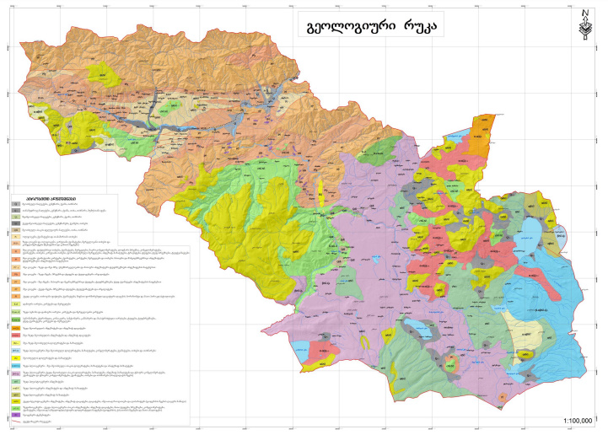

ნინოწმინიდის რაიონის ჰიდრო-გეოლოგიური რუკა
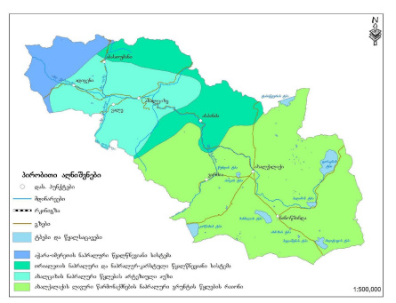

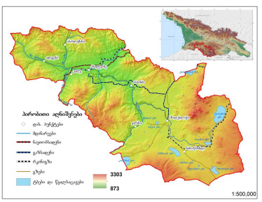
საბადოს (წიაღით სარგებლეობის ობიექტის) გეოლოგიური რუკა

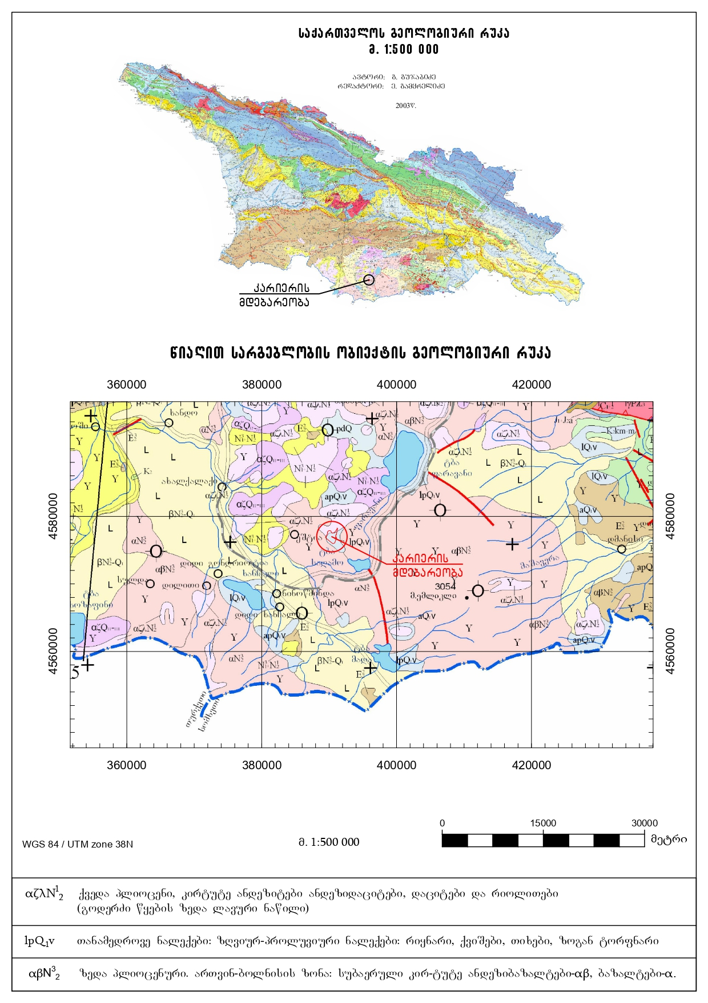

საბადოს(წიაღით სარგებლობის ობიექტის ჰიდრო-გეოლოგიური რუკა

წიაღით სარგებლობის ობიექტის ტოპოგრაფიული რუკა X და Y კოორდინატების ჩვენებით WGS-1984-ით და H-სასიმაღლო ნიშნულებით, ლიცენზირებული ობიექტის სამთო და მიწის მინაკუთვნის კონტურების ჩვენებით)

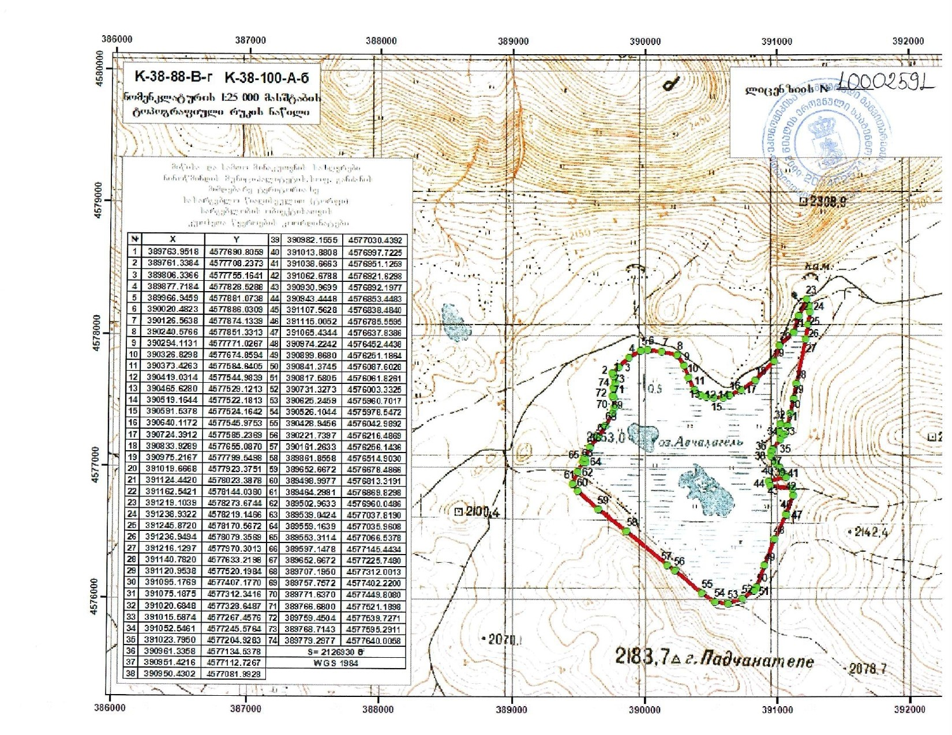

საბადოს დამუშავებამდე წარმოდგენილი ტოპოგეგმა

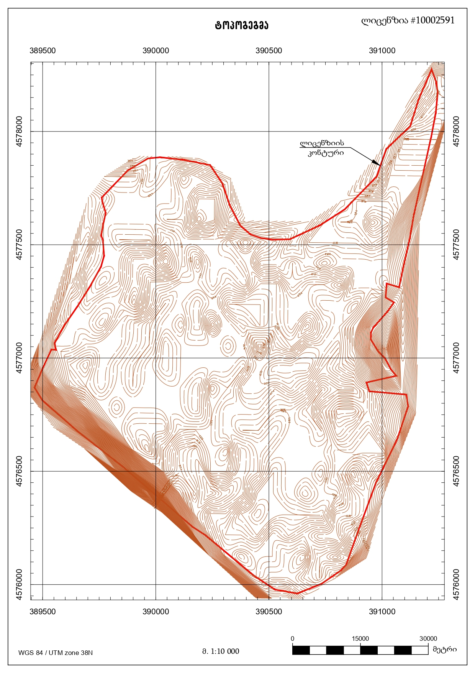

2.-გ). ობიექტთან დაკავშირებული შესაბამისი გრაფიკული და ცხრილური დანართ(ებ)ი
საბადოს გახსნის სქემა.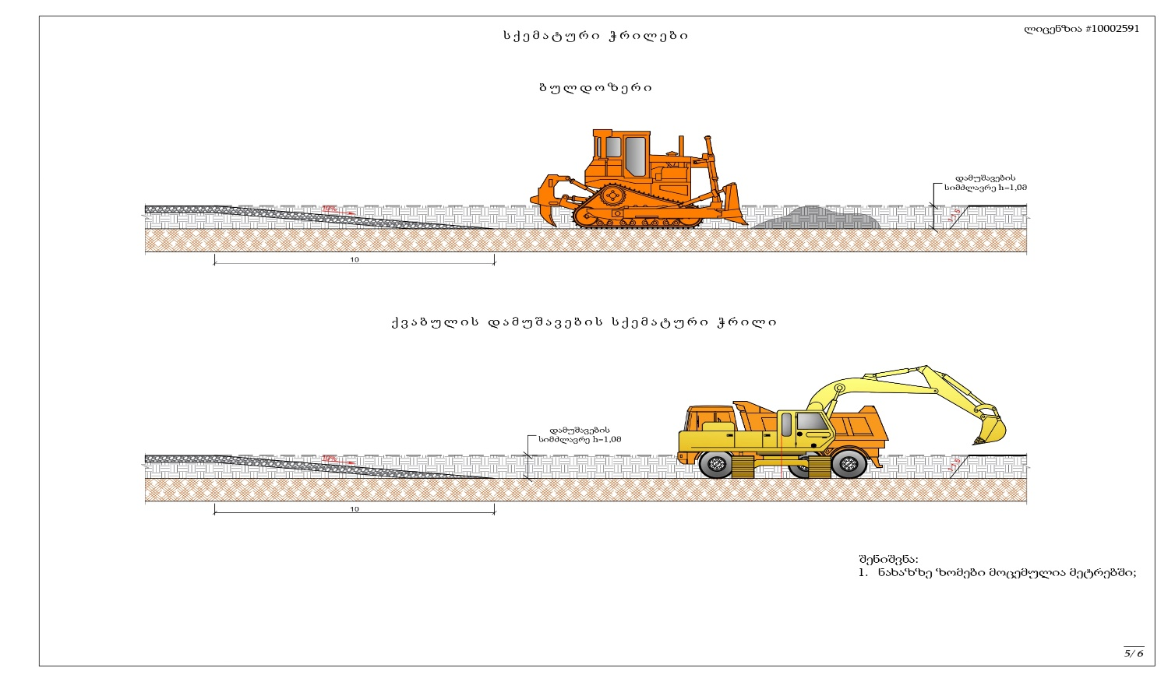
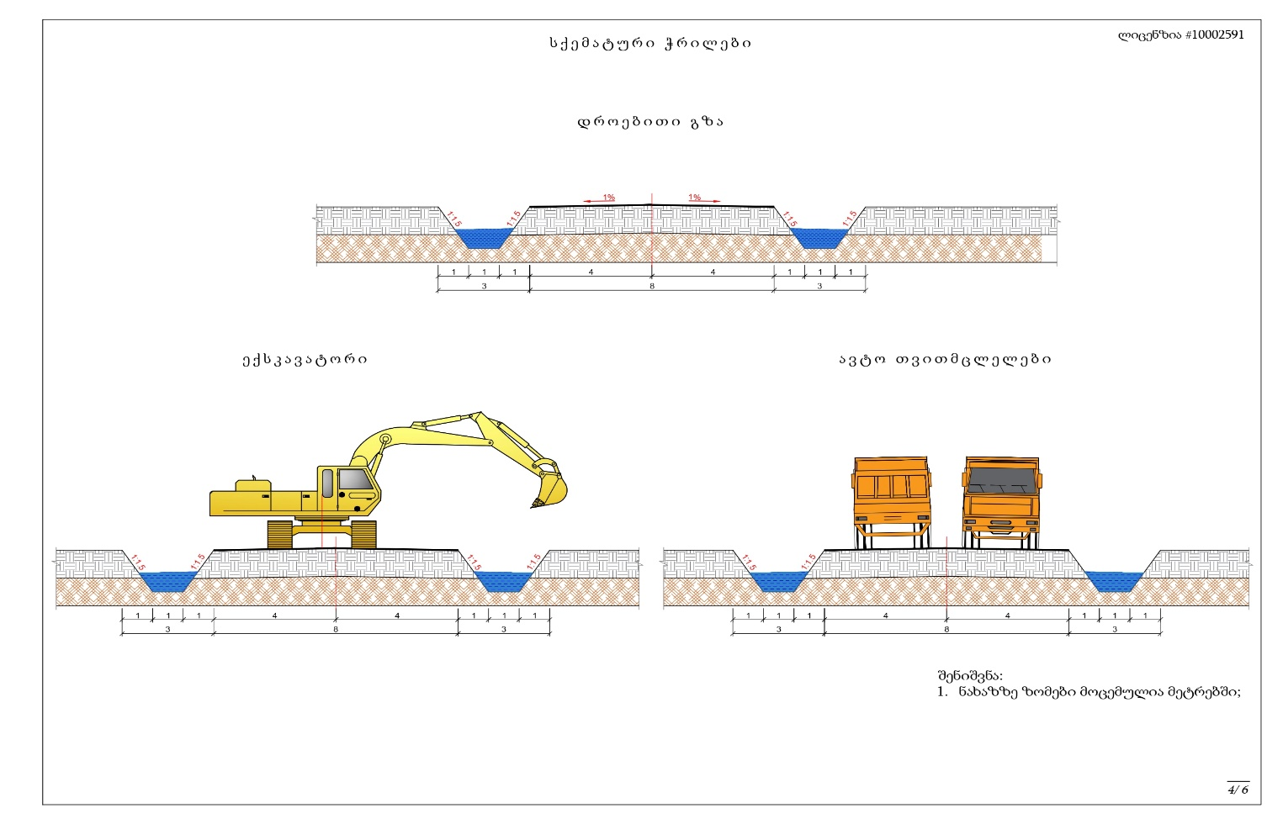

2.გ.ა). მიწის ზედაპირის ტოპოგრაფიული რუკა/ტოპოგრაფიული გეგმა, წიაღით სარგებლობის ობიექტის საზღვრების (სამთო, გეოლოგიური და მიწის მინაკუთვნების კონტურების) და პროექტის შედგენის მომენტისათვის არსებული მდგომარეობის დატანით
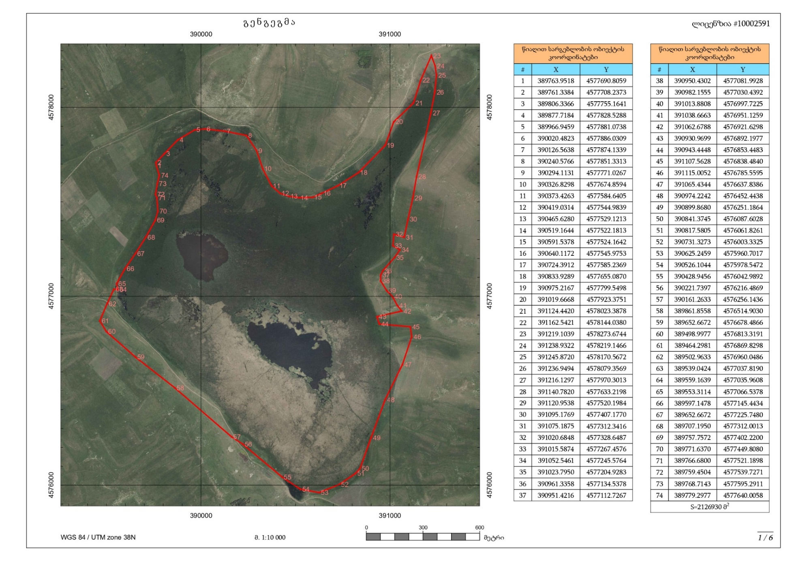
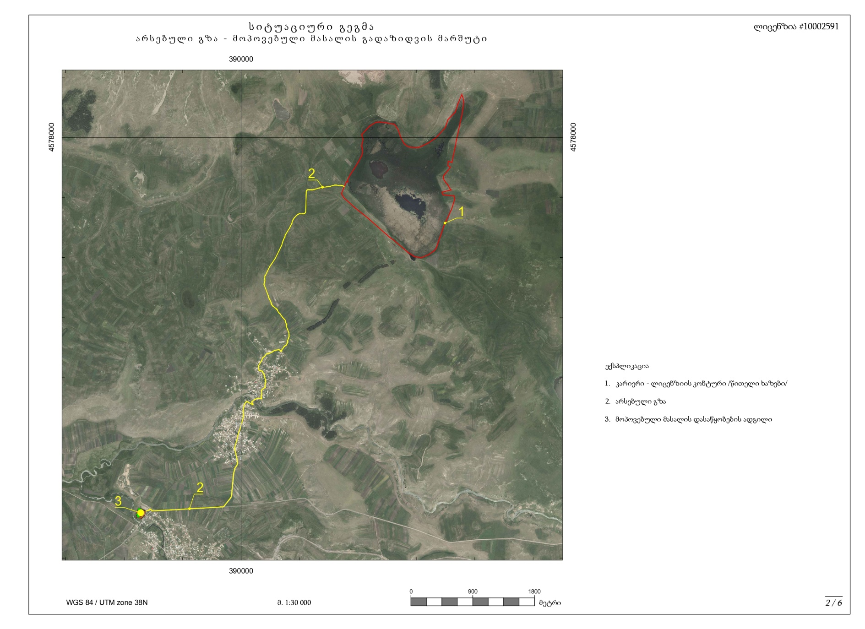

2.გ.ბ). სასარგებლო წიაღისეულის მარაგების გამოთვლის კონტურები გეგმაზე და ჭრილებზე
(ლიცენზირებულ ობიექტზე მხოლოდ ერთი სახის წიაღისეული(ტორფი) ფიქსირდება. )
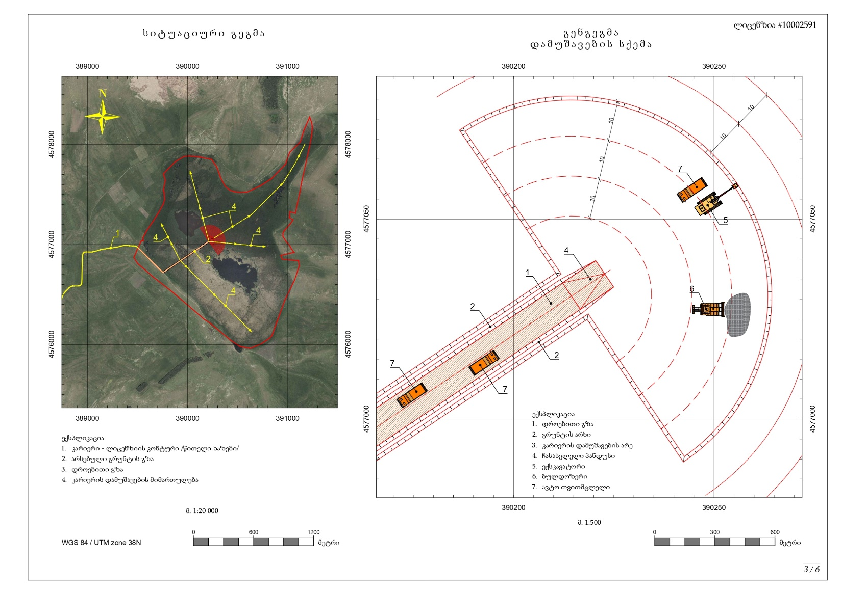

2.გ.გ). მიწისზედა და მიწისქვეშა ნაგებობების (მისასვლელი და მინაკუთვნის შიდასარგებლობის გზები, ჭაბურღილები, საკაპტაჟე ნაგებობები, თხრილები, შურფები, კარიერები, გვირაბები და სხვ.), აგრეთვე, წიაღით სარგებლობისათვის გამოყენებული სატრანსპორტო საშუალებების და სისტემების განთავსება, მათი კონსტრუქცია და ელემენტები, გადასახსნელი ფუჭი ქანების სანაყაროების, მოპოვებული ძირითადი და დროებით გამოუყენებული სასარგებლო წიაღისეულის საწყობების და სამთო საწარმოთა სხვა ნარჩენების განთავსების ადგილმდებარეობა და კონსტრუქციული ელემენტები. კარიერების, ტრანშეების, გვირაბების და სხვა მიწისქვეშა და მიწისზედა ნაგებობების მდგომარეობის ამსახველი გრაფიკული დოკუმენტები წიაღით სარგებლობის დაწყების, მიმდინარეობის და დასრულების მომენტისათვის. გრაფიკული მასალებიდან უნდა ჩანდეს, თუ როგორ არის განთავსებული წიაღში მიწისქვეშა ნაგებობები;
წიაღით სარგებლობის ობიექტის დამუშავებისას მიწისზედა და მიწისქვეშა ნაგებობების მოწყობა და სარგებლობა არ იგეგმება.
წიაღით სარგებლობის ობიექტთან მისასვლელად გამოყენებული იქნება არსებული შიდა სასოფლო გზები.
წიაღით სარგებლობის ობოექტზე გადახსნითი სამუშაოების ჩატარება არ იგეგმება.

2.-გ.დ). საწარმო ნარჩენების სანაყაროების და სასარგებლო წიაღისეულის საწყობების გრაფიკულ დოკუმენტაციაზე უნდა იყოს მათი მოხაზულობა და კონსტრუქცია (იარუსების რაოდენობა, მათი სიმაღლე, დამცავი ბერმების სიგანე, იარუსის საფეხურისა და ნაგებობების ბორტის დახრის კუთხეები);
ობიექტის დამუშავებისას საწარმოო ნარჩენების წარმოქმნა არ არის მოსალოდნელი. სასარგებლო წიაღისეულის გატანა მოხდება მოპოვებისთანავე კომპანიის კუთვნილ საწარმოო ბაზაზე, სადაც მოხდება მისი გადამუშავება/გამდიდრება და სარეალიზაციოდ გატანა.

2.-გ.ე). ბურღვა-აფეთქებითი სამუშაოების ძირითადი პარამეტრები, მუხტების განლაგების და აფეთქების ქსელის მონტაჟის სქემა, მათი კომუტაციის თანმიმდევრობა, მონგრეული ქანის განფენის ზომები, აფეთქებისას საფრთხის შემცველი ზონების რადიუსები და საგუშაგოების ადგილმდებარეობა და სხვა;
ბურღვა-აფეთქებითი სამუშაოების არ იგეგმება, რის გამოც არ განიხილება პროექტში.

2-გ.ვ). საბადოთა მიწისქვეშა დამუშავებისას ყველა ცალკეული საშახტო(მაღაროს) უბნის, ველის, მომზადების, დამუშავების, ჭერის მართვის ძირითადი პარამეტრები, გვირაბების გაყვანა-გამაგრების პასპორტები, ელექტრო და წყალმომარაგების, ვენტილაციის, ხანძარსაწინააღმდეგო დაცვის, ტრანსპორტის და წყალამოღვრის სქემები სათანადო ანგარიშებითა და შესატყვისი დანადგარებისა და აღჭურვილობის ჩვენებით
საბადოს მიწისქვეშა დამუშავება არ იგეგმება, რის გამოც არ განიხილება პროექტში.

2-გ.ზ) გრაფიკული მასალა შემუშავებული და წარმოდგენილი უნდა იყოს ისეთ მასშტაბში, რომ უზრუნველყოფილი იყოს მისი დანიშნულების შესაბამისი მონაცემების მკვეთრი წარმოჩენა. გრაფიკულ მასალებზე უნდა იყოს მოცემული ყველა საჭირო პირობითი აღნიშვნა და განმარტება;
პროექტში აღნიშნული საკითხი არ განიხილება.
დ) მონაცემები საექსპლუატაციო ტერიტორიის უბნებად დაყოფის შესახებ, ასეთის არსებობის შემთხვევაში;

2- დ) მონაცემები საექსპლუატაციო ტერიტორიის უბნებად დაყოფის შესახებ, ასეთის არსებობის შემთხვევაში;
წინამდებარე პროექტით აღნიშნული საკითხები არ განიხილება.

2-ე) ცნობები სალიცენზიო ტერიტორიაზე არსებული სასარგებლო წიაღისეულის გეოლოგიური მარაგების და სამრეწველო მარაგების შესახებ კატეგორიების მიხედვით და, ჯამში, ცნობები დანაკარგების და ამოღების კოეფიციენტის შესახებ. ასევე ცნობები სასარგებლო წიაღისეულის მარაგების შესახებ გეოლოგიური ბლოკების მიხედვით და ინფორმაციას თანმდევი წიაღისეულის შესწავლილობის ხარისხის და მარაგების შესახებ;
სსიპ “წიაღის ეროვნული სააგენტო”-ს მიერ გაცემულ გეო-საინფორმაციო პაკეტის შესაბამისად 2126930მ² ლიცენზირებულ ფართში გამოვლინების დამუშავების საშუალო სიღრმედ მიღებულია 1,25მ. ჩატარებულია ობიექტის დეტალური ძიება. ლიცენზირებულ ობიექტზე წიაღისეულის რაოდენობრივი მაჩვენებლები მარაგების და პროგნოზული რესურსების კატეგორიების მიხედვით(A+B+C₁+C₂ და P) წიაღით სარგებლობის ობიექტზე წარმოდგენილია ტორფის A კატეგორიის 255000ტ ოდენობით. თანმდევი სასარგებლო წიაღისეული და მისი კომპონენტების მარაგები ობოექტზე არ ფიქსირდება.
რაც შეეხება ლიცენზირებულ ტერიტორიაზე ინფორმაციას წიაღისეულის სამრეწველო მარაგების შესახე, მათი კატეგორიების მიხედვით და, ჯამში, ცნობები დანაკარგების და ამოღების კოეფიციენტის შესახებ. ასევე ინფორმაციას სასარგებლო წიაღისეულის მარაგების შესახებ გეოლოგიური ბლოკების მიხედვით და ინფორმაციას თანმდევი წიაღისეულის შესწავლილობის ხარისხის და მარაგების შესახებ არნიშნული პროექტით არ განიხილება, მათი არ არსებობის გამო.

2-ვ). ლიცენზიით გათვალისწინებული ტერიტორიის გაწმენდის სამუშაოების აღწერა, მათ შორის ხე-მცენარეებისგან, შენობა-ნაგებობებისგან;
ლიცენზირებული ობიექტი მდებარეობს „მშრალი“ ჭაობის ტერიტორიაზე. ტერიტორია თავისუფალია ხე-მცენარეებისგან, შენობა-ნაგებობებისგან. ასეთი ობიექტების მშენებლობა არც ლიცენზირებული ობიექტის დამუშავებისას იგეგმება.

2-ზ) მონაცემები დამხმარე შენობა-ნაგებობების შესახებ;
დამხმარე შენობა-ნაგებობების მშენებლობა-მოწყობა არ იგეგმება, რის გამოც აღნიშნული საკითხები წინა მდებარე პროექტში არ განიხილება.

2- თ) მონაცემები კუდსაცავების, გამოსატუტი მოედნების და სანაყაროების შესახებ.
ლიცენზირებული ობიექტის სარგებლობისას ასევე არ იგეგმება: კუდსაცავების, გამოსატუტი მოედნების და სანაყაროების მოწყობა არ იგეგმება, რის გამოც წინამდებარე პროექტით აღნიშნული საკითხები არ განიხილება.

3. სასარგებლო წიაღისეულის მოპოვებასთან დაკავშირებული ინფორმაცია

3-ა). მადნის რაოდენობრივი და ხარისხობრივი მაჩვენებლები
საბადო, ტორფის გამოვლინებაა „ავჭალის“ ტორფის საბადო მდებარეობს სამხრეთ საქართველოს(ჯავახეთი) ვუკანურ, მაღალმთიან გორაკ - ბორცვიან ზეგანზე და მოიცავს მთა პოდჩანატენეს და მთა პატარა აბულს შორის არსებულ ჩადაბლების(ტაფობის). მოვაკებულ და დაჭაობებულ ტერიტორიას. ტერიტორია დაჭაობებულია და დაფარულია ბალახით.
საბადო დაძიებულია დეტალურად A კატეგორიაში, საძიებო ქსელი 100x100მ. საძიებო სამუშაოები ჩატარებულია ზონდირების მეთოდით. აღებულია რიგითი და ტექნოლოგიური სინჯები.
ლიცენზიით დადგენილი ტორფის მოსაპოვებელი რაოდენობა შეადგენს 255000ტონას.

3-ბ). მადნიანი სხეულის ზომა, ფორმა და სიღრმე
ლიცენზირებული ობიექტი წარმოადგენს მომრგვალებული ხუთკუთხედთან მიახლობული ფორმის ტერიტორიას, რომელიც ესაზღვრება ავჭალაგელის ტბას და ჭაობს. საბადოს სიმძლავრე შეადგენს 1,25 მეტრს, საბადოს პერიმეტრი შეადგენს 2126930 კვადრატულ მეტრს. საბადოს ზედაპირი ბრტყელია. საბადოს მთელს პერიმეტრზე გრუნტი ერთგვაროვანია და წარმოდგენილია ტორფით.
სსიპ ბუნებრივი რესურსების სააგენტოს მიერ შედგენილი მცირე გეოსაინფორმაციო პაკეტის მიხედვით პეტროგრაფიულად ინერტული მასალა წარმოდგენილია მაგმური და დანალექი ქანების ნატეხებით. გრანულომეტრიული შედგენილობა ფრაქციების მიხედვით ასეთია:
ტორფის ტექნიკური თვისებების მახასიათებლებია:
- ტორფის გახრწნის საშუალო ხარისხი - 22%;
- ნაცრიანობა - 7,61 -74,38%;
- ბუნებრივი ტენიანობა - 83,6%;
ტორფის აგროქიმიური თვისებები:
CaO-2.22-4.46%;
MgO-1.2-3.37%;
S03-კვალი %
P2O5-0,11-0,38%;
K2O-1,5-2,8%;
მჟავიანობა -5-8;
ჰიგიენურ-რადიაციული თვისებები შესწავლილი არ არის.
ტორფი ვარგისია სოფლის მეურნეობაში სასუქად გამოსაყენებლად.
ნედლულის სერტიფიცირების პროცესში, ამჟამად მოქმედი სტანდარტების მოთხოვნათა შესაბამისად, მოპოვების თანადროულად ტექნოლოგიური თვისებების დასაზუსტებლად ჩატარდება ლაბორატიული კვლევები.

3-გ). სამთო მასის გეოლოგიური, ჰიდროგეოლოგიური და გეოდინამიკური პირობები
სამთო მასა წარმოდგენილია ტორფის სახით, რომელიც წარმოიქმნილია ჭაობის მცენარეთა ნაშთების დაშლით ჭარბი დანესტიანებისა და თითქმის უჰაერობის პირობებში.
ტორფის ტექნიკური თვისებების მახასიათებლებია:
- ტორფის გახრწნის საშუალო ხარისხი - 22%;
- ნაცრიანობა - 7,61 -74,38%;
- ბუნებრივი ტენიანობა - 83,6%;
ტორფის აგროქიმიური თვისებები:
CaO-2.22-4.46%;
MgO-1.2-3.37%;
S03-კვალი %
P2O5-0,11-0,38%;
K2O-1,5-2,8%;
მჟავიანობა -5-8;
საბადოზე სამთო მასის გეოლოგიური, ჰიდროგეოლოგიური და გეოდინამიკური პირობები დამაკმაყოფილებელია და მოპოვებისას რაიმე სახის გართულება არ არის მოსალოდნელი.

3-დ.) მიწისზედა და/ან მიწისქვეშა სამუშაოები
ლიცენზირებული ობიექტზე დაგეგმილია მიწისზედა კარიერული დამუშავება, რომლის შედეგად მოხდება წლების მანძილზე განსაზღვრული სასარგებლო წიაღისეულის მოპოვება.
გამოვლინების დამუშავება მოხდება ექსკავატორის და ავტოთვითმცლელის გამოყენებით წინასწარი გაფხვიერების გარეშე, სამუშაოები შესაძლებელია ზაფხულის პერიოდში. გადახსნითი სამუშაოების ჩატარების საჭიროება არ არსებობს. ასევე არ არის საჭირო მისასვლელი გზების მოწყობა. მოპოვებითი სამუშაოების იწარმოება ბურღვა-აფეთქებითი სამუშაოების გარეშე. საბადოს დამუშავებისას მიწისქვეშა სამუშაოების განხორციელება არ იგეგმება.

3-ე. ღია კარიერული წესით მოპოვების შემთხვევაში
წიაღით სარგებლობის ობიექტი დამუშავდება ღია კარიერული წესით, ობიექტზე ეკოლოგიურ წონასწორობას და უსაფრთხოების დაცვას უზრუნველუოფს ლიცენზიანტი.

3- ე.ა). ნაყოფიერი ფენის მოცულობა და მისი შენახვის პირობები
ლიცენზირებულ ობიექტზე მიწის ნაყოფიერი ფენა არ არის წარმოდგენილი. (დანართი N1)

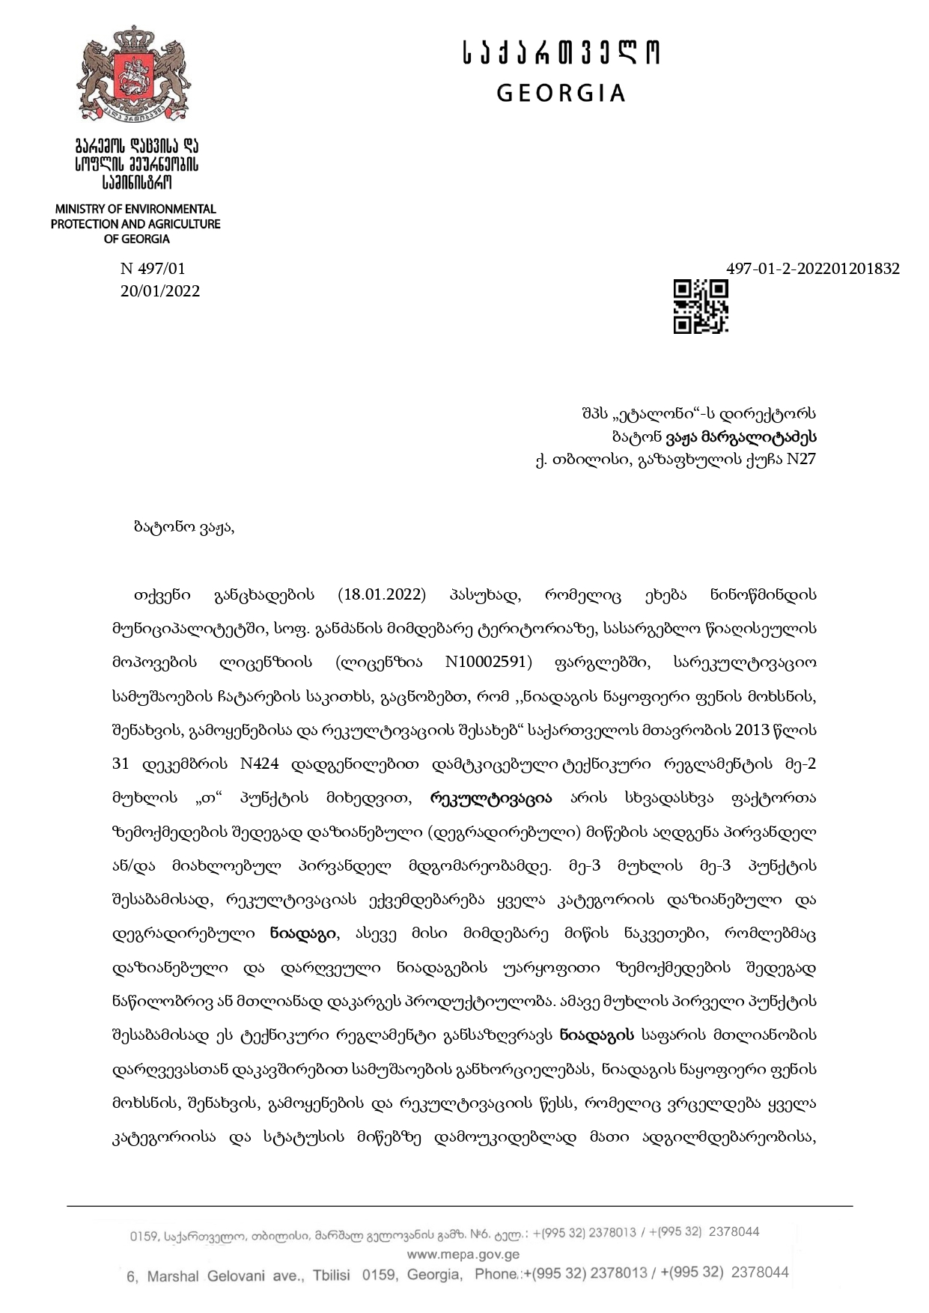
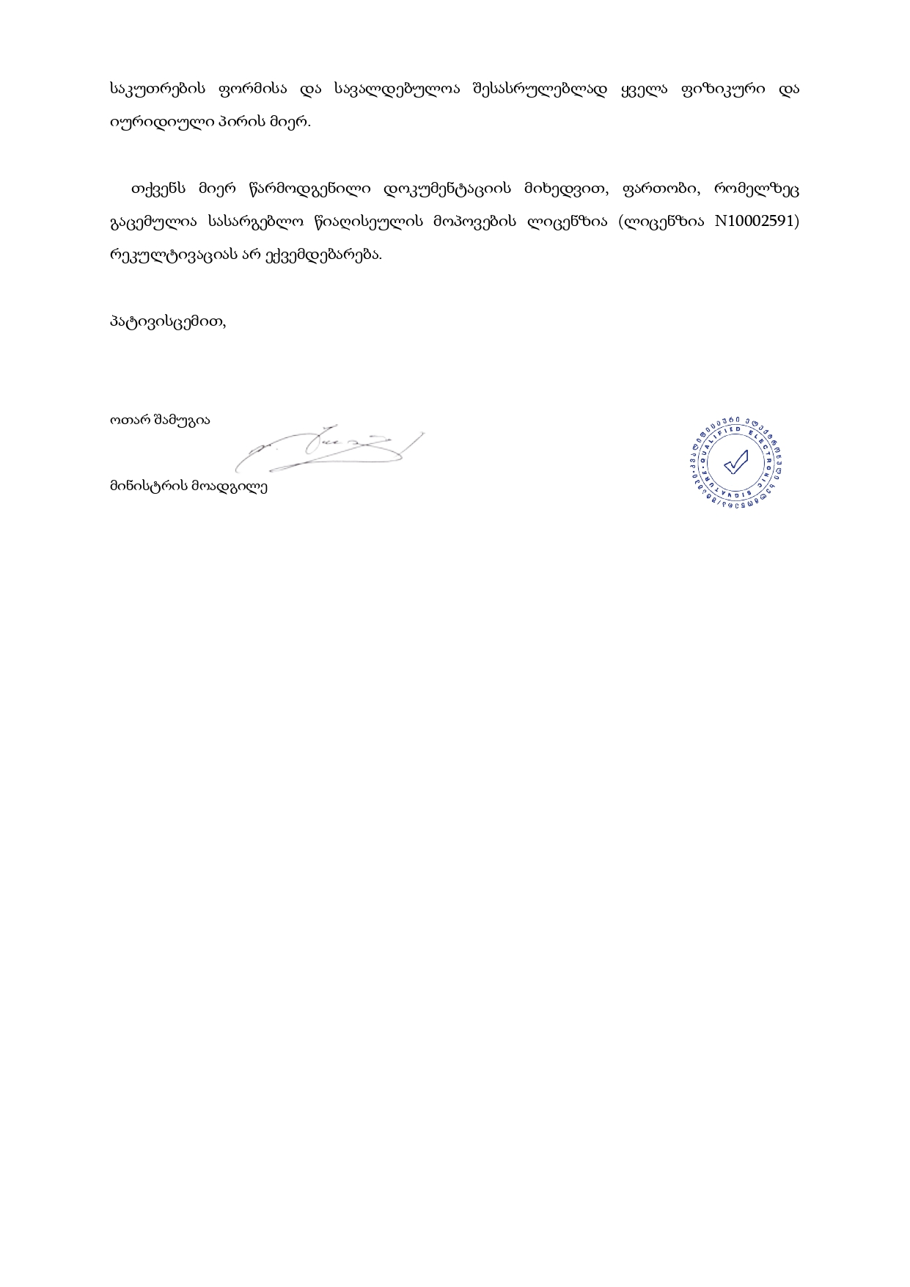

3-ე.ბ). მონაცემები ბურღვა-აფეთქებითი სამუშაოების პარამეტრების შესახებ
ლიცენზირებულ ობოექტზე ბურღვა-აფეთქებით სამუშაოების განხორციელების საჭიროება არ არსებობს.

3-ე.გ). კარიერის გადახსნითი სამუშაოების მოცულობა და აღწერა
ლიცენზირებული ობიექტის დამუშავებისას გადახსნითი სამუშაოების ჩატარების საჭიროება არ არსებობს და არ იგეგმება..

3-ე.დ). კარიერის სიღრმის მაჩვენებელი
სსიპ ბუნებრივი რესურსების სააგენტოს მიერ შედგენილი მცირე გეოსაინფორმაციო პაკეტის მიხედვით ლიცენზირებული ობიექტის დამუშავების სიმძლავრედ განსაზღვრულია 1.25მ.

3-ე.ე). მონაცემები ფერდის/ბორტის და კარიერის გენერალური, დახრის კუთხის დასაბუთება/გაანგარიშების შესახებ
სამთო სამუშაოები ღია წესით დამუშავებისას დიდი სირთულითა და თავისებურებებით გამოირჩევა, განსაკუთრებით სამუშაოთა სიღრმის გაზრდასთან ერთად. ქანების მასივი წარმოადგენს რთულ გარემოს და საბადოს მდგომარეობა დამუშავებასთან ერთად განუწყვეტლივ იცვლება დროსა და სივრცეში, რასაც იწვევს რიგი ფიზიკური პროცესები, როგორიცაა ძაბვების გადანაწილება და ქანების დეფორმაცია, მასივის გეოლოგიური სტრუქტურის რღვევა, ჩამოქცევები, ჩამოზვავებები, მეწყრული მოვლენები, აირგამოყოფა, წყლის გამოყოფა, ქანების ტემპერატურული ცვლილებები და სხვა.
ზემოთ ხსენებული მოვლენების შესწავლასა და პროგნოზირებას დიდი მნიშვნელობა ენიჭება ღია დამუშავების დროს, თუმცა ლიცენზირებული ობიექტის დამუშავებისას კარიერის თავისებურებებიდან გამომდინარე, მასივსა და ნაყარში ქანების მდგრადობის ცვლილება ასევე კარიერის დაშრობის და დრენაჟის საჭიროება არ არსებობს. ასევე არ არის მოსალოდნელი კარიერის ფერდის დეფორმაციების ჰორიზონტალური და ვერტიკალური მდგენელების შეცვლა. არ ფიქსირდება დეფორმაციები ნაპრალების სახით, ასევე მეწყრული დეფორმაციები და არ აქვს ადგილი ქანების დაძვრას რღვევის ზედაპირის გასწვრივ. არ ფიქსირდება ნაყარი ქანებისა და კარიერის ძირის დაჯდომა.
ზემოთ აღნიშნულიდან გამომდინარე, კარიერში მდგრადი მდგომარეობის შენარჩუნების მიზნით კარიერის ბორტის(საფეხურის) დახრის კუთხე განისაზღვრება 45 ⁰ -ით.
ადგილმდებარეობა ხელსაყრელია და საბადოს განლაგება საშუალებას იძლევა ტორფის მოპოვება მოხდეს კარიერული წესით ერთი საფეხურებით.
საფეხურის სიმაღლე არ უნდა აღემატებოდეს: საამფეთქებლო სამუშაოების გამოყენების გარეშე მექანიკური ნიჩბის ტიპის ერჩამჩიანი ექსკავატორით რბილი ქანების დამუშავებისას – ექსკავატორის ჩამჩის მაქსიმალური სიმაღლეს.
წიაღით სარგებლობის ობიექტის სამთო მინაკუთვნში თანმდევი წიაღისეულის არ ფიქსირდება.

3-ე.ვ). საფეხურების სიმაღლის მაჩვენებელი და შესაბამისი დასაბუთება/გაანგარიშება
ლიცენზიით განსაზღვრული დამუშვების სიმძლავრის სიმცირის(1,25მ) გამო ლიცენზირებული ობიექტის დამუშავება მოხდება ერთი საფეხურის, წინ წაწევით.

3-ე.ზ.). დასამუშავებელი სამთო მასის ჯამური მასა/მოცულობა ტ/მ³ (წიაღისეული და ფუჭი ქანი, კუდები)
ლიცენზირებული ობიექტი - ტორფის გამოვლინება გეოლოგიურად შესწავლილია და განისაზღვრა A₁ კატეგორიის მარაგები 255000ტონის ოდენობით. კარიერის ლიცენზიისთ განსაზღვრული 1,25 მ სიღრმის სიმძლავრით დამუშავებისას უმნიშვნელო რაოდენობის ფუჭი ქანების წარმოქმნაა მოსალოდენელი, რომელიც გატანილი ტერიტორიიდან და გამოყენებული იქნება მოპოვების დასრულების შემდგომ ტერიტორიის ზედაპიროს მოსასწორებლად.
პროექტის ფარგლებში კუდსაცავის მოწყობა დაგეგმილი არ არის.

3-ე.თ.). მონაცემები თანმდევი წიაღისეულის შესახებ, ასეთის არსებობის შემთხვევაში
თანმდევი წიაღისეული არ ფიქისრდება და მოპოვებაც არ არის დაგეგმილი.

3-ე.ი.). მოპოვებული წიაღისეულის ტრანსპორტირების მეთოდებისა და საშუალებების აღწერა
მოპოვებული ტორფის ტრანსპორტირება განხორციელდება თვით მომპოვებელი ორგანიზაციის მიერ. საშუალოდ 5 კმ მანძილზე.
ამჟამად კარიეირის ფუნქციონირებისათვის, მიღებული წარმადობის პირობებში საკმარისია 2 თვითმცლელი და 2 მძღოლი.
ტორფის ცვლური მოპოვების მნიშვნელოვანდ გაზრდის შემთხვევაში, შესაბამისად გაიზრდება თვითმცლელების რაოდენობა.
წიაღით სარგებლობის ობიექტიდან მასალების მოპოვება არ იგეგმება წელიწადის უხვნალექიან და მზრალობის პერიოდში, რადგან ობიექტის კლიმატური პირობებიდან გამომდინარე შეუძლებელიცაა მოპოვებითი სამუშაოების წარმოება. გამომდინარე ზემოთ აღნიშნულიდან და ლიცენზირებული ობიექტის ტერიტორიის სპეციფიურობიდან ობიექტის დამუშავების პერიოდში წყლის გაწმენდითი სამუშაოების ჩატარების საჭიროება არ არსებობს. შესაბამისად არ არსებობს კარიერი ამოშრობის და წყალამოღვრის საჭიროება.

3-ე.კ.). ობიექტის დამუშავების პერიოდში წყლის გაწმენდითი სამუშაოების აღწერა
ტორფის საბადოს გამოვლინების ჰიდროგეოლოგური პირობები დამაკმაყოფილებელია.
ლიცენზირებული უბნის ტერიტორია დახრილია მოპოვებითი სანგრევის მიმართულების საწინააღმდეგოდ, რაც უზრუნველყობს ატმოფერული ნალექების წყლების თვითინებით გადინებას და ამდენად, წყალსარინიანი თხრილის გაყვანა აღარაა საჭირო. ასევე არაა მოსალოდნელი სამუშაო ადგილზე ატმოსფერული ნალექების წყლების დაგროვება, რადგან კარიერის საფეხურის ფუძეს აქვს დახრა, რის გამოც კარიერში წყალამოღვრითი სამუშაოები არ არის გათვალისწინებული.

3-ე.ლ). კარიერის ამოშრობის და წყალამოღვრის ტექნოლოგიების აღწერა
ლიცენზირებული უბნის ტერიტორია დახრილია მოპოვებითი სანგრევის მიმართულების საწინააღმდეგოდ, რაც უზრუნველყოფს ატმოფერული ნალექების წყლების თვითინებით გადინებას და ამდენად, წყალსარინიანი თხრილის გაყვანა აღარაა საჭირო. კარიერში წყალამოღვრითი სამუშაოები არ არის გათვალისწინებული.

3-ვ). მიწისქვეშა წესით მოპოვების შემთხვევაში
ლიცენზირებული ობიექტის მიწისქვეშა შახტური ან კარიერული წესით დამუშავება გათვალისწინებული არ არის, რის გამოც წინამდებარე პროექტით არ განიხილება.

ვ.ა) მიწისქვეშა სამთო საწარმოს კატეგორია;
წინამდებარე პროექტით არ განიხილება.

ვ.ბ) მიწისქვეშა (შახტა, მაღარო) მოპოვების მიზნით გვირაბების გაყვანა-გამაგრების მეთოდები და გაანგარიშებები;
წინამდებარე პროექტით არ განიხილება.

ვ.გ) ფეთქებადსაშიში და მომწამვლელი აირების გამოყოფის, ასევე სამთო დარტყმების და უეცარი გამოტყორცნების ალბათობა;
წინამდებარე პროექტით არ განიხილება.

ვ.დ) დასამუშავებელი სამთო მასის ჯამური მასა/მოცულობა ტ/მ³ (წიაღისეული; ფუჭი ქანი და კუდები);
დასამუშავებელი სამთო მასის ჯამური მასა/მოცულობა შეადგენს 212930 ტ ტორფს. ფუჭი ქანების გამოვლინება არ ფიქსირდება. მოპოვებული ტორფის გამოტანა იგეგმება, მოპოვებისთანავე, რის გამოც კუდების მოწყობა არ იგეგმება, რის გამოც წინამდებარე პროექტით არ განიხილება.

ვ.ე) მონაცემები თანმდევი წიაღისეულის შესახებ, ასეთის არსებობის შემთხვევაში;
თანმდევი წიაღისეულის არსებობის შესახებ ლიცენზირებულ ტერიტორიაზე ინფორმაცია არ არსებობს, რის გამოც წინამდებარე პროექტით არ განიხილება.წინამდებარე პროექტით არ განიხილება.

ვ.ვ) მოპოვებული წიაღისეულის ტრანსპორტირების მეთოდებისა და საშუალებების აღწერა;
მოპოვებული ნედლეულის ტრანსპორტირებისათვის გამოყენებული იქნება სატვირთო ავტო-მანქანები. სასარგებლო წიაღისეულის მოპოვება როგორც ზემოთ აღინიშნა განხორციელდება ღია კარიერული წესით, 5-10 მეტრიანი სპირაჯოების წინ წაწევით. სასარგებლო მასის ამოსაღებად გათვალისწინებულია ექსკავატორის გამოყენება. ჩამჩის ტევადობით 1.0-1.25მ3. ტრანსპორტში წიაღისეული ჩაიტვირთება ექსკავატორით.
მოპოვებითი სამუშაოების ტექნოლოგიის გათვალისწინებით კარიერზე გამოყენებული იქნება შემდეგი მექანიზმები: სასარგებლო მასის ამოსაღებად გათვალისწინებულია ექსკავატორების გამოყენება. ტრანსპორტში (ავტო-თვითმცლელები) წიაღისეული ჩაიტვირთება ექსკავატორით. კარიერზე მისასვლელი გზების, საწარმოო მოედნების, გამომუშავებული ფართების ფსკერის მოსასწორებლად და სხვა დამხმარე სამუშაოებისათვის გამოყენებული იქნება ბულდოზერი. კარიერიდან მასალის გამოსატანად გამოყენებული იქნება არსებული შიდა-სასოფლო გზა.
სატვირთო ავტომანაქანა ჩადგება გამომუშავებულ სპირაჯოში, სადაც ექკავატორი მოახდენს მის დატვირთვას უკვე მოჭრილი ტორფით. დატვირთვის შემდგომ მოხდება ძარის გადახურვა, რის შემდეგაც სატვირთო გამოვა სპირაჯოდან და მოახდენს ტვირთის გადატანას დანიშნულების ადგილამდე.
კარიერზე პირდაპირი გათვლებით და საწარმოში არსებული მდგომარეობის გათვალისწინებით გამოყენებული იქნება :
მექანიზმების დასახელება | რაოდენობა
ექსკავატორები | 2
ბულდოზერი | 1
თვითმცლელები | 2-4

ვ.ზ) ობიექტის დამუშავების პერიოდში წყლის გაწმენდითი სამუშაოების აღწერა;
კარიეირის დამუშავებისას გამჭრელი ტრანშეების გაყვანა განხორციელდება მუშაობის საწყისი ფრონტის შესაქმნელად. ტრანშეების სიგანე საშუალოდ იქნება 5 მ, სიღრმე 1,25 მ. გამჭრელის ტრანშეის სიგრძე დამოკიდებულია სამთო მინაკუთვნის უბნის სიგრძეზე(ან სიგანეზე). ტრანშეების გვერდების დახრის კუთხე 45⁰-80⁰.
კარიერში გრუნტის წყლების შემოდინება შესაძლოა მოხდეს 0,5-1 მეტრი სიღრმიდან.
გამომდინარე იქიდან რომ სალიცენზიო ტერიტორია დაბლობშია განთავსებული წყლების მოცილება კარიერიდან შეუძლებელია.
როგორც ზემოთ იყო აღნიშნული ლიცენზირებული ობიექტის რელიეფი ვაკეა, სასარგებლო ნამარხი ჰორიზონტალურადაა ჩაწოლილი და ნაწილობრივ გაწყლიანებულია. ასეთი საბადოს დამუშავება შეიძლება განხორციელდეს, როგორც წყლის წინასწარი დაწევით, ასევე წყლის დონის დაუწევლადაც.
კარიერის დამუშავება მოხდება ექსკავატორით, რომელიც განთავსდება საფეხურის ზედაპირზე და აღჭურვილი იქნება შებრუნებული ჩამჩით. ზედმეტი წყლები კარიერიდან მოცილებული იქმება წყალსატეხი არხებით.

ვ.თ) ამოშრობის და წყალამოღვრის ტექნოლოგიების აღწერა;
წინამდებარე პროექტით არ განიხილება.

ვ.ი) ტერიტორიის სეისმოლოგიური ინფორმაცია.
ნინოწმინდის მუნიციპალიტეტი, სადაც განლაგებულია ლიცენზირებული ობიექტი მდებარეობს ქვეყნის სამხრეთ ნაწილში ისტორიული პროვინციის ჯავახეთის ტერიტორიაზე. მისი მოსაზღვრე რაიონებია ახალქალაქი, ასპინძა, ბორჯომი და ნაწილობრივ თურქეთი. იგი განფენილია ჯავახეთის ზეგნის ცენტრალურ ნაწილში. ეს არის ტიპიური ახალგაზრდა ვულკანოგენური ზეგანი, რომლის დიდი ნაწილი ზედაპლიოცენურ და მეოთხეული ასაკის დოლერიტებით, ბაზალტებითა და ანდეზიტებით აგებულ 1500-2000 მეტრი სიმაღლის ვაკე ზედაპირის მქონე პლატოს უჭირავს, მის ჩრდილოეთით კი თრიალეთის ქედია აზიდული, ზეგნის სამხრეთ და აღმოსავლეთ ნაწილზე ახალგაზრდა ვულკანური ჩილდირის, ჯავახეთისა და სამსარის ქედები მდებარეობს. გეომორფოლოგიურად ჯავახეთის ზეგანი იყოფა რამდენიმე ნაწილად, როგორიცაა ახალქალაქის ზეგანი – დაბალმთიანი მხარე, ჩრდილოეთის დაბალმთიან-გორაკებიანი მხარე, სამხრეთაღმოსავლეთის გორაკებიანი მხარე და ნიალისყურის ქედი. ახალქალაქის ზეგანი გადაჭიმულია მტკვრის ხეობის ზემო ნაწილიდან სამხრეთისაკენ ჯავახეთის ქედამდე. ზეგნისებრი რელიეფი გამოკვეთილია მხოლოდ ჩრდილოეთ ნაწილში, აღმოსავლეთით მას ესაზღვრება სამსარის ქედი. შედარებით გამორჩეული რელიეფი ახასიათებს ზეგნის სამხრეთ-აღმოსავლეთ ნაწილს. ტბისეული ვაკეები და გორაკებიანი შემაღლებები ართულებენ რელიეფს.
ახალქალაქის ზეგანი წარმოდგენილია მთებსზემოთა ველით. იგი გადაჭიმულია მერიდიანული მიმართულებით 35-40 კმ სიგრძეზე, მისი სიგანე 25-30 კმ-მდეა. იგი ძირითადად აგებულია მეოთხეული დოლერიტის ლავებითა და რელიეფის დაბალ ადგილებში დაგროვილი ტბა-მდინარეების ნატანით. გოდერძის წყების ქანების მოშიშვლება შეინიშნება ერთის მხრივ ხევებში და მეორეს მხრივ-მაღლობთა ფერდობებზე. ზეგანი რბილი რელიეფით ხასიათდება. მის ტერიტორიაზე მიედინება მდ. ფარავანი და მისი შენაკადები: მდინარეები ჭობერეთისწყალი, ბარალეთისწყალი, ყარაბულახი, კორხისწყალი და სხვ., რომელთაც ჰიდროენერგეტიკის განვითარებისათვის მნიშვნელოვანი პოტენციალი აქვთ. ტბებიდან აღსანიშნავია ხოზაფინის ტბა, ვაჩიანის ტბა, მრუდე ტბა, ტაბაწყურის ტბა.
ლიცენზირებული ობიექტის გარემომცველი საკვლევი რაიონი (მოიცავს კავკასიის ორი მთავარი ტექტონიკური ერთეულისა და ექვსი ქვეზონის ნაწილებს (ჩამონათვალი მოცემულია N-S მიმართულებით): ამიერკავკასიის მთათაშუა დაბლობი (I. მტკვრის დაბლობი); მცირე კავკასია (II. აჭარა-თრიალეთის ნაოჭა-შეცოცებითი მთიანი სარტყელი; III. ჯავახეთის ვულკანური ზეგანი; IV. ართვინ-ბოლნისის ბელტი; V. ლოქი-ყარაბახ-კაფანის ნაოჭაშეცოცებითი მთიანი სარტყელი; VI. აღმოსავლეთ ანატოლია-სომხეთის ვულკანური ზეგანი).
საკვლევი რაიონისთვის დამახასიათებელია დედამიწის ქერქის რთული ბლოკური აგებულება. საკვლევი ობიექტები უშუალოდ ჯავახეთის ვულკანურ ზეგანზე მდებარეობს. ამ უკანასკნელის ძალზედ მაღალი სეისმური აქტივობა მნიშვნელოვნად განსაზღვრავს ახალქალაქის მუნიციპალიტეტის მაღალ სეისმურობას. საკვლევი რაიონი მოიცავს ზემოთ აღნიშნული ტექტონიკური ერთეულების ყველა ძირითადი სეისმურად აქტიური ზონების ნაწილს.
საქართველოს სეისმური საშიშროების მოქმედი ნორმატული რუკა სეისმური ზემოქმედების სიმძიმეს გამოხატავს მაკროსეისმურ ინტენსივობაში (MSK სკალა) და გრუნტის პიკურ აჩქარებაში (PGA) 2% გადაჭარბების ალბათობით 50 წელში. იგი გათვლილი იყო 1999 წელს, ხოლო რედაქტირების შემდეგ ძალაში შევიდა 2010 წელს. მისმა შედარებამ საერთაშორისო პროექტებში შექმნილ ალბათურ რუკებთან: GSHAP (1997 წ.), NАТО SFP 974320 (2011 წ.), EMME (2013 წ.) და სხვა ავტორთა რეალურ გათვლებთან გვიჩვენა, რომ ნორმატულ რუკაზე მოცემულია PGA-ს 2-3-ჯერ უფრო დაბალი მნიშვნელობები. ამდენად აშკარაა, რომ სეისმური საშიშროების ნორმატიული რუკა დღეისათვის საჭიროებს საფუძვლიან გადათვლას, ხოლო მასზე დაფუძნებული სამშენებლო ნორმები – ძირეულ განახლებას. ამ ნორმატიული დოკუმენტის ,,სეისმომედეგი მშენებლობა“- PN 01.01-09 (Georgian building code, 2009) მიხედვით ნინოწმნიდის მუნიციპალიტეტი 8 და ნაწილობრივ 9 MSK ინტენსივობის ზონაშია, მაშინ როდესაც უშუალოდ ობიექტებისთვის გრუნტის პიკური აჩქარების (PGA) მნიშვნელობა მხოლოდ 0.21 g შეადგენს. ამიტომ, ასეთ პირობებში, საქართველოს ტერიტორიაზე ნებისმიერი ობიექტის სეისმური საშიშროების შეფასება და სეისმომედეგობის დადგენა ითხოვს თანამედროვე საერთაშორისო სტანდარტების გათვალისწინებას.
თუმცა უნდა აღინიშნოს, რომ ლიცენზირებული ობიექტის ფარგლებში, გამომდინარე საბადოს სპეციფიკიდან და დამუშავების სიმძლავრიდან არ იგეგმება საბადოს დამუშავებისას შახტების, ტერასების და სხვა ნაგებობების მოწყობა და ექსპლოატაცია, საბადოს სეისმოლოგიური საშიშროების შეფასება ნაკლებმნიშვნელოვანია, რადგან ზეგავლენას ვერ იქონიებს ობიექტის დამუშავებაზე.

4. გადამუშავების მეთოდებთან დაკავშირებული ინფორმაცია

4-ა)-1. ა) მადნის ფიზიკურ-ქიმიური მახასიათებლები, მათ შორის მარცვლის ზომა, სიმკვრივე, მაგნიტური თვისებები, ფერი, ზედაპირული დაძაბულობა, ფორიანობა;
სსიპ ბუნებრივი რესურსების სააგენტოს მიერ შედგენილი მცირე გეოსაინფორმაციო პაკეტის მიხედვით პეტროგრაფიულად ინერტული მასალა წარმოდგენილია მაგმური და დანალექი ქანების ნატეხებით. გრანულომეტრიული შედგენილობა ფრაქციების მიხედვით ასეთია:
ტორფის ტექნიკური თვისებების მახასიათებლებია:
- ტორფის გახრწნის საშუალო ხარისხი - 22%;
- ნაცრიანობა - 7,61 -74,38%;
- ბუნებრივი ტენიანობა - 83,6%;
ტორფის აგროქიმიური თვისებები:
CaO-2.22-4.46%;
MgO-1.2-3.37%;
S03-კვალი %
P2O5-0,11-0,38%;
K2O-1,5-2,8%;
მჟავიანობა -5-8;
ჰიგიენურ-რადიაციული თვისებები შესწავლილი არ არის.
ტორფი ვარგისია სოფლის მეურნეობაში სასუქად გამოსაყენებლად.
ნედლულის სერტიფიცირების პროცესში, ამჟამად მოქმედი სტანდარტების მოთხოვნათა შესაბამისად, მოპოვების თანადროულად ტექნოლოგიური თვისებების დასაზუსტებლად ჩატარდება ლაბორატიული კვლევები.

4-ა)-2. მადნის ფიზიკურ-ქიმიური მახასიათებლები, მათ შორის მარცვლის ზომა, სიმკვრივე, მაგნიტური თვისებები, ფერი, ზედაპირული დაძაბულობა, ფორიანობა
წინა მდებარე პროექტით არ განიხლება.

4-ბ.). მსხვრევის მეთოდებისა და პროცესის აღწერა
წინა მდებარე პროექტით არ განიხლება.

4-გ.) გადამამუშავებელი დანადგარის სიმძლავრე და საწარმოს დღიური მაჩვენებელი
წინა მდებარე პროექტით არ განიხლება.

4-დ) გრავიტაციული გამდიდრება;
პროექტის ფარგლებში აღნიშნული სამუშაოები არ იგეგმება.

4-ე). ფლოტაცია
წინა მდებარე პროექტით არ განიხლება.

4-ვ). დახარისხება
პროექტის ფარგლებში აღნიშნული სამუშაოები არ იგეგმება.

4-ზ). მაგნიტური სეპარაცია
პროექტის ფარგლებში აღნიშნული სამუშაოები არ იგეგმება.

4-თ). გამოტუტვა
პროექტის ფარგლებში აღნიშნული სამუშაოები არ იგეგმება.

4-ი). ფილტრაცია
პროექტის ფარგლებში აღნიშნული სამუშაოები არ იგეგმება.

4-კ). გადამუშავებისას გამოყენებული ქიმიური რეაგენტები
პროექტის ფარგლებში ქიმიური რეაგენტების გამოყენება არ იგეგმება

5. პროექტი უნდა შეიცავდეს ქიმიური ნივთიერებების, ფეთქებადსაშიში მასალების და ადვილად აალებადი პროდუქტების მონიტორინგთან დაკავშირებულ ამ პუნქტით გათვალისწინებულ ინფორმაციას:
პროექტით წარმოდგენილი საბადოს დამუშავების დროს არ არის გათვალისწინებული ქიმიური ნივთიერებების, ასაფეთქებელი მასალების და ადვილად აალებადი ნივთიერებების გამოყენება, გარდა ტექნიკის საწვავით გამართვის შემთხვევებისა, რომელსაც უზრუნველჰყოფს სპეციალური საწვავმზიდი ავტომობილი. ასევე, საბადოს დამუშავების პროცესში, ვინაიდან არ არის დაგეგმილი ქიმიური და ასაფეთქებელი ნივთიერებების გამოყენება, მოსალოდნელი არ არის სახიფათო ნარჩენების წარმოქმნა.

5-ა). წარმოებისთვის საჭირო ქიმიური ნივთიერებების აღწერა
პროექტით წარმოდგენილი საბადოს დამუშავების დროს არ არის გათვალისწინებული ქიმიური ნივთიერებების გამოყენება.

5-ბ). სახეობების აღწერა
პროექტით წარმოდგენილი საბადოს დამუშავების დროს არ არის გათვალისწინებული ქიმიური ნივთიერებების, ასაფეთქებელი მასალების და ადვილად აალებადი ნივთიერებების გამოყენება, გარდა ტექნიკის საწვავით გამართვის შემთხვევებისა, რომელსაც უზრუნველჰყოფს სპეციალური საწვავმზიდი ავტომობილი. ასევე, საბადოს ამუშავების პროცესში, ვინაიდან არ არის დაგეგმილი ქიმიური და ასაფეთქებელი ნივთიერებების გამოყენება, მოსალოდნელი არ არის სახიფათო ნარჩენების წარმოქმნა.

5-გ). მონაცემები რაოდენობის შესახებ
პროექტით წარმოდგენილი საბადოს დამუშავების დროს არ არის გათვალისწინებული ქიმიური ნივთიერებების, ასაფეთქებელი მასალების და ადვილად აალებადი ნივთიერებების გამოყენება, გარდა ტექნიკის საწვავით გამართვის შემთხვევებისა, რომელსაც უზრუნველჰყოფს სპეციალური საწვავმზიდი ავტომობილი. ასევე, საბადოს დამუშავების პროცესში, ვინაიდან არ არის დაგეგმილი ქიმიური და ასაფეთქებელი ნივთიერებების გამოყენება, მოსალოდნელი არ არის სახიფატო ნარჩენების წარმოქმნა.

5-დ). გადაზიდვის მეთოდისა და პროცესის აღწერა
გამომდინარე იქედან, რომ პროექტით წარმოდგენილი საბადოს დამუშავების დროს არ არის გათვალისწინებული ქიმიური ნივთიერებების, ასაფეთქებელი მასალების და ადვილად აალებადი ნივთიერებების გამოყენება, შესაბამისად არ იგეგმება მათი გადაზიდვა.

5-ე). შენახვისა და გამოსატუტ მოედნამდე მიტანის უსაფრთხოების ზომების აღწერა
ლიცენზირებული ობიექტის დამუშავების დროს არ არის საჭირო გამოსატუტი მოედნის მოწყობა და გამოყენება.

5-ვ). მომსახურე პერსონალის უსაფრთხოების ზომების აღწერა
პროექტში არ იქნება გამოყენებული ქიმიური ნივთიერებები, ფეთქებადსაშიში მასალები და ადვილად აალებადი პროდუქტები, რის გამოც ეს საკითხები არ არის განხილული წინამდებარე პროექტში.

5-ზ). სახიფათო ნარჩენების საწყობისა და უსაფრთხოების აღწერა
ვინაიდან არ არის დაგეგმილი ქიმიური ნივთიერებების, ასაფეთქებელი მასალების და ადვილად აალებადი ნივთიერებების გამოყენება, მოსალოდნელი არ არის სახიფათო ნარჩენების წარმოქმნა.

5-თ). დაღვრის პრევენციის გეგმა
ნავთობპროდუქტების, ზეთების და სხვა ნავთობპროდუქტების დაღვრის რისკი შეიძლება დაკავშირებული იყოს მათი შენახვის პირობების დარღვევასთან, სატრანსპორტო საშუალებებიდან და ტექნიკიდან საწვავისა და ზეთების ჟონვასთან და სხვ.
მაღალი რისკები არსებობს შემდეგ უბნებზე:
• საწვავის ავზების განთავსების მოედანზე;
• ზეთების და სხვა საშიში ნივთიერებების სასაწყობო ტერიტორიებზე.
ლიცენზირებული ობიექტის დამუშავებისას ობიექტის სამთო მინაკუთვნში და მის მიმდებარედ ასეთი უბნების მოწყობის საჭიროება არ არსებობს.
სახიფათო ნივთიერებების დაღვრის პრევენციული ღონისძიებები:
• მოხდება საპროექტო ტერიტორიაზე მომუშავე მანქანა-დანადგარების მკაცრი კონტროლი; სამშენებლო ტექნიკის და აღჭურვილობის ტექნიკური გამართულობის უზრუნველყოფა. საწვავის/ზეთის ჟონვის დაფიქსირების დაუყოვნებლივ უნდა მოხდეს დაზიანების შეკეთება. დაზიანებული მანქანები სამუშაო მოედანზე არ დაიშვებიან;
• სამუშაო მოედნების საზღვრების მკაცრი დაცვა „მეზობელი“ უბნების შესაძლო დაბინძურების, ნაყოფიერი ფენის დაზიანების და დატკეპნის პრევენციისთვის;
• მანქანების და ტექნიკისთვის განსაზღვრული სამოძრაო გზების დაცვა (გზიდან გადასვლის აკრძალვა), რათა შემცირდეს ნიადაგის დაბინძურების ალბათობა;
• დამაბინძურებლების დაღვრის შემთხვევაში, დაღვრილი მასალის ლოკალიზაცია და დაბინძურებული უბნის დაუყოვნებლივი გაწმენდა;
• ნივთიერებების მცირე ჟონვის ფაქტის დაფიქსირებისთანავე სამუშაოების შეწყვეტა / მანქანა-დანადგარების მუშაობის შეჩერება და სარემონტო ღონისძიებების გატარება, რათა ინციდენტმა არ მიიღოს მასშტაბური ხასიათი.
• სატრანსპორტო საშუალებების და ტექნიკის მომსახურება და საწვავით გამართვა მხოლოდ სპეციალურად გამოყოფილ ტერიტორიაზე. ტერიტორიას უნდა გააჩნდეს გაუმტარი ზედაპირი, რომელიც დაღვრის შემთხვევაში დააკავებს ნავთობს და სხვა მასალას;
• გამოყენებული ზეთების და ზეთის პროდუქტებით დაბინძურებული ქვიშის/ხრეშის გატანა და გადამუშავება უნდა მოხდეს შესაბამისი ლიცენზიის მქონე კონტრაქტორის მიერ.
• მნიშვნელოვანი დაბინძურების შემთხვევაში დაბინძურებული ნიადაგი და გრუნტი შემდგომი რემედიაციისათვის ტერიტორიიდან გატანილი უნდა იქნას ამ საქმიანობაზე ნებართვის მქონე კონტრაქტორის მიერ.
ლიცენზირებული ობიექტზე მომუშავე ტექნიკის ტექნიკური გამართულობა შემოწმდება სამუშაოების დაწყებამდე. ნავთობპროდუქტების მცირე ჟონვის ფაქტის დაფიქსირებისთანავე მოხდება სამუშაოების შეწყვეტა და განხორციელდება საერთაშორისო მნიშვნელობის თბილისი-ბაკურციხე-ლაგოდეხის (ს-5) მონაკვეთის ბაკურციხე-გურჯაანის შემოვლითი გზის მშენებლობა, რეკონსტრუქცია და ექსპლოატაციის პროექტის ავარიული სიტუაციების მართვის გეგმის შესაბამისად.

5-ი)/ ფეთქებადსაშიში მასალების განთავსების, მათ შორის მუდმივი, დროებითი და მოკლევადიანი საწყობების უსაფრთხოების აღწერა;
ფეთქებადსაშიში მასალების განთავსების, მათ შორის მუდმივი, დროებითი და მოკლევადიანი საწყობების მოწყობა არ იგეგმება, რადგან მსგავსი მასალა არ იქნება გამოყენებული.

5-კ). ადვილად აალებადი პროდუქტების, მათ შორის დიზელის, ბენზინისა და საწვავ-საპოხი მასალების აღწერა.
ადვილაალებადი პროდუქტებიდან იქნება გამოყენებული მხოლოდ დიზელი საწვავი ტექნიკისთვის. ტექნიკის საწვავით გამართვა განხორციელდება ავტოგასამართ სადგურებზე.

6. პროექტი უნდა მოიცავდეს ამ პუნქტით გათვალისწინებულ სტრატეგიებს რისკების მართვისა და შემარბილებელი ღონისძიებების შესახებ, შემდეგ საკითხებთან დაკავშირებით:

6-ა). წიაღით სარგებლობის ობიექტის ძირითადი ნაწილების (ობიექტის), მათ შორის კუდსაცავის მოედნ(ებ)ისათვის, სანაყაროსათვის და გამოტუტვის მოედნ(ებ)ისათვის;
ლიცენზირებული ობიექტის დამუშავების დროს არ არის საჭირო კუდსაცავების და გამოსატუტი მოედნის მოწყობა და გამოყენება, რაც შეეხება სანაყაროს მოწყობას, გრანიტის საბადოს დამუშავებისას წარმოქმნილი ფუჭი ქანები დასაწყობდება ლიცენზიის კონტურის შიგნით და კარიერის მოპოვებითი სამუშაოების დასრულების შემდგომ მოხდება ფუჭი ქანების მეშვეობით ტერიტორიის მოსწორება და მისი ტექნიკური რეკულტივაცია.

6-ბ). პოტენციური მეწყრებისათვის, ღვარცოფებისათვის, ჭარბი ნალექების მოსვლის შემთხვევისათვის, მიწისძვრებისათვის, ბუნებრივი ხანძრებისათვის, გაჟონვისა და ეროზიის შემთხვებისათვის;
დაგეგმილი საქმიანობის პროცესში ბუნებრივი ხასიათის ავარიული სიტუაციებზე სათანადო, დროულ და გეგმაზომიერ რეაგირებას უდიდესი მნიშვნელობა ენიჭება, ვინაიდან სტიქიური მოვლენები ნებისმიერი ზემოთჩამოთვლილი ავარიული სიტუაციის მაპროვოცირებელი ფაქტორი შეიძლება გახდეს.
უბნის გეოლოგიური და გეომოლფოროგიური აგებულება და დამუშავების გამოყენებული სისტემა (კარიერული ბურღვა –აფეთქებითი სამუშაოების გარეშე) გამორიცხავს მეწყრულ, ჩაქცევით ან სხვა უარყოფით დინამიური პროცესების განვითარებას და არ გამოიწვევს მნიშვნელოვან ეკოლოგიურ ცვლილებებს.
ლიცენზირებული უბნის ტერიტორია დახრილია მოპოვებითი სანგრევის მიმართულების საწინააღმდეგოდ, რაც უზრუნველყობს ატმოფერული ნალექების წყლების თვითინებით გადინებას და ამდენად, წყალსარინიანი თხრილის გაყვანა აღარაა საჭირო. ასევე არაა მოსალოდნელი სამუშაო ადგილზე ატმოსფერული ნალექების წყლების დაგროვება, რადგან კარიერის საფეხურის ფუძეს აქვს დახრა, რის გამოც კარიერში წყალამოღვრითი სამუშაოები არ არის გათვალისწინებული. წყლის დინების თვისებების და მიმდებარე რელიეფიდან გამომდინარე, დიდი რაოდენობის ატმოსფერულმა ნალექმა შეიძლება გამოიწვიოს წყლის დაგროვება კარიერზე, მაგრამ დაგროვილი წყალი ჩაიჟონება მიწისქვეშ და არ გამოიწვევს დიდი ტერიტოაზე დაგროვებას. გამოვლინების ჰიდროლოგიური პირობები დამაკმაყოფილებელია. გრუნტის წყლის შემოდინება სამთო მინაკუთვნის ფარგლებში და მის ახლოს არ შეინიშნება. ატმოსფერული ნალექების განტვირთვის საჭიროება არ არსებობს და გაედინება სამუშაო ტერიტორიის დახრილი რელიეფის საშუალებით. კარიერში და მიმდებარედ წყლის დაგროვება არ მოხდება, რადგან ატმოსფერული ნალექები ჩაიჟონება გრუნტში.
ავარიული სიტუაციების წარმოქმნის ძირითადი პრევენციული ღონისძიებები:
ხანძრის / აფეთქების პრევენციული ღონისძიებები:
- პერსონალის პერიოდული სწავლება და ტესტირება ხანძრის პრევენციის საკითხებზე;
- ხანძარსაწინააღმდეგო ნორმების დაცვა და ქმედითუნარიანი სახანძრო ინვენტარის არსებობა;
- მუშაობის დროს უნებლიედ გაფანტული ხანძარსაშიში, ადვილად აალებადი ნივთიერებები უნდა იყოს ფრთხილად მოგროვილი და მოთავსებული ნარჩენების ყუთში. ის ადგილები, სადაც იყო დარჩენილი ან გაფანტული ხანძარსაშიში ნივთიერებები, უნდა იყოს გულმოდგინედ გაწმენდილი ნარჩენების საბოლოოდ მოცილებამდე.
საშიში ნივთიერებების დაღვრის პრევენციული ღონისძიებები:
- ნავთობპროდუქტების შენახვის და გამოყენების წესების დაცვაზე მკაცრი ზედამხედველობა. შენახვამდე უნდა მოწმდებოდეს შესანახი ჭურჭლის ვარგისიანობა;
- ნივთიერებების მცირე ჟონვის ფაქტის დაფიქსირებისთანავე სამუშაოების შეწყვეტა / მანქანა-მექანიზმების მუშაობის შეჩერება და სარემონტო ღონისძიებების გატარება, რათა ინციდენტმა არ მიიღოს მასშტაბური ხასიათი.
რეაგირება ბუნებრივი ხასიათის ავარიული სიტუაციის დროს:
რეაგირება მიწისძვრის შემთხვევაში
მიწისძვრაზე რეაგირება იწყება მისი პირველივე ბიძგის შეგრძნებისას, თუ მიწისძვრა სუსტია დარჩით იქ სადაც ხართ, ნუ მიეცემით პანიკას. მას შემდგომ, რაც პერსონალი თავს უსაფრთხოდ იგრძნობს, იგი ვალდებულია იმოქმედოს შემდეგი სტრატეგიით:
- ეთხოვოს მთელს პერსონალს ყველა სამშენებლო დანადგარ-მექანიზმის, ასევე ექსპლუატაციის პერიოდში ნაგებობის ყველა დანადგარის გათიშვა შესაბამისი თანმიმდევრობით;
- სამაშველო რაზმის გამოჩენამდე მიწისძვრის შედეგების სალიკვიდაციო ღონისძიებებს ხელმძღვანელობს სამშენებლო სამუშაოების მენეჯერი/ნაგებობის უფროსი შემდეგი სტრატეგიით:
- სამაშველო და სალიკვიდაციო სამუშაოების შესრულებისას აუცილებელია ინდივიდუალური დაცვის საშუალებების გამოყენება.
რეაგირება უეცარი დატბორვის შემთხვევაში
სტიქიური უბედურების სიახლოვეს მყოფმა პერსონალმა უნდა იმოქმედოს შემდეგი სტრატეგიით:
- საშიშროების შემთხვევაში სასწრაფოდ განახორციელეთ ევაკუაცია საშიში ზონიდან; მას შემდგომ, რაც პერსონალი თავს უსაფრთხოდ იგრძნობს, იგი ვალდებულია იმოქმედოს შემდეგი სტრატეგიით:
- საჭიროების შემთხვევაში ეთხოვოს პერსონალს ყველა სამშენებლო მანქანა- მექანიზმის გათიშვა;
- სამაშველო რაზმის გამოჩენამდე სტიქიური მოვლენის შედეგების სალიკვიდაციო ღონისძიებებს ხელმძღვანელობს სამშენებლო სამუშაოების მენეჯერი/უფროსი შემდეგი სტრატეგიით:
- მოხდეს პერსონალის გამოყვანა საშიში ზონებიდან;
- მოხდეს ადვილად აალებადი და ფეთქებადი ნივთიერებების გატანა საშიში ზონებიდან;
- სამაშველო და სალიკვიდაციო სამუშაოების შესრულებისას აუცილებელია ინდივიდუალური დაცვის საშუალებების გამოყენება.

6-გ). ტოქსიკური ნივთიერებების დაღვრის შემთხვევ(ებ)ისათვის.
პროექტით წარმოდგენილი საბადოს დამუშავების დროს არ არის გათვალისწინებული ქიმიური ნივთიერებების, ასაფეთქებელი მასალების და ადვილად აალებადი ნივთიერებების გამოყენება, გარდა ტექნიკის საწვავით გამართვის შემთხვევებისა, რომელსაც უზრუნველყოფს სპეციალური საწვავმზიდი ავტომობილი. ასევე, საბადოს დამუშავების პროცესში, ვინაიდან არ არის დაგეგმილი ქიმიური და ტოქსიკური ნივთიერებების დაღვრა.

7. კონსერვაციასთან დაკავშირებული გათვალისწინებული ინფორმაცია:

7-ა). წიაღით სარგებლობის ობიექტის დროებითი კონსერვაციის პირობები
პროექტით არ არის გათვალისწინებული ობიექტის კონსერვაცია, რადგან ლიცენზირებული ობიექტი მდებაროებს დაჭაობებულ ტერიტორიაზე, რის გამოც ნებისმიერი საკონსერვაციო და სარეკულტივაციო ღონისძიებების გატარება არარელევანტურია. ლიცენზირებული მარაგების ათვისების შემდგომ მოხდება ტეა) წიაღით სარგებლობის ობიექტის დროებითი კონსერვაციის პირობები;

7- ბ) ობიექტის და მისი მიმდებარე ტერიტორიის უსაფრთხოების მიზნით გასატარებელი ზომები;
პროექტში არ განიხილება.

7- გ) ადგილობრივი მოსახლეობის უსაფრთხოების მიზნით გასატარებელი ზომები;
პროექტში არ განიხილება

7-დ) კომუნალური სისტემების შენარჩუნება;
პროექტში არ განიხილება

7 -ე) გამოტუტვის მოედნის, კუდსაცავის, სანიაღვრე წყლების სისტემის ოპერირების რეჟიმის შესახებ.
პროექტში არ განიხილება.

8. სასარგებლო წიაღისეულის მომპოვებელი საწარმოს ლიკვიდაციასთან/დახურვასთან დაკავშირებული ამ პუნქტით გათვალისწინებული ინფორმაცია:

8- ა) ტერიტორიის აღდგენის სქემა (გრაფიკული დიზაინი);
საქართველოს კანონმდებლობის თანახმად, ყოველი საწარმო, რომელიც ახორციელებს სასარგებლო წიაღისეულის მოპოვებას მისი გამომუშავების შემდეგ ვალდებულია გამომუშავებული ფართი მოიყვანოს ეკოლოიურად მდგრად მდგომარეობაში.
გარემოს დაცვისა და სოფლის მეურნეობის სამინისტროს 2022 წლის 20 იანვრის N 497/01 წერილის თანახმად ლიცენზირებული ობიექტის სამთო მინაკუთვნი რეკულტივაციას არ საჭიროებს.

8-ბ). რევეგეტაციის პროცესი
ლიცენზირებული ობიექტი წარმოადგენს დაჭაობებულ ტერიტორიას რის გამოც მისი რეკულტივაცია და ვეგეტაციის სამუშაოების განხორციელება არ არის საჭირო.

8-გ). ზედაპირული და მიწისქვეშა წყლების ხარისხი
ლიცენზირებული ობიექტს დამუშავებისას არ არის მოსალოდნელი ზედაპირულ და მიწისქვეშა წყლებზე ზემოქმედება. შესაბამისად ზემოქმედება ზედაპირულ და მიწისქვეშა წყლებზე მოსალოდნელი არ არის და საბადოს დამუშავების პერიოდში მათი ხარისხი არ შეიცვლება.

8-დ). საჭიროების შემთხვევაში წყლის გამწმენდი ნაგებობა
წყლის გამწმენდი ნაგემომის მოწყობა პროექტით გათვალისწინებული არ არის.

8-ე). სანიაღვრე წყლების მართვა
პროექტი არ საჭიროებს სანიაღვრე წყლების სისტემის მოწყობას, რადგან ლიცენზირებული უბნის ტერიტორია დახრილია მოპოვებითი სანგრევის მიმართულების საწინააღმდეგოდ, რაც უზრუნველყობს ატმოფერული ნალექების წყლების თვითდინებით გადინებას და ამდენად, წყალსარინიანი თხრილის გაყვანა აღარაა საჭირო. ასევე არაა მოსალოდნელი სამუშაო ადგილზე ატმოსფერული ნალექების წყლების დაგროვება, რადგან კარიერის საფეხურის ფუძეს აქვს დახრა, რის გამოც კარიერში წყალამოღვრითი სამუშაოები არ არის გათვალისწინებული.

8-ვ). ობიექტის სხვადასხვა კომპონენტის სტაბილურობა
ლიცენზირებული ობიექტი არსებული მდგომარეობით მდგრადია და არ შეინიშნება რაიმე უარყოფითი გეოდინამიკური და ეროზიული პროცესები.

8-ზ). ობიექტის და მისი მიმდებარე ტერიტორიის უსაფრთხოების მიზნით გასატარებელი ზომები
ქვემოთ მოეცემულია უსაფრთხოების წესების ის ძირითადი მოთხოვნები, რომლებიც პროექტით გათვალისწინებულ საქმიანობასთანაა დაკავშირებული.
საშიში საწარმო ობიექტების უსაფრთხოების წესები, სადაც სრულდება ღია სამთო სამუშაოები, დამუშავებულია “საშიში საწარმო ობიექტების უსაფრთხოების შესახებ,“ “წიაღის შესახებ“ საქართველოს კანონების, ,,კარიერების უსაფრთხოების შესახებ ტექნიკური რეგლამენტის დამტკიცების თაობაზე“ საქართველოს მთავრობის 2013 წლის 31 დეკემბრის №450 დადგენილებით გათვალისწინებული მოთხოვნების საფუძველზე:

• აკრძალულია სამუშაო ადგილების და მათგან გამოსასვლელების ჩახერგვა ქანით და სხვა საგნებით, რომლებიც ართულებენ ადამიანების თავისუფალ გადაადგილებას.
• არასამუშაო დროს სამთო, სატრანსპორტო და საგზაოსამშენებლო მანქანები სანგრევიდან გაყვანილი უნდა იქნეს უსაფრთხო ადგილას, მუშა ორგანო უნდა დაეშვას მიწაზე, კაბინა დაიკეტოს და მკვებავი კაბელიდან ძაბვა მოიხსნას.
• საფეხურის სიმაღლე არ უნდა აღემატებოდეს სტანდარტით გათვალისწინებულ მოთხოვნებს.
• საფეხურის დაფერდების კუთხე არ უნდა აღემატებოდეს სტანდარტით გათვალისწინებულ მოთხოვნებს.
• საფეხურების გაუქმებისას დაცული უნდა იყოს კარიერის გვერდის ისეთი დახრის კუთხე, როგორიც პროექტითაა დადგენილი.
• აუცილებელია საფეხურების, ფერდოების, ნაყარის, ტრანშეების გვერდების მდგომარეობის მუდმივი კონტროლის განხორციელება. ქანების დაძვრის ნიშნების გამოვლენისას სამუშაოები უნდა შეწყდეს.
• მეწყრისადმი მიდრეკილების მქონე საბადოს დამუშავების პროექტში გათვალისწინებული უნდა იყოს უსაფრთხოების სპეციალური ზომები. თუ მეწყრისადმი მიდრეკილება გამოვლინდება სამთო სამუშაოების წარმოებისას, საჭიროა პროექტში შესაბამისი კორექტივების შეტანა და გათვალისწინებული უსაფრთხოების ზომების მიღება.
• სანაყაროზე ქანების ერთ ნაყარად მოთავსებისას იმ რაიონებში, სადაც გამოიყოფა ნალექების მნიშვნელოვანი რაოდენობა თოვლის სახით, დამუშავებულ უნდა იქნეს უსაფრთხოების დამატებითი ღონისძიებები ზაფხულში ნაყარის შესაძლო მეწყრისაგან დასაცავად. აკრძალულია საფეხურებისა და საკარიერო გზების გაწმენდისას აღებული თოვლის გატანა ნაყარზე.
• ნაყარის ბულდოზერით მოსწორებისას ფერდოს კიდესთან ბულდოზერის მისვლა ნებადართულია მხოლოდ დანით წინ გადაადგილებისას. ფერდოს კიდესკენ ბულდოზერების უკუსვლით გადაადგილება აკრძალულია.
• აკრძალულია ზედაპირული და კარიერის წყლის ნაყარზე გადაშვება.
• საწარმოში უნდა მოეწყოს ნაყარში ქანების მდგრადობის სისტემატური კონტროლი.

• საბადოს გაწყლოვანებულობის დროს დამუშავებული და განხორციელებულიუნდა იქნეს ამოშრობის ღონისძიებები, რომლებიც უზრუნველყოფენ სამუშაოების უსაფრთხოებას.
• სამთო, სატრანსპორტო და სამშენებლოსაგზაო მანქანები უნდა იმყოფებოდეს წესივრულ მდგომარეობაში და აღჭურვილი იყოს სასიგნალო მოწყობილობით, მუხრუჭებით, მისაწვდომი მოძრავი ნაწილებისა (ქუროების, გადაცემების, შკივების და სხვ.) და სამუშაო ბაქნების შემოღობვებით, ხანძარსაწინააღმდეგო საშუალებებით, ჰქონდეს განათება, წესივრული ინსტრუმენტების კომპლექტი და აუცილებელი საზომსაკონტროლო აპარატურა, აგრეთვე წესივრული დაცვა გადამეტაწევისაგან.
• აკრძალულია სარემონტოსამონტაჟო სამუშაოების წარმოება მექანიკური დანადგარების ღია მოძრავი ნაწილების უშუალო სიახლოვეს, აგრეთვე ძაბვის ქვეშ მყოფი ელექტრული სადენებისა და მოწყობილობის მახლობლად, თუ ეს მოძრავი ნაწილები, სადენები და მოწყობილობა სათანადოდ არაა შემოღობილი.
• ექსკავატორებისა და საბურღი დაზგების რემონტი დასაშვებია საფეხურის სამუშაო ბაქანზე, ამასთან, ეს მექანიზმები განლაგებული უნდა იყოს შესაძლო ჩამოქცევის ზონის იქით. ბაქანი უნდა იყოს მოსწორებული და ჰქონდეს მანქანების მისასვლელი გზა.
• ექსკავატორი უნდა განლაგდეს კარიერის ან ნაყარის საფეხურზე მყარ, მოსწორებულ ფუძეზე, რომლის ქანობი არ აღემატება ექსკავატორის ტექნიკური პასპორტით გათვალისწინებულ დასაშვებ ქანობს. ყველა შემთხვევაში მანძილი საფეხურის ნაყარის გვერდს ან სატრანსპორტო ჭურჭელსა და წინაღტვირთს შორის უნდა იყოს სულ ცოტა 1 მ.
• ექსკავატორის მუშაობისას მისი კაბინა უნდა განლაგდეს სანგრევის საწინააღმდეგო მხარეს.
• ჰორიზონტალურ გზაზე ან აღმართზე ექსკავატორის გადაადგილებისას მისი წამყვანი ღერძი უნდა იყოს უკან, ხოლო ზემოდან ქვემოთ დაშვებისას - წინ. ჩამჩა უნდა დაიცალოს და აიწიოს ძირიდან სულ ბევრი 1 მ სიმაღლეზე, ხოლო ისარი დაყენებულ უნდა იქნეს ექსკავატორის მოძრაობის მიმართულებით.
• მაბიჯი ექსკავატორის მოძრაობისას ჩამჩა უნდა დაიცალოს, ხოლო ისარი დაყენებულ უნდა იქნეს ექსკავატორის მოძრაობის მიმართულების საწინააღმდეგო მხარეს.
• აღმართსა და დაღმართზე ექსკავატორის მოძრაობისას აუცილებელია თვითნებური დასრიალების გამომრიცხავი ღონისძიებების გათვალისწინება.
• დაუშვებელია ბულდოზერის (ტრაქტორის) უმეთვალყურეოდ დატოვება ჩართული ძრავითა და აწეული დანით, ხოლო მუშაობისას - გვარლის მიმართვა, კიდულ ჩარჩოსა და დანაზე დგომა.
• აკრძალულია ბულდოზერით (ტრაქტორით) მუშაობა ბლოკირების გარეშე, რომელიც გამორიცხავს ძრავის ამუშავებას, თუ გადაცემათა კოლოფი ჩართულია ან ძრავას არა აქვს კაბინიდან ამუშავების მოწყობილობა.
• აკრძალულია ბულდოზერით (ტრაქტორით) მუშაობა ციცაბო ქანობის განივად.
• რემონტის, შეზეთვისა და რეგულირების დროს ბულდოზერი უნდა იდგეს ჰორიზონტალურ ბაქანზე, ძრავა უნდა იყოს გამორთული, ხოლო დანა - მიწაზე დაშვებული.
• დახრილ სიბრტყეზე ბულდოზერის ავარიული გაჩერების შემთხვევაში მიღებული უნდა იქნეს ზომები, რომლებიც გამორიცხავენ ქანობზე მის თვითნებურ მოძრაობას.
• დანის ქვემოდან დათვალიერებისათვის იგი დაშვებული უნდა იქნეს საიმედო ქვესადებზე, ხოლო ძრავა გამოირთოს. აკრძალულია აწეული დანის ქვეშ ყოფნა.
• საავტომობილო გზების გეგმა და პროფილი უნდა შეესაბამებოდეს მოქმედ სამშენებლო ნორმებსა და წესებს.
• გზებისათვის მიწის ვაკისი უნდა გაკეთდეს მტკიცე გრუნტისაგან. დაუშვებელია ნაყარისათვის ტორფის, კორდებისა და მცენარეული ნარჩენების გამოყენება. შიგასაკარიერო გზების გრძივი ქანობი მიღებული უნდა იქნეს ტექნიკურეკონომიკური გაანგარიშების საფუძველზე მოძრაობის უსაფრთხოების გათვალისწინებით.
• კარიერის გზებზე მოძრაობა უნდა დარეგულირდეს საგზაო მოძრაობის წესებით გათვალისწინებული სტანდარტული ნიშნებით.
• კარიერის საავტომობილო გზებზე ავტომანქანების მოძრაობა უნდა განხორციელდეს გასწრების გარეშე. ცალკეულ შემთხვევებში, კარიერზე სხვადასხვა ტექნიკური სიჩქარის ავტომობილების გამოყენებისას, დასაშვებია ავტომობილების გასწრება, თუ უზრუნველყოფილია მოძრაობის უსაფრთხო პირობები.)
• ავტომობილი (ავტომატარებელი), რომელიც ელოდება დატვირთვას, უნდა იმყოფებოდეს ექსკავატორის ჩამჩის მოქმედების რადიუსის გარეთ და უნდა დადგეს დატვირთვის ადგილზე მხოლოდ ექსკავატორის მემანქანის ნებართვის სიგნალის შემდეგ;
• ავტომობილი (ავტომატარებელი), რომელიც იტვირთება, უნდა იყოს დამუხრუჭებული;
• ავტომობილის (ავტომატარებლის) ძარაში ჩატვირთვა უნდა განხორციელდეს მხოლოდ გვერდიდან ან უკანა მხრიდან. აკრძალულია ექსკავატორის ჩამჩის გადატარება ავტომობილის ან ტრაქტორის კაბინაზე;
• დატვირთული ავტომობილი (ავტომატარებელი) უნდა გადაადგილდეს განტვირთვის პუნქტისკენ მხოლოდ ექსკავატორის მემანქანის ნებართვის სიგნალის შემდეგ;
• ავტომობილი, რომელიც იტვირთება, უნდა იყოს მემანქანის მხედველობის არეში.
• კარიერის თვითსაცლელი ავტომობილის კაბინა გადახურული უნდა იყოს სპეციალური დამცავი ქიმით, რომელიც უზრუნველყოფს მძღოლის უსაფრთხოებას დატვირთვისას. თუ კაბინას არ გააჩნია დამცავი ქიმი, ავტომობილის მძღოლი ვალდებულია დატვირთვისას გამოვიდეს კაბინიდან და იმყოფებოდეს ექსკავატორის ჩამჩის მოქმედების რადიუსის გარეთ.
• კარიერზე ავტომობილის მუშაობისას აკრძალულია:
• ავტომობილის მოძრაობა აწეული ძარათი;
• დატვირთვის ადგილისაკენ 30 მ-ზე მეტ მანძილზე უკუსვლით გადაადგილება (ტრანშეას გაყვანის შემთხვევის გარდა);
• ავტომობილის დატოვება დაღმართსა და აღმართზე. დაღმართსა და აღმართზე ტექნიკური უწესივრობის გამო ავტომობილის გაჩერებისას მძღოლმა უნდა მიიღოს ზომები, რომლებიც გამორიცხავენ ავტომობილის თვითნებურ მოძრაობას _ გამორთოს ძრავა, დაამუხრუჭოს მანქანა, თვლების ქვეშ დადოს საბჯენები (ბუნიკები);
• ძრავის ამუშავება ავტომობილის დაღმართზე დაგორებით.
• ყველა შემთხვევაში ავტომობილის უკუსვლით მოძრაობისას საჭიროა უწყვეტი ხმოვანი სიგნალის მიცემა, ხოლო 10 ტ და მეტი ტვირთამწეობის ავტომობილის უკუსვლით გადაადგილებისას ხმოვანი სიგნალი ავტომატურად უნდა ჩაირთოს.
• საწარმოში, სადაც მუშათა რაოდენობა 300-ზე ნაკლებია, მომსახურე პერსონალს სამედიცინო მომსახურება შესაძლებელია გაეწიოს უახლოეს სამედიცინო დაწესებულებაში.

8-თ) ადგილობრივი მოსახლეობის უსაფრთხოების მიზნით გასატარებელი ზომები.
ლიცენზირებული ობიექტი დაშორებულია უახლოესი დასახლებული პუნქტიდან, სოფელი პატარა არქალი დაახლოებით 3 კმ, შესაბამისად მოსახლეობასთან მიმართებით, უსაფრთხოების მიზნით გატარებული ზომების მიღება საჭირო არ არის.
თუმცა, უნდა აღინიშნოს, რომ საპროექტო ტერიტორიზე განთავსდება გამაფრთხილებელი ნიშნები და დაწესდება რეგულარული მორიგეობა, რათა ტერიტორიაზე არ მოხდეს უცხო პირის შემთხვევითი შეღწევა.

ეკონომიკური ნაწილი, მოპოვებასთან დაკავშირებული სავარაუდო ფინანსური დანახარჯები და საწარმოს ეკონომიკური მაჩვენებლები.
ლიცენზირებული- ტორფის გამოვლინება გეოლოგიურად შესწავლილია და მარაგები წარმოდგენილია A კატეგორიით.
სასარგებლო წიაღისეულის ტრანსპორტირება. მოპოვებული ტორფის ტრანსპორტირება განხორციელდება თვით მომპოვებელი ორგანიზაციის მიერ. საშუალოდ 5-7 კმ მანძილზე.
სამომპოვებლო სამუშაოები. დასამუშავებელი სასარგებლო წყება მიეკუთვნება მეორე საშუალო სირთულის კატეგორიას. მოპოვებითი სამუშაოებისათვის გამოყენებული იქნება 2 ექსკავატორი და 4 სატვირთო ავტომანქანა.
საწარმოს მოპოვებასთან დაკავშირებული სავარაუდო ფინანსური დანახარჯები იქნება ზემოთ მითითებული ტექნიკის საწვავით და მომსახურების შეძენის ხარჯები., რომელიც შედგება ერთული ტექნიკისათვის დღიურად -150ლ დიზელი, რაც დაახლოებით 4,5 ლარია და ოპერატორის ხელფასი რომელიც შეადგენს დღიურად 200 ლარს. საწარმოს ეკონომიკური მაჩვენებლები მუდმივად ცვალებადია, რაც დამოკიდებულია კომპანიის მიერ მოგებულ ტენდერებზე და ამ ტენდერებით გაწერილი სამუშაოებზე.

10. პროექტს თან უნდა ახლდეს უფლებამოსილი ორგანოს მიერ შეთანხმებული რეკულტივაციის პროექტი ან ინფორმაცია კონსერვაციის შესახებ, გარდა მდინარეზე არსებული ქვიშა-ხრეშის საბადოზე ან გამოვლინებაზე ლიცენზიის ფლობის, ასევე ზედაპირული აკრეფის წესით სასარგებლო წიაღისეულის მოპოვების შემთხვევისა.“;
ვინაიდან ლიცენზირებული ობიექტზე ნიადაგის ნაყოფიერი ფენა არ არის წარმოდგენილი და მოპოვებითი სამუშაოების დასრულების შემდგომ სარეკულტივაციო სამუშაოები არ იგეგმება. (დანართი N1- სამინიტროს წერილი)

11 . ნარჩენები, მათ შორის სამთო ნარჩენების მართვასთან დაკავშირებულ ინფორმაცია ამ სფეროში მოქმედი კანონმდებლობის შესაბამისად.
ნარჩენების მართვის კოდექსის, მე 2 მუხლის „კოდექსის რეგულირების სფერო“-ს, ქვეპუნქტი თ) „სამთო გადამუშავების ნარჩენები“ -ს მიხედვით - კარიერებზე მუშაობისა და მინერალური რესურსების შესწავლის, მოპოვების, გადამუშავების და შენახვის შედეგად წარმოქმნილი ნარჩენები;
წინამდებარე პროექტით იგეგმება ლიცენზირებული მარაგების სრული ათვისება და ადგილზე გადამუშავება და შენახვა არ იგეგმება, შესაბამისად სამთო ნარჩენების წარმოშობა მოსალოდნელი არ არის.

12. პროექტი უნდა ასახავდეს გარემოსდაცვითი საკითხებთან დაკავშირებულ ამ მუხლით გათვალისწინებულ ინფორმაციას:

12-ა). ფიზიკურ გარემოზე; ზედაპირულ და მიწისქვეშა წყალზე; ჰაერის ხარისხზე; ნიადაგზე; გეოლოგიურ გარემოზე (გეოსასიშროებები); ლანდშაფტზე და ხედზე; ფაუნაზე და ფლორაზე; სოციალურ-ეკონომიკურ გარემოზე შესაძლო ზემოქმედების აღწერა;
ზემოქმედება ზედაპირულ წყლებზე
ლიცენზირებული ობიექტი მდებარეობს ამჟამად გამომშრალ დაჭაობებულ ტერიტორიაზე. წყლის ნაკადის მოდინება ხდება ხშირი ატმოსფერული ნალექის და თოვლის დნობის პერიოდში. ამ პერიოდში სასარგებლო წიაღისულის მოპოვება არ იგეგმება. შესაბამისად, ზემოქმედება ზედაპირულ წყლებზე მოსალოდნელი არ არის.
ზემოქმედება მიწისქვეშა წყლებზე
ლიცენზირებული ობიექტის ფარგლებში გრუნტის წყლების არსებობა არ დაფიქსირებულა. შესაბამისად, გრუნტის წყლების დაბინძურება მოსალოდნელი არ არის.
ზემოქმედება ატმოსფერულ ჰაერზე
საქმიანობის პროცესში ატმოსფერული ჰაერის დამაბინძურებელი ძირითადი წყაროებია: ექსკავატორი (2 ცალი), ავტოთვითმცლელი (2 ცალი).
გამომდინარე იქედან, რომ სამშენებლო ტერიტორიაზე მნიშვნელოვანი რაოდენობით ტექნიკა გათვალისწინებული არ არის, ატმოსფერულ ჰაერზე მნიშვნელოვანი უარყოფითი ზემოქმედება მოსალოდნელი არ არის.
ზემოქმედება ნიადაგზე
ლიცენზირებული ობიექტზე ნიადაგური საფარი არ არსებობს, ხოლო მასალების ტრანსპორტირებისას გაოყენებული იქნება უკვე არსებული შიდა სასოფლო გზა. ზემოთ აღნიშნულიდან ნიადაგზე ზემოქმედება ობიექტის დამუშავებისას არ არის მოსალოდნელი.
ზემოქმედება გეოლოგიურ გარემოზე
კარიერის ტერიტორიის სამთო-ტექნიკური პირობები დამაკმაყოფილებელია. ლიცენზირებული ობიექტი მდებარეობს დამუშავებისათვის ხელსაყრელ სამთო-ტექნიკურ, საინჟინრო-გეოლოგიურ და პირობებში. საინჟინრო-გეოლოგიური პირობების სირთულის მიხედვით ობიექტის ტერიტორია მიეკუთვნება მეორე საშუალო სირთულის კატეგორიას.
მოპოვებითი სამუშაოების წარმოება (ბურღვა-აფეთქებითი სამუშაოების გარეშე) ტერიტორიაზე არ გამოიწვევს საშიში გეოლოგიური პროცესების განვითარებას. სსიპ “წიაღის ეროვნულ სააგენტო”-ს დასკვნაში აღნიშნულია რომ:
- ობიექტის ფარგლებში და მიმდებარე ტერიტორიაზე საშიში გეოლოგიური პროცესები არ ფიქსირდება
- კარიერის დამუშავება საშიში გეოლოგიური პროცესების განვითარებას და გეოდინამიკურ გართულებას არ გამოიწვევს.
შესაბამისად, უარუოფითი ზემოქმედება გეოლოგიურ გარემოზე არ არის მოსალოდნელი.
ზემოქმედება ლანდშაფტზე და ხედზე
ლიცენზირებული ობიექტის ათვისების შემდგომ, ტერიტორია მოსწორდება და გაქრება თვალსაჩინო ხელოვნური ბარიერი. მოხდება კალაპოტის გაფართოება ნაპირებისაკენ გაწევით. გამომდინარე იქიდან, რომ ობიექტი განთავსებულია ღვარცოფული ხევის კალაპოტში მისი ამოვსება შესაძლებელია მოხდეს უახლოესი წყალუხვობისას.
ზემოქმედება ფაუნაზე და ფლორაზე
გამომდინარე იქედან, რომ ლიცენზირებული ობიექტის ფარგლებში არ არის წარმოდგენილი მცენარეულით დაფარული ტერიტორიები ზემოქმედება ფაუნაზე და ფლორაზე არ არის მოსალოდნელი.
ზემოქმედება სოციალურ-ეკონომიკურ გარემოზე
ლიცენზირებული ობიექტის დამუავებისას დაგეგმილია დაახლოებით 8-10 ადამიანის დასაქმება, მათ შორის იქნებიან ადგილობრივი თემის წარმომადგენელებიც. შესაბამისად, პროექტს ექნება დადებითი სოციალურ-ეკონომიკურ ზემოქმედება.

12-ბ). პროექტირების, მშენებლობისა და ექსპლუატაციის ფაზებისთვის განსაზღვრული შემარბილებელი ღონისძიებების აღწერა.
ზემოქმედება ატმოსფერულ ჰაერზე/შემარბილებელი ღონისძიებები - საქმიანობის პროცესში ატმოსფერული ჰაერის დამაბინძურებელი ძირითადი წყაროებია: ექსკავატორი (2 ცალი), ავტოთვითმცლელი .
ატმოსფერულ ჰაერის ხარისხზე ნეგატიური ზემოქმედების შემცირების მიზნით სალიცენზიო კარიერის ტერიტორიაზე იწარმოება მუდმივი ვიზუყალური მონიტორინგი, მომუშავე ტექნიკის რაიმე სახის დაუყოვნებლივ გამოვლენის მიზნით. ატმოსფერულ ჰაერში მავნე ნივთიერებათა ემისიების მინიმიზაციის მიზნით გატარდება შემდეგი შემარბილებელი ღონისძიებები:
- მანქანა-დანადგარების ტექნიკური გამართულობის უზრუნველყოფა;
- მანქანების ძრავების ჩაქრობა ან მინიმალურ ბრუნზე მუშაობა, როცა არ ხდება მათი გამოყენება;
- ტრანსპორტის მოძრაობის ოპტიმალური სიჩქარის დაცვა (განსაკუთრებით გრუნტიან გზებზე);
- სიფრთხილის ზომების მიღება (მაგ. დატვირთვა გადმოტვირთვისას დიდი სიმაღლიდან მასალის დაყრის აკრძალვა);
- პერსონალის ინსტრუქტაჟი;
- საჩივრების დაფიქსირება/აღრიცხვა და სათანადო რეაგირება.
ზემოქმედება ნიადაგზე/შემარბილებელი ღონისძიებები
ნიადაგის ხარისხზე და სტაბილურობაზე ზემოქმედებას იწვევს ძირითადად მიწის სამუშაოები. ნიადაგის/გრუნტის დაბინძურების ძირითადი წყაროები შეიძლება იყოს მყარი და თხევადი ნარჩენების არასწორი მართვა, გამოყენებული ტექნიკიდან, ნავთობპროდუქტების და სხვა დამაბინძურებლების გაჟონვა. ნიადაგის დამატებითი დაზიანების და ნიადაგის/გრუნტის დაბინძურების თავიდან აცილების მიზნით სამუშაო მოედანებზე მუშაობისას გათვალისწინებული იქნება შემდეგი გარემოსდაცვითი მოთხოვნები:
- დაწესდება კონტროლი ნარჩენების სათანადო მართვაზე;
- შემთხვევითი დაღვრის შემთხვევაში მოხდება დაბინძურებული ფენის დროული მოხსნა და გატანა ტერიტორიიდან;
- ტერიტორიაზე მომუშავე ტექნიკა იქნება ტექნიკურად გამართული და შესაბამისი სამსახურები უზრუნველყოფენ მის ზედამხედველობას; საწვავის/ზეთის ჟონვის დაფიქსირებისას დაუყოვნებლივ მოხდება დაზიანების შეკეთება. დაზიანებული მანქანები სამუშაო მოედანზე არ დაიშვებიან;
- სატრანსპორტო საშუალებების ტექნიკური სერვისის დროს გამოყენებული იქნება შესაბამისი დაღვრის საწინაღმდეგო საშუალებები;
- მანქანა-დანადგარებიდან ნავთობპროდუქტების უკონტროლოდ დაღვრის თავიდან აცილების მიზით გატარდება ღონისძიებები;
- მკაცრად განისაზღვრება სამუშაო მოედნების საზღვრები, მომიჯნავე უბნების შესაძლო დაბინძურების, ნიადაგის ნაყოფიერი ფენის დამატებითი დაზიანების და ნიადაგის დატკეპნის თავიდან აცილების მიზნით;
- მანქანების და ტექნიკისთვის განისაზღვრება სამოძრაო გზების მარშრუტები და აიკრძალება გზიდან გადასვლა;
- მასალები და ნარჩენები განთავსდება ისე, რომ ადგილი არ ქონდეს ეროზიას და არ მოხდეს ზედაპირული ჩამონადენით მათი სალიცენზიო ობიექტიდან გატანა;
- დაღვრის შემთხვევაში მოხდება დაღვრილი მასალის ლოკალიზაცია და დაბინძურებული უბნის დაუყოვნებლივი გაწმენდა;
- პერსონალს პერიოდულად ჩაუტარდება ინსტრუქტაჟი;
- ნიადაგის დაბინძურების რისკის აღმოჩენის შემთხვევაში მოხდება მყისიერი რეაგირება, ხოლო დაბინძურებისას გატარდება სარემედიაციო (ნაყოფიერი ფენის არსებობის შემთხვევაში) ღონისძიებები;
- სამშენებლო სამუშაოების დასრულების შემდეგ მოხდება ტერიტორიების გაწმენდა და რეკულტივაციისთვის მომზადება.
ლანდშაფტზე და ხედზე ზემოქმედების შემარბილებელი ღონისძიებები- ასეთი სახის ზემოქმედება მოპოვებითი სამუსაოების განხორციელებისას და დასრულების შემდგომ არ არის მოსალოდნელი, რის გამოც არ იგეგმება ასეთი ზემოქმედების შემარბილებელი ღონისძიებების გატარება.
ფაუნაზე და ფლორაზე ზემოქმედების შემცირების ღონისძიებები - წიაღით სარგებლობის ეტაპზე მცენარეულ საფარზე ზემოქმედების შესამცირებლად გატარდება შემდეგი ღონისძიებები:
- მცენარეული საფარის დაზიანებისგან დასაცავად მკაცრად განისაზღვრება სამშენებლო უბნების საზღვრები და ტრანსპორტის მოძრაობის მარშრუტები;
- მოპოვებითი სამუშაოების დაწყებამდე შემოწმებული იქნება სალიცენზიო ობიექტის ტერიტორია, რათა გამოირიცხოს გუბეებში დარჩილი იხტიოფაუნის წარმომადგენლებისათვის საფრთხის შექმენა.
- მომსახურე პერსონალს განემარტება სიტუაცია და აეკრძალება ნებისმიერი ქმედება (სოროებთან/ბუდეებთან მიახლოება, ნადირობა და სხვ.), რომელსაც შეიძლება მოჰყვეს საბინადრო გარემოს და საარსებო პირობების გაუარესება;
სხვა შემარბილებელი ღონისძიებები -
- გატარებული იქნება ფერდობების ჩამორეცხვის საწინააღმდეგო ღონისძიებები;
- არ დაიშვება მასალებით თვითნებური სარგებლობა;
- მოხდება საბადოს განლაგების ფართობის დაცვა განაშენიანებისაგან;
- რაციონალურად იქნება გამოყენებული სასარგებლო წიაღისეული;
- დაცული იქნება საბადოზე წიაღის გადაცემის კანონმდებლობით დადგენილი წესები;
- არ მოხდება ულიცენზიოდ და ლიცენზიით გამოყოფილი სამთო მინაკუთვნის ფარგლებს გარეთ წიაღით სარგებლობა და ინერტული მასალის მოპოვება;
- შესაძლებელი სისრულით იქნება ამოღებული წიაღიდან მასალა და მოხდება მათი მარაგის აღრიცხვა.
- კარიერზე პერიოდულად მოხდება მარაგების მოძრაობის აღრიცხვა;
- კარიერზე მოპოვებითი სამუშაოები შეჩერდება, ტერიტორიაზე მეცნიერული, ესთეტიკური და სხვა კულტურული მნიშვნელობის მქონე ობიექტების, აგრეთვე იშვიათი მინერალოგიური ნიმუშების აღმოჩენისას და ეცნობება შესაბამის სამსახურებს.

13. „დამუშავების პროექტს თან უნდა ახლდეს ტერიტორიის არქეოლოგიური კვლევის საფუძველზე უფლებამოსილი ორგანოს მიერ გაცემული დადებითი დასკვნა (გარდა მდინარეზე არსებული ქვიშა-ხრეშის საბადოზე ან გამოვლინებაზე ლიცენზიის ფლობის, ასევე ზედაპირული აკრეფის წესით სასარგებლო წიაღისეულის მოპოვების შემთხვევისა
ლიცენზირებული ტერიტორიაზე შესაბამისი კვალიფიკაციის სპეციალისტების მიერ ჩატარდა არქოლოგიური კვლევები. (არქოლოგიური კვლევის მასალები - დანართი N2). არქეოლოგიური კვლევის მასალების საფუძველზე საქართველოს კულტურული მემეკვიდროების დაცვის ეროვნული სააგენტოს მიერ გაცემულია დასკვნა.

არქეოლოგიური კვლევის მასალების საფუძველზე საქართველოს კულტურული მემეკვიდროების დაცვის ეროვნული სააგენტოს მიერ გაცემულია დასკვნა.
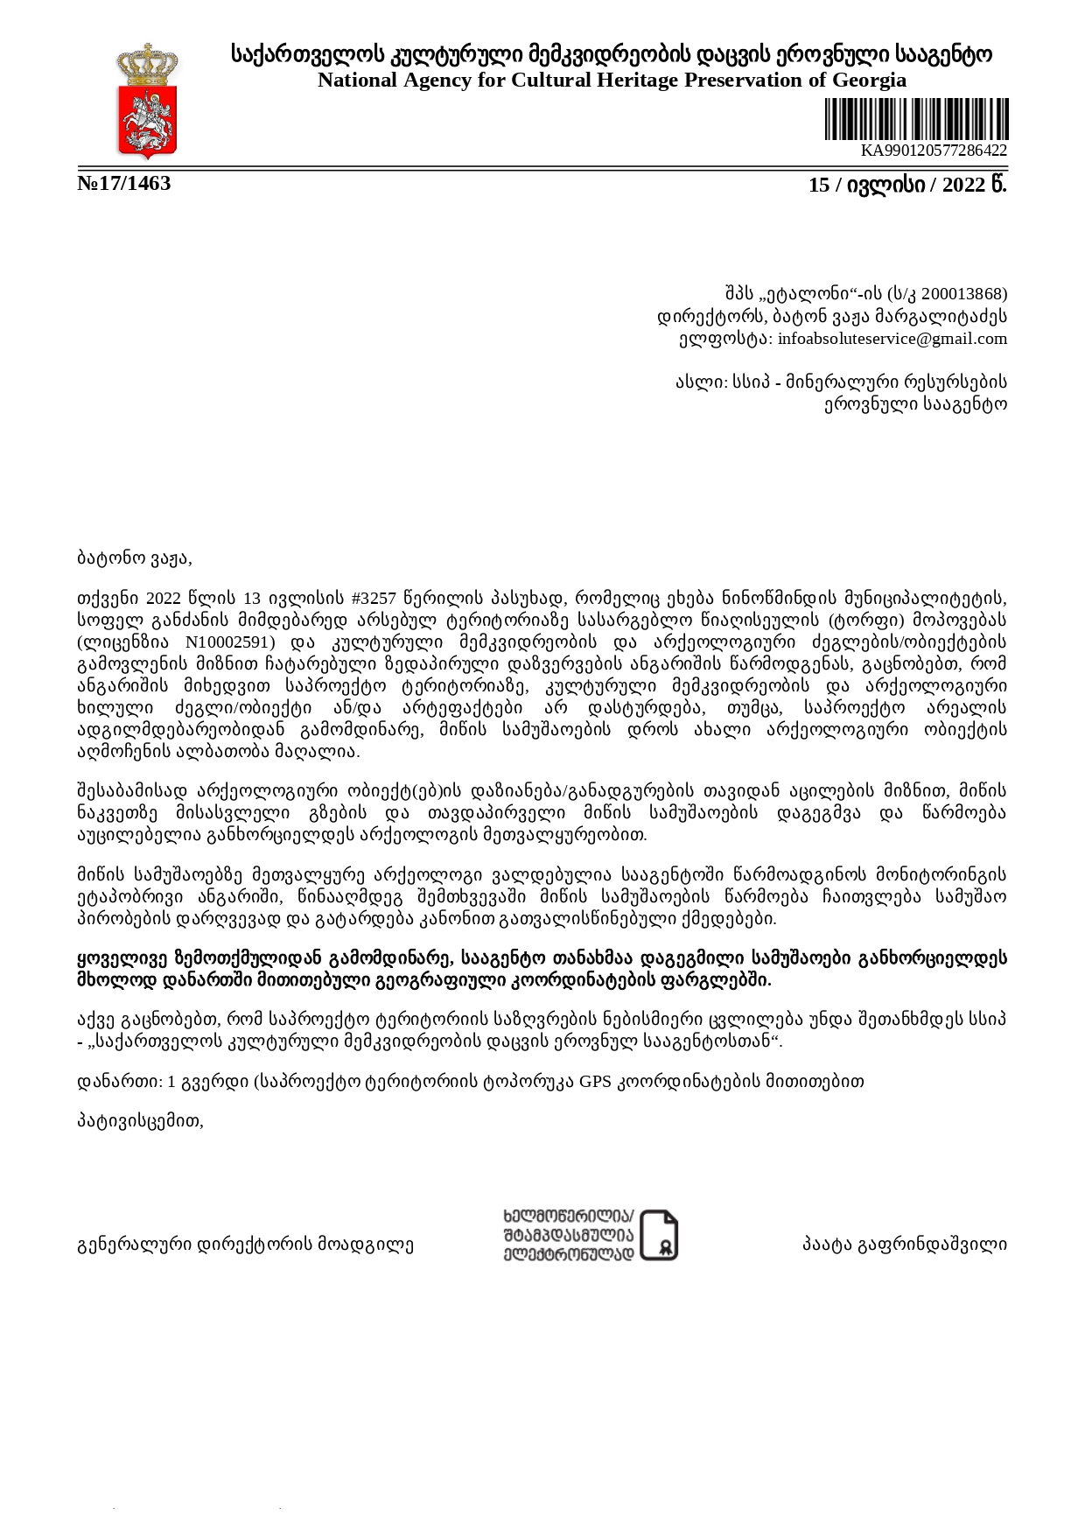

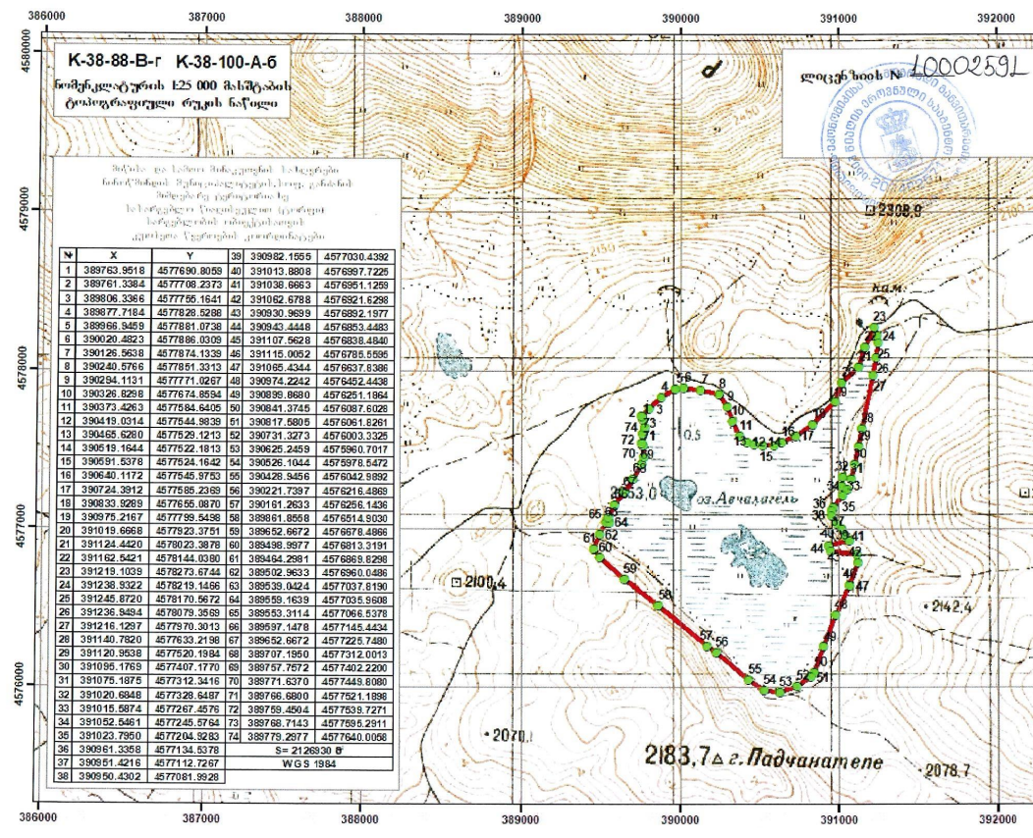

ნინოწმინდის მუნიციპალიტეტი, სოფ. განძანის მიმდებარე ტერიტორიაზე ზედაპირული დაზვერვითი არქეოლოგიური კვლევის შედეგები

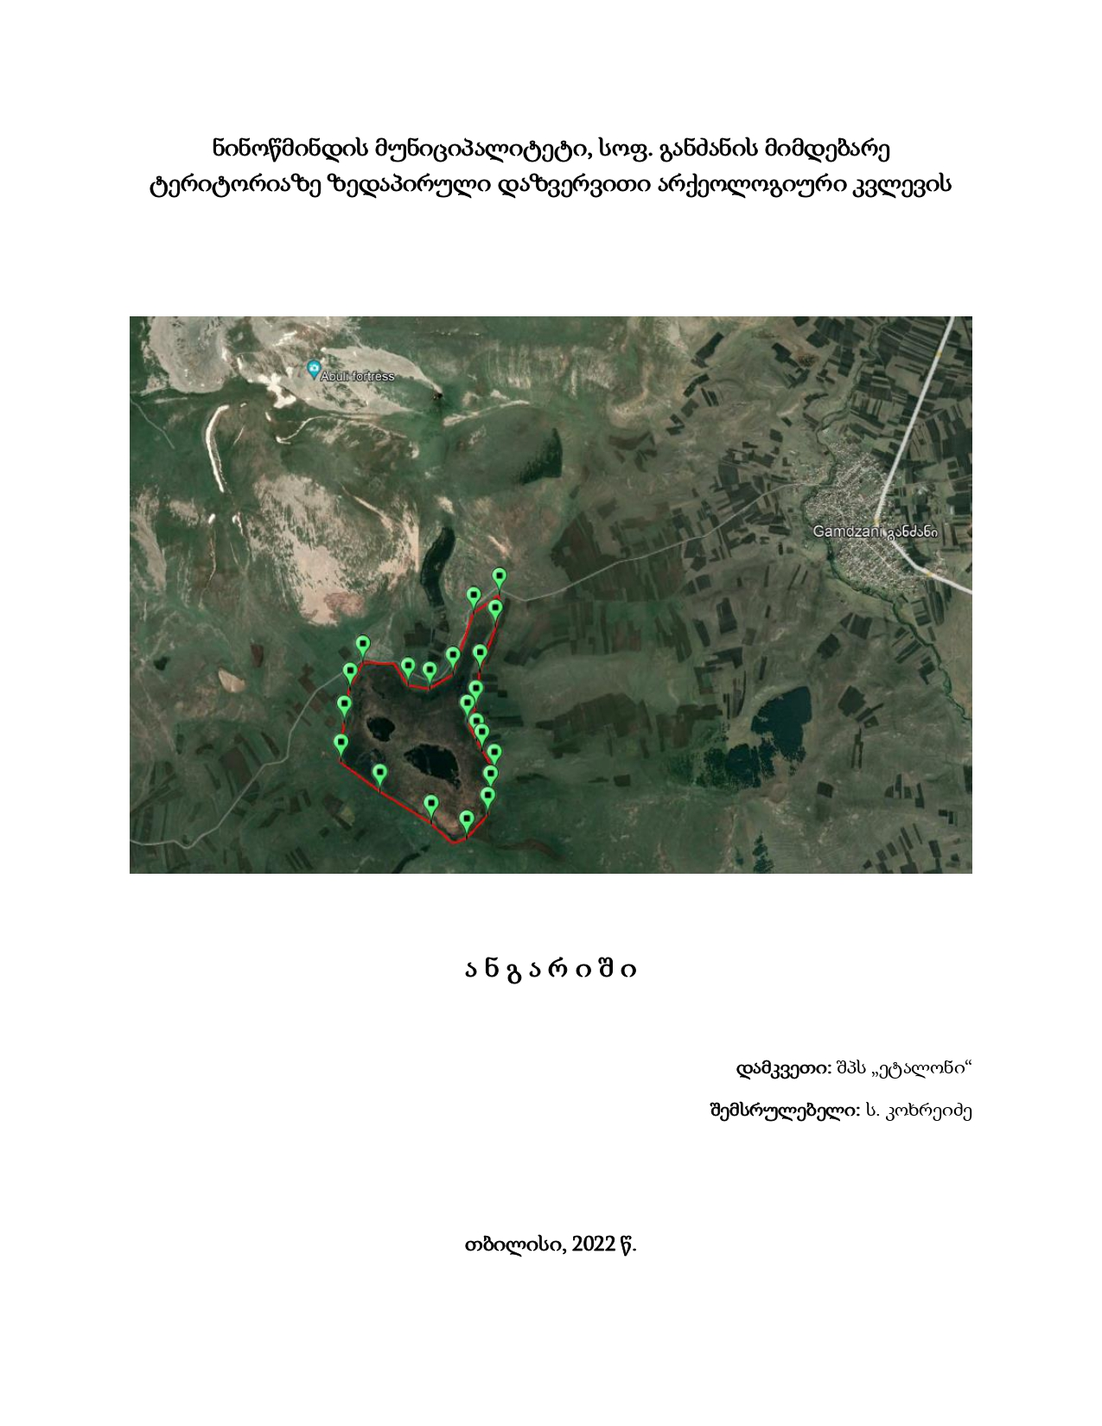
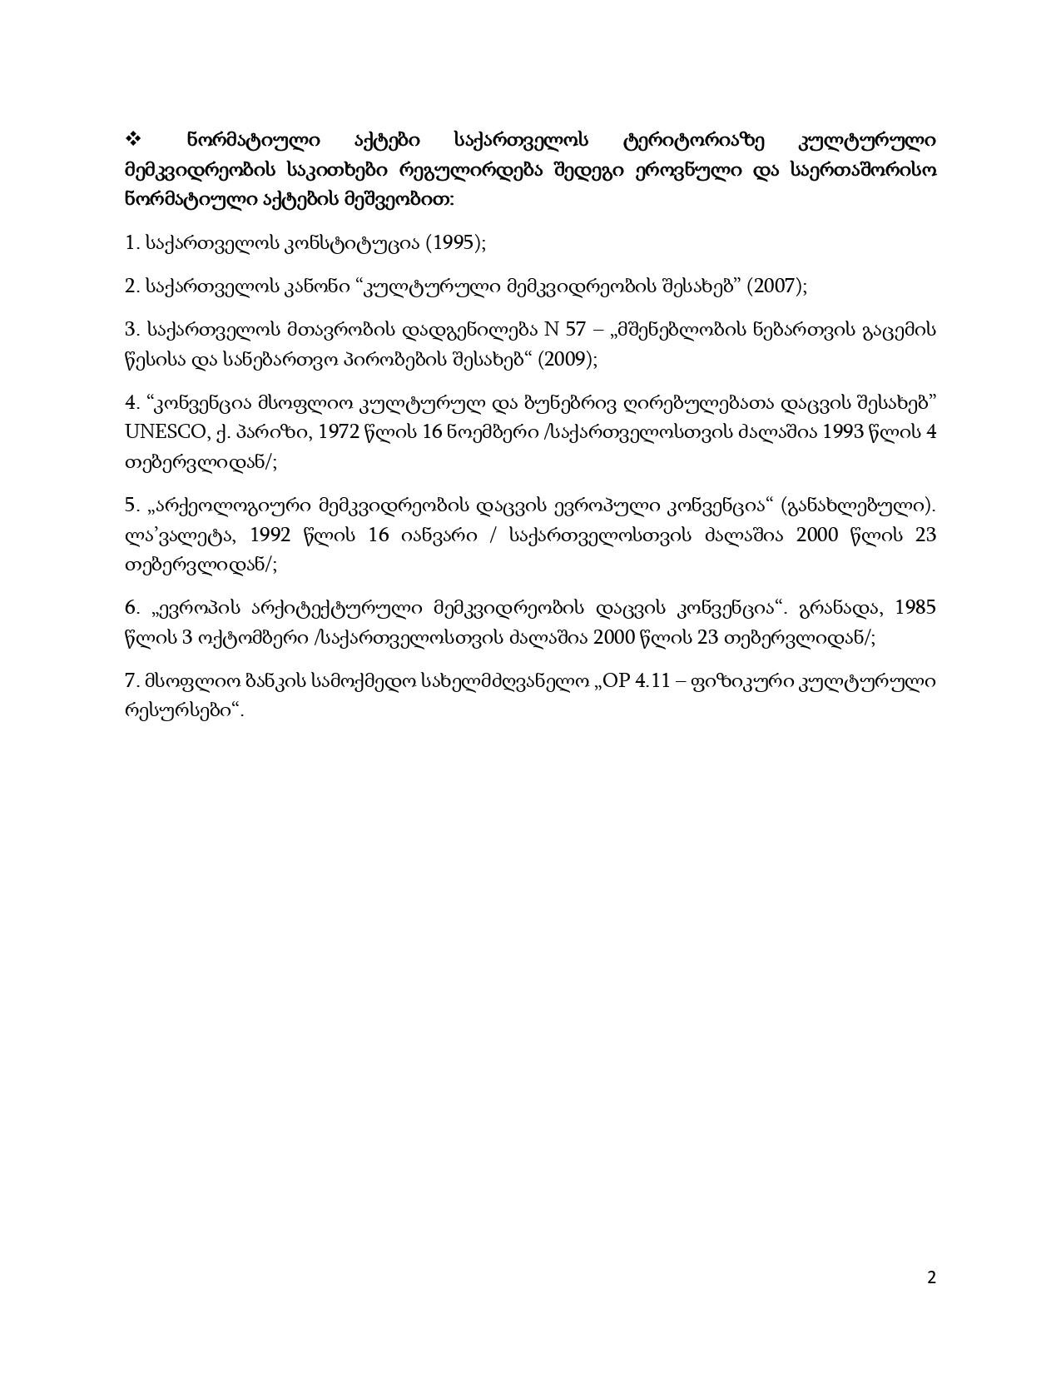
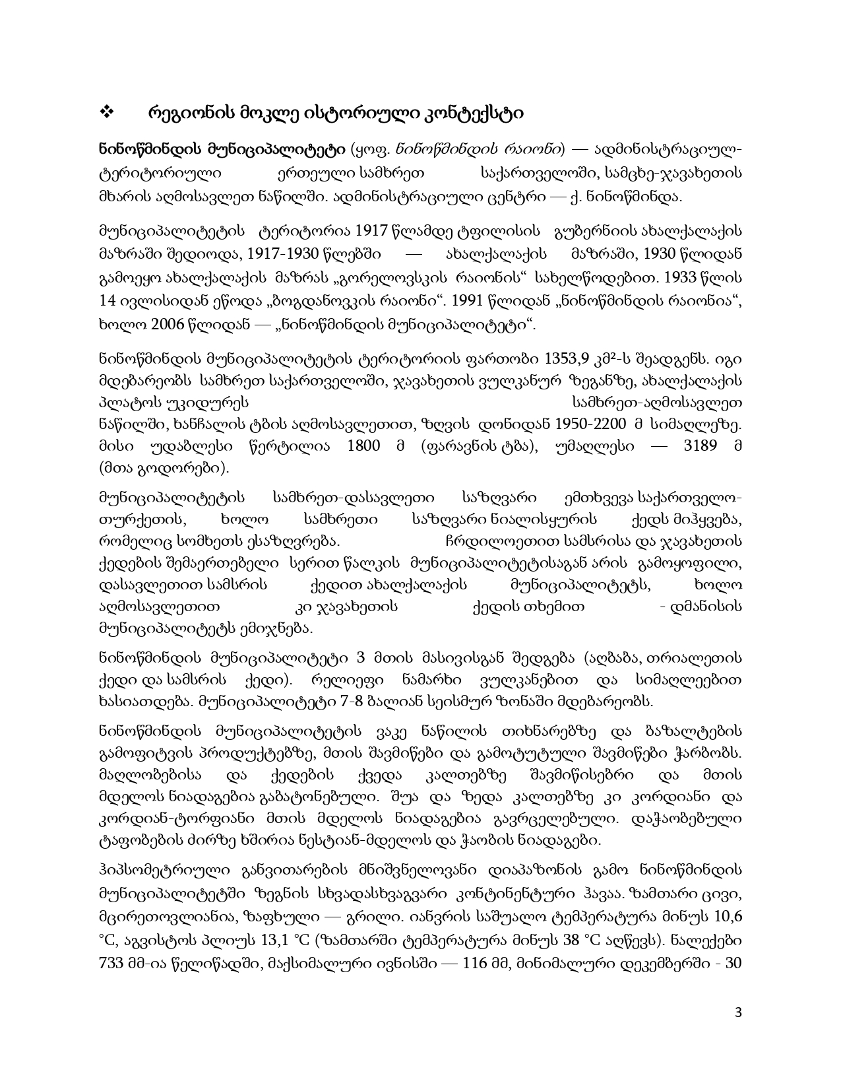
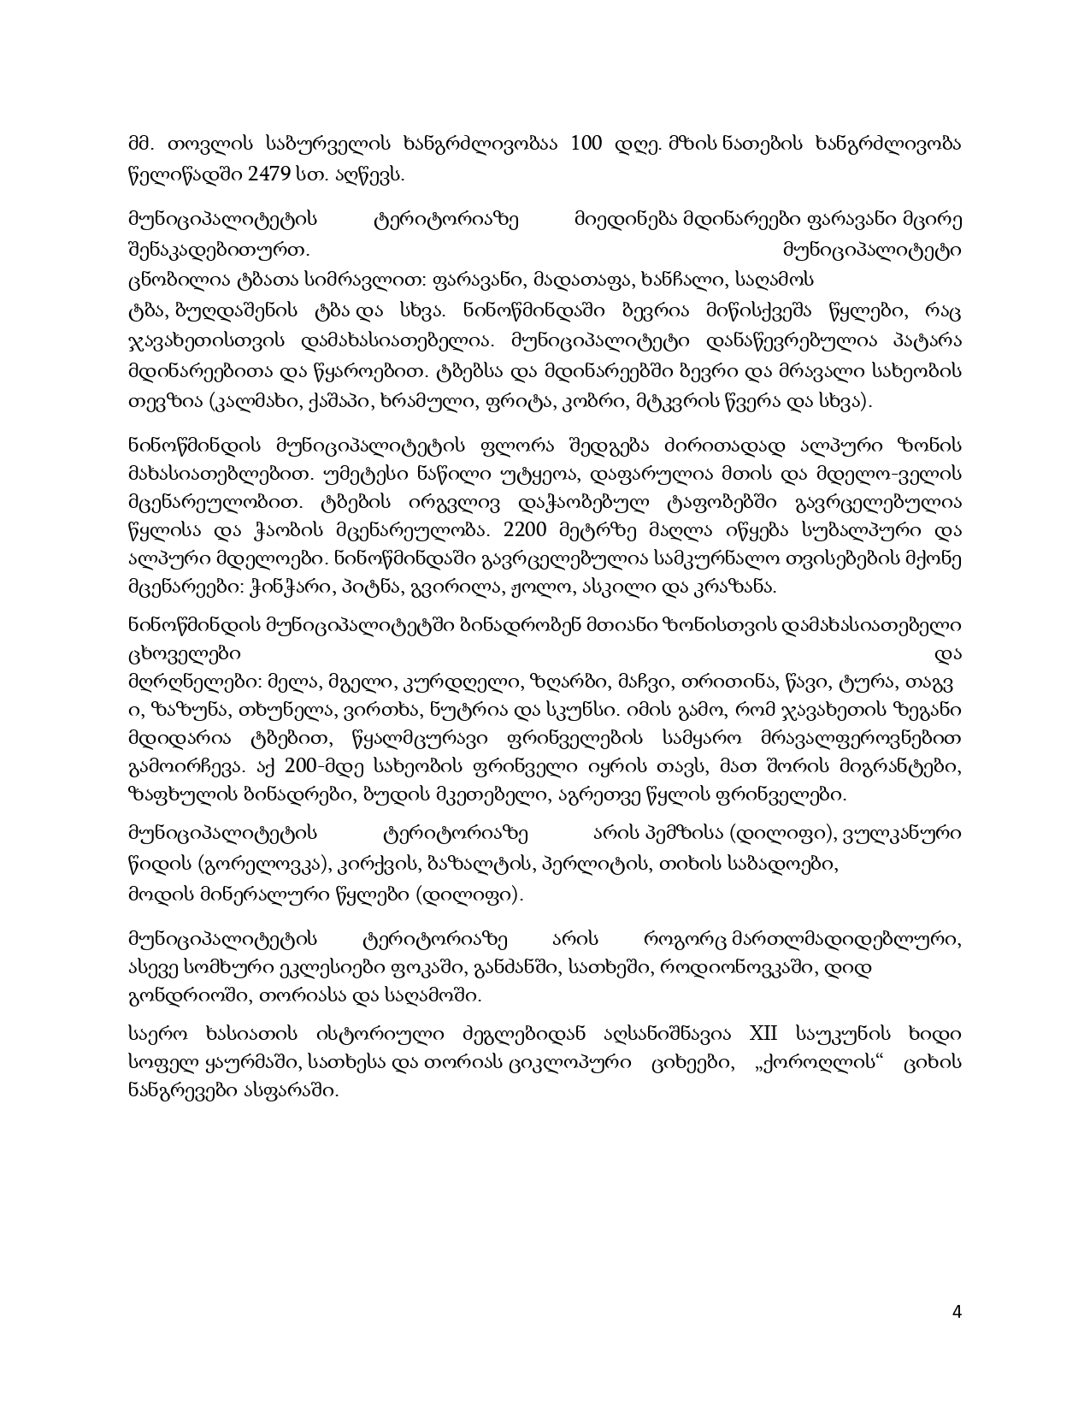
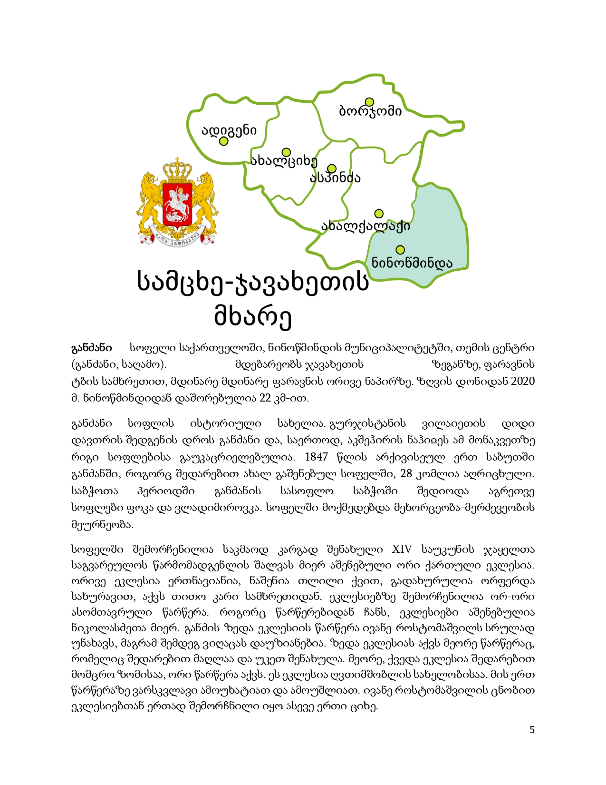
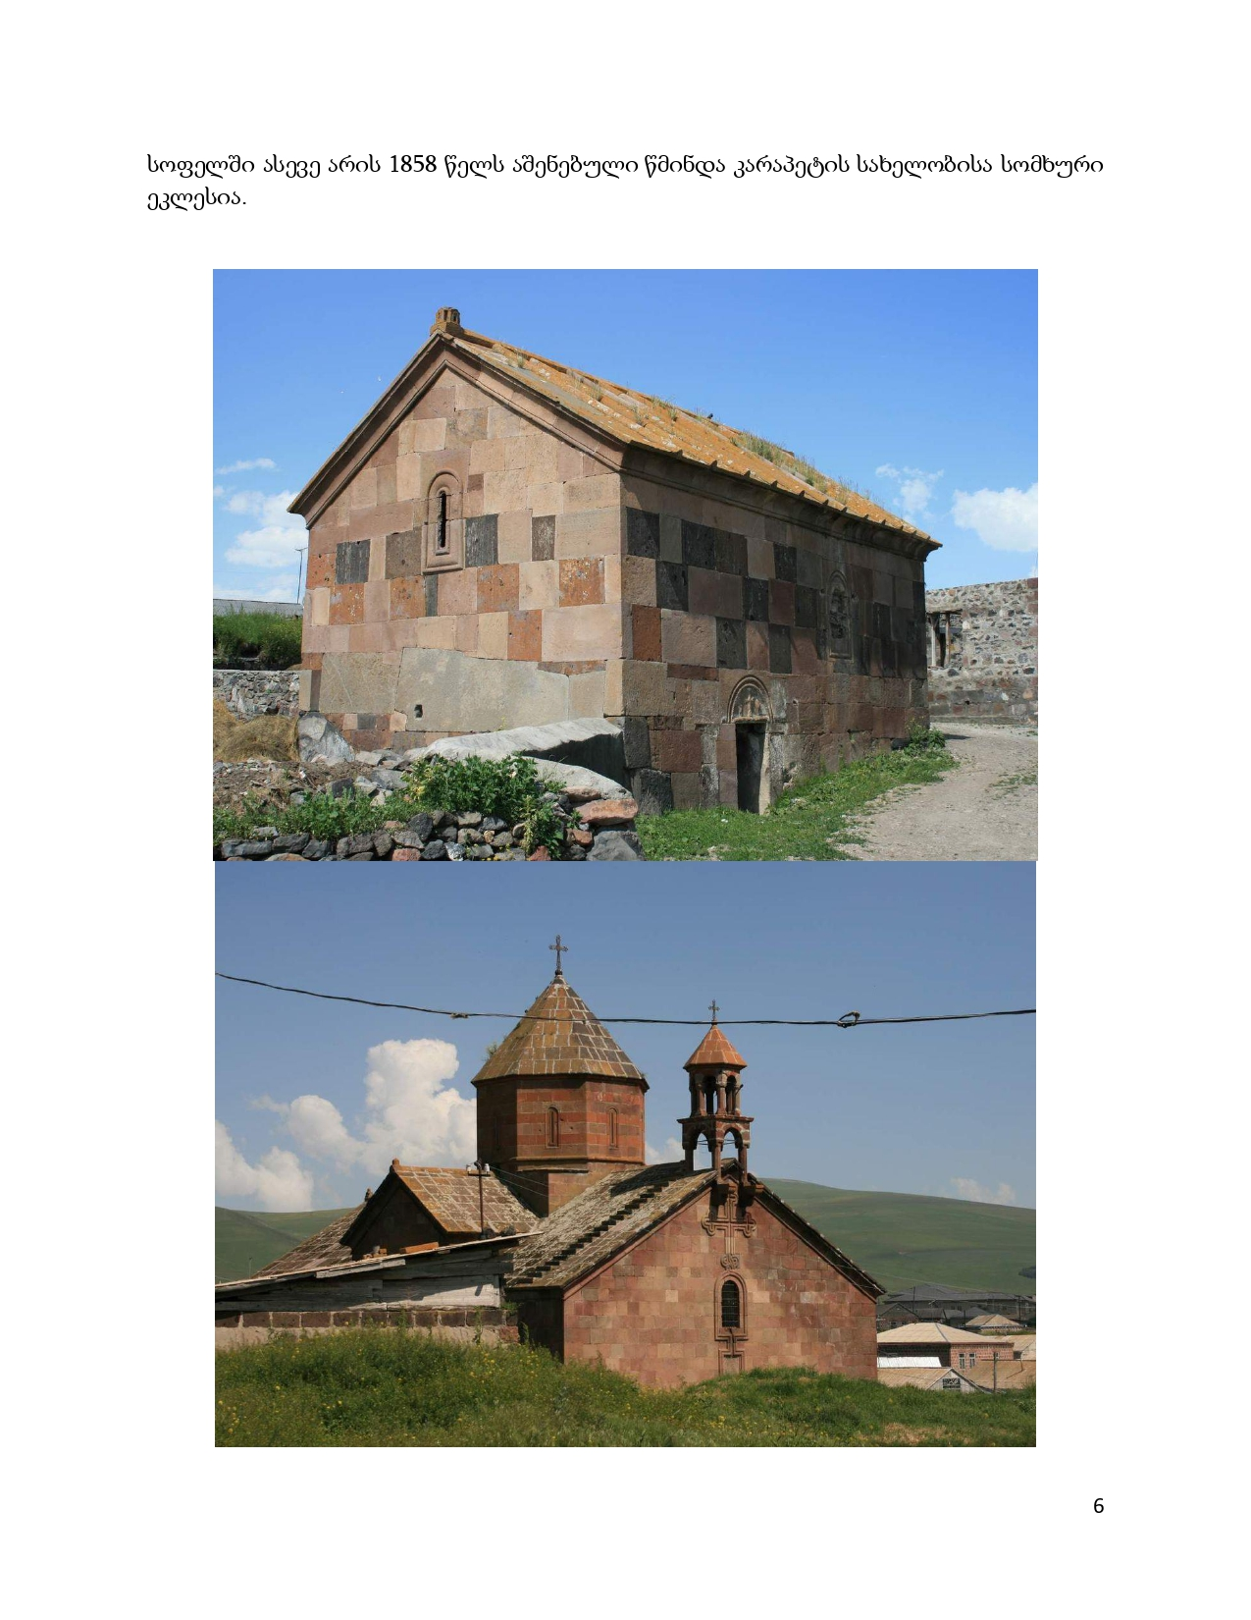
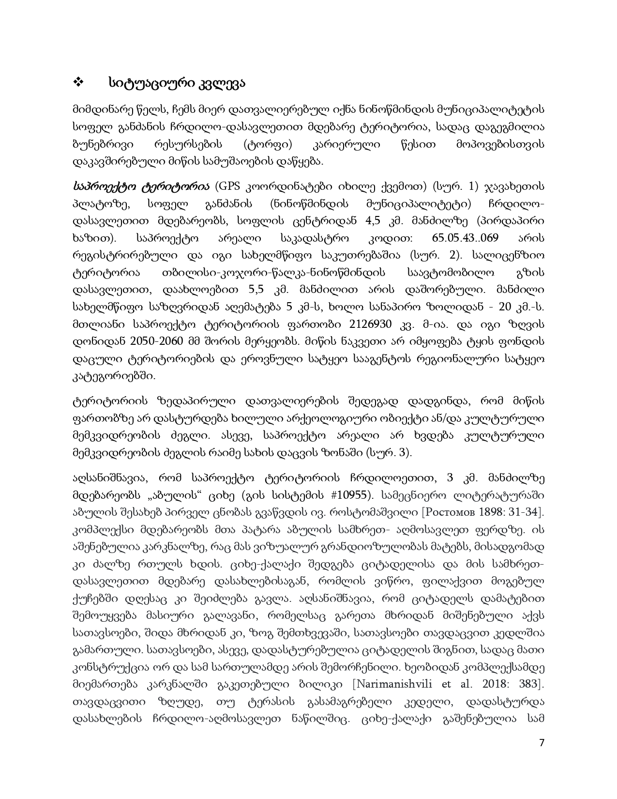
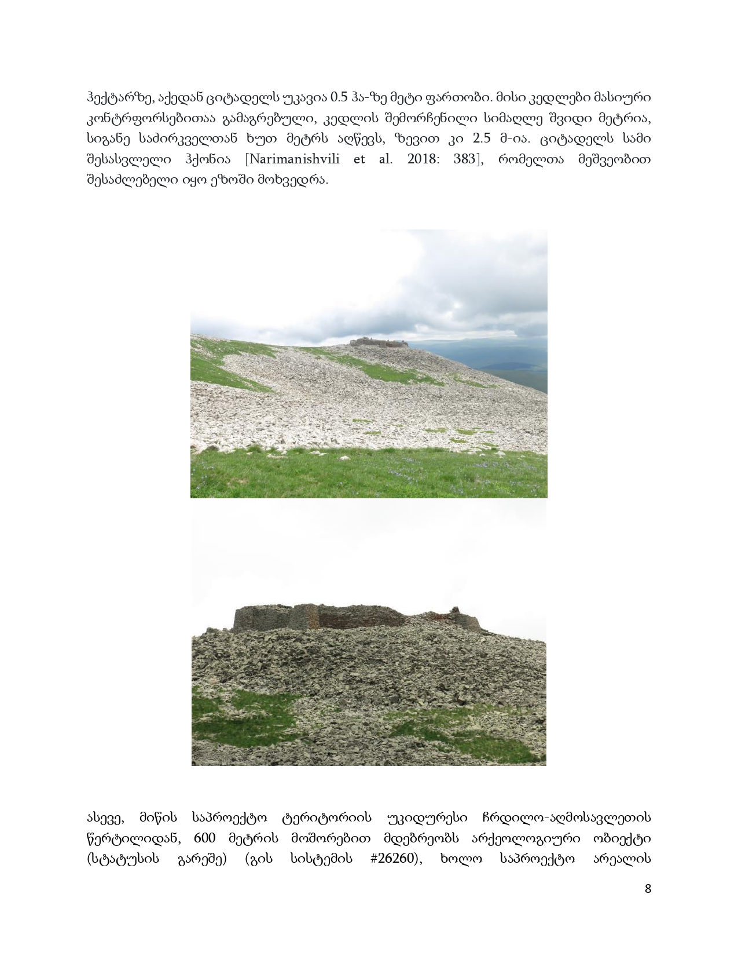
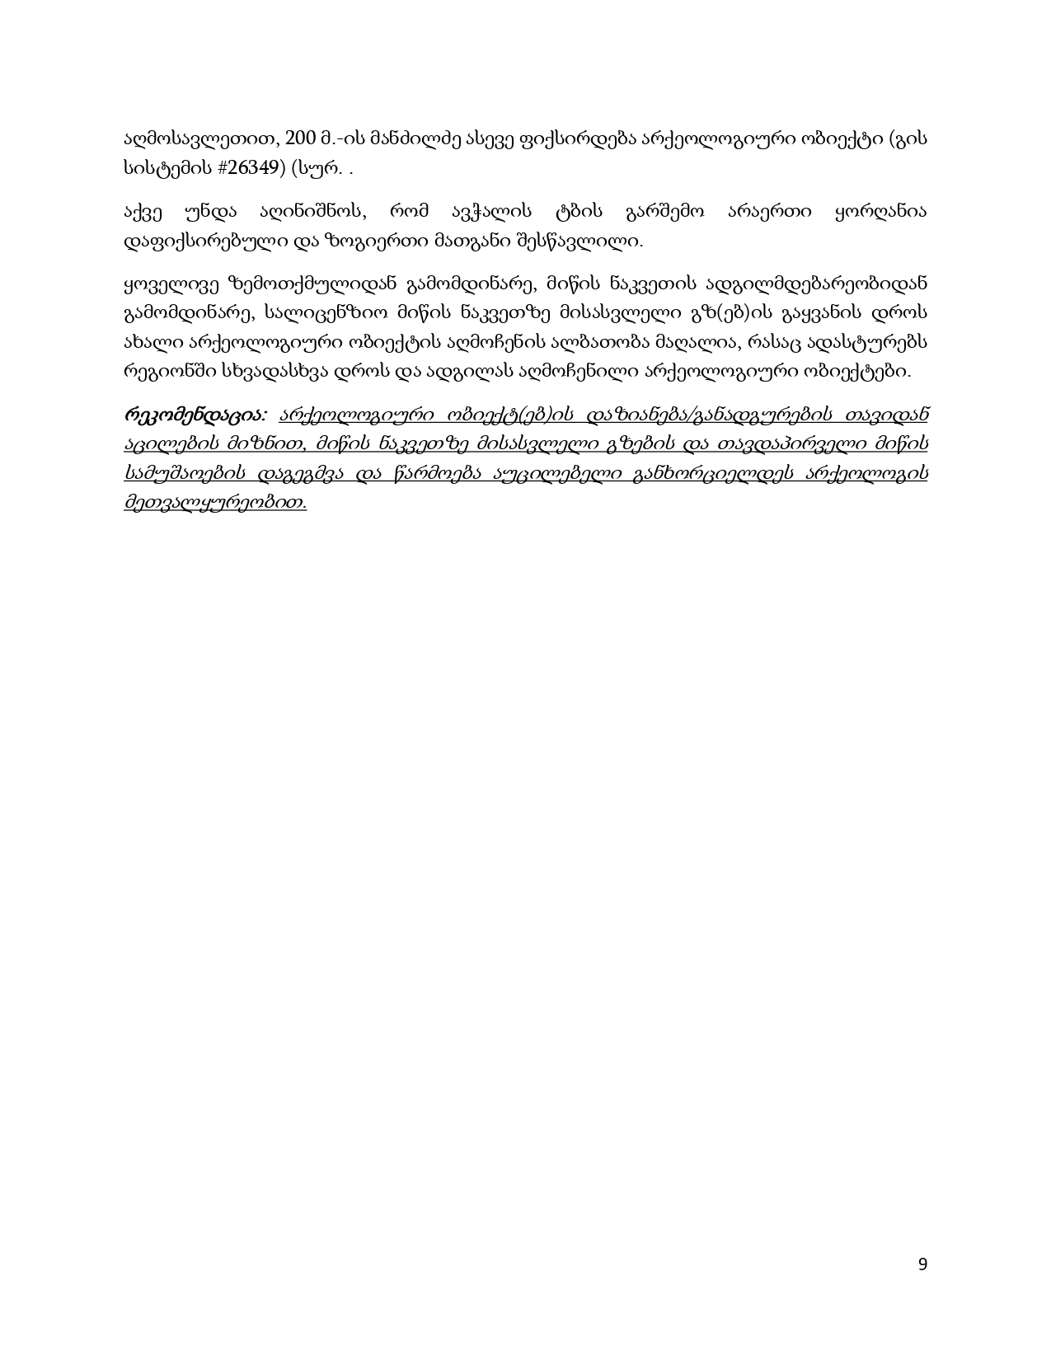
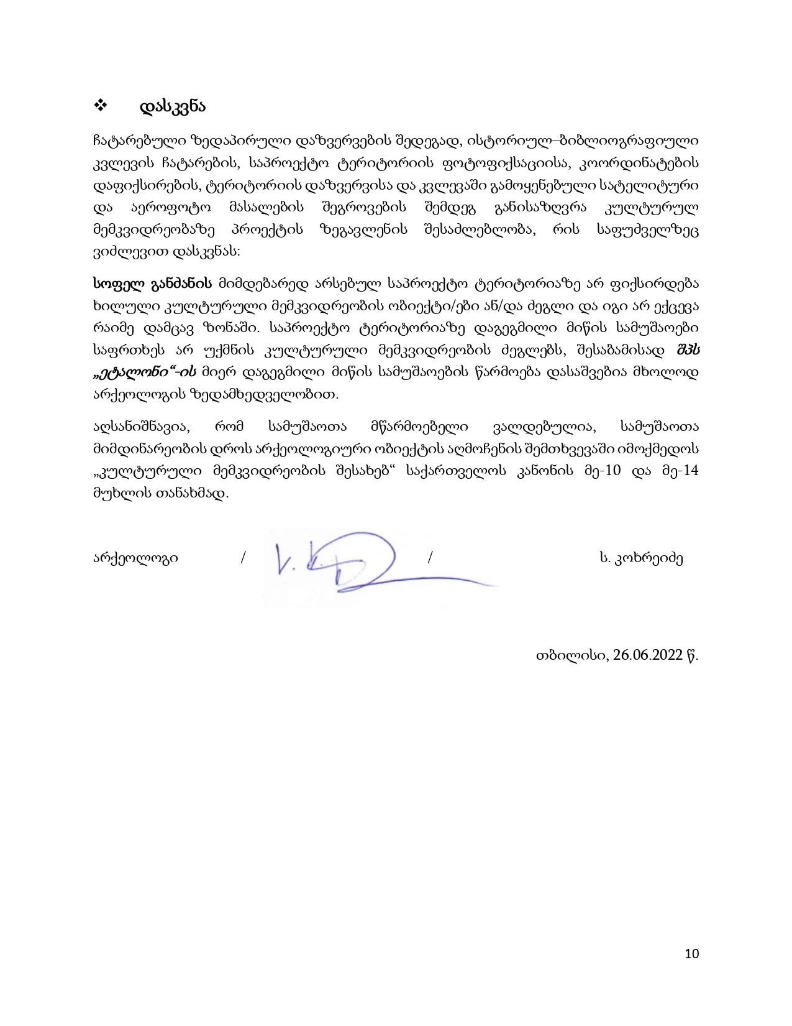

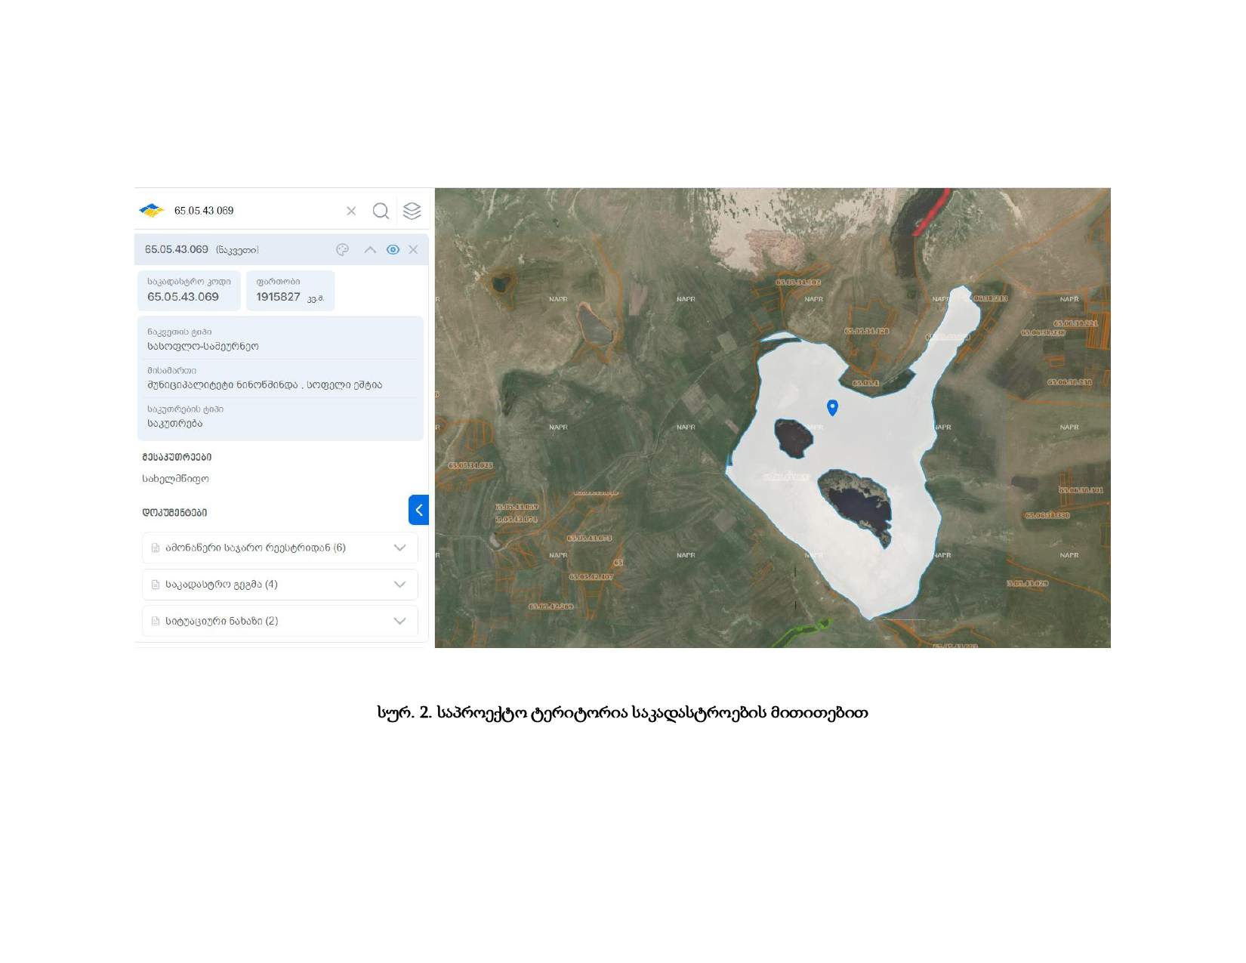

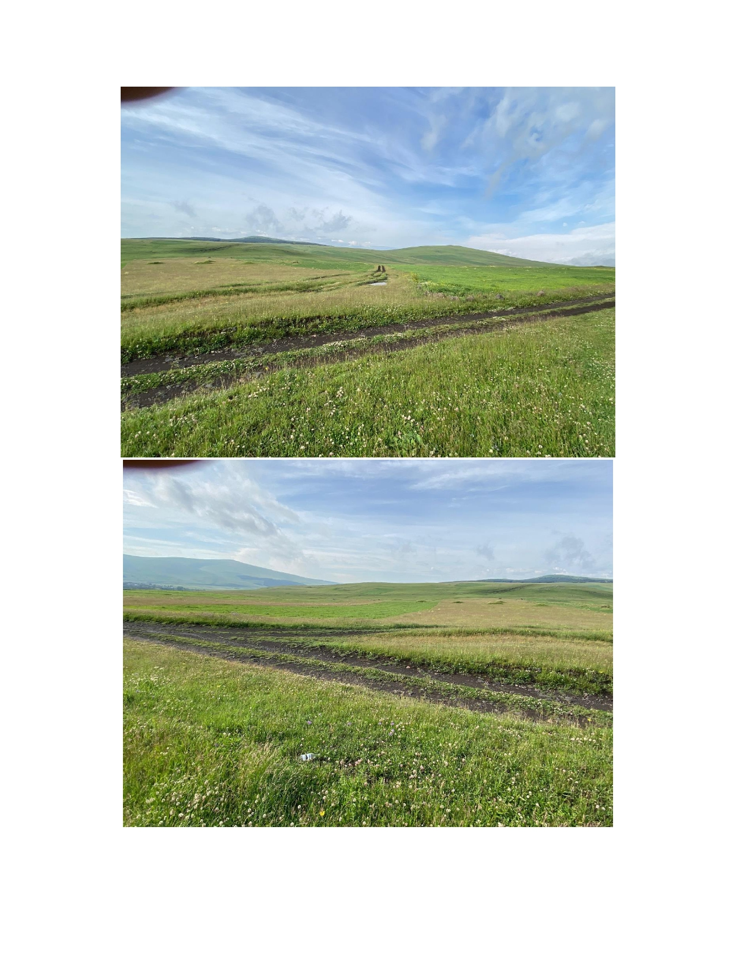
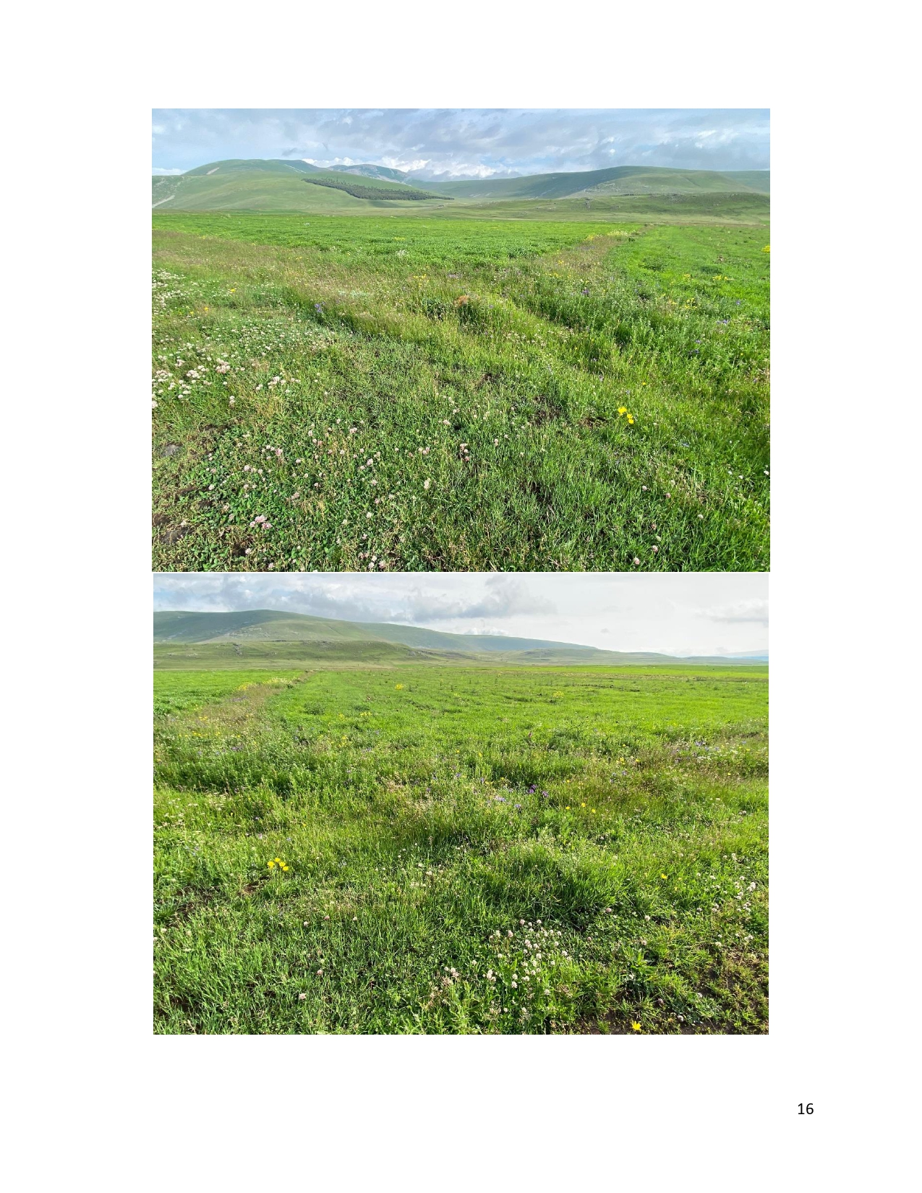
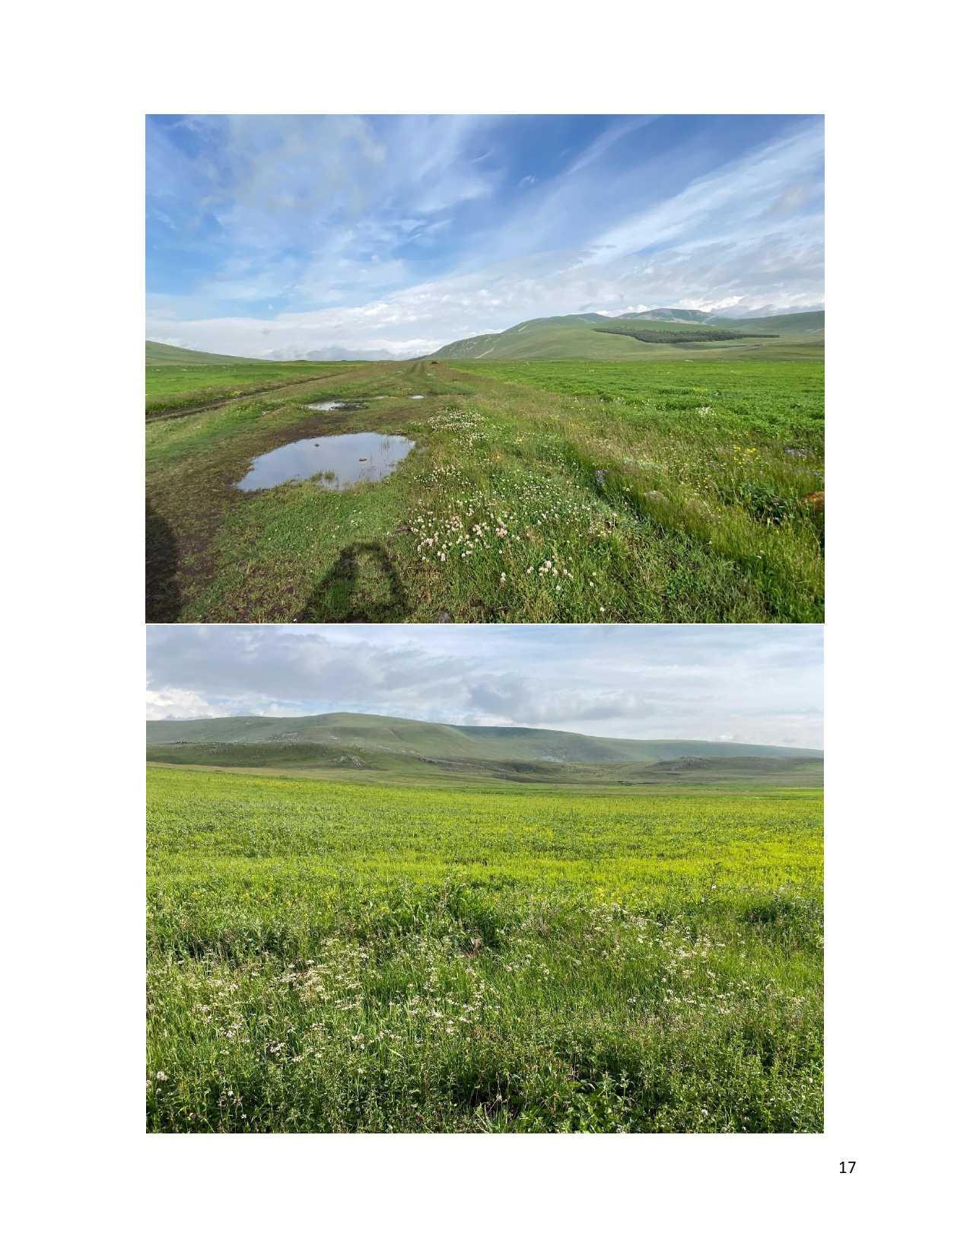

პროექტის ტექსტური დანართები

